3

سری کتاب‌های تاجر امروز

راهنمای تاجر

(خودآموز عملیات تجارت داخلی در سامانه جامع تجارت ایران)

* **مدیریت اسناد ورودی**
* **مدیریت اسناد خروجی**
* **اظهار تولید**
* **انتقال مالکیت/ فروش**
* **اظهار ورود کالا**
* **ثبت برنامه تولید**
* **اظهار خروج کالا**
* **فاکتور الکترونیکی فروش**
* **و ...**

**دکتر پویا بهزادنیا**

**ویرایش اول**

# فهرست محتوا

فهرست محتوا 3

پیش گفتار 4

راهنمای مدیریت اسناد ورودی 6

راهنمای مدیریت اسناد خروجی 12

راهنمای اظهار تولیدات 16

راهنمای ارسال آمار تولید ماهانه 28

راهنمای انتقال مالکیت و مکان (فروش) 32

بخش اول- ثبت انتقال مکان 33

بخش دوم- ثبت انتقال مالکیت/ فروش 39

بخش سوم- ثبت انتقال مالکیت با شناسه رهگیری 47

راهنمای اظهار ورود کالا 55

راهنمای ثبت برنامه تولید 66

راهنمای اظهار خروج کالا 71

راهنمای ثبت فاکتور الکترونیکی فروش 79

ضوابط کالاهای مشمول تجارت داخلی 86

## پیش گفتار

امروزه هرکسی که در زنجیره تأمین کالا حضور دارد و مابه‌ازای فعالیت اقتصادی که انجام می‌دهد «پول» دریافت می‌کند، طبق قانون مبارزه با قاچاق کالا و ارز، موظف است اطلاعات خود را جهت رصد و پایش کل زنجیره ارزش در سامانه ثبت کند. کتابی که در دست دارید، جلد سوم از «سری کتاب‌های تاجر امروز» است و مناسب تمامی کسانی است که جزو قانون معاملات هستند.

وزارت صنعت، معدن و تجارت در سال ۱۳۹۹ در راستای اجرای قوانین بالادستی و نظارت بر روی زنجیره تأمین، طرح افق[1] را راه‌اندازی کرد. بر اساس این طرح، تمامی اجزای زنجیره تأمین اعم از واردکنندگان، صادرکنندگان، تولیدکنندگان، شرکت‌های پخش، عمده‌فروشان صنفی، خرده‌فروشان صنفی، تعاونی‌های مصرف، فروشگاه‌های زنجیرهای و میادین میوه و تره‌بار، الزاما باید کلیه آمار خرید، فروش، تولیدات، صادرات و واردات خود را در سامانه افق (بخش تجارت داخلی سامانه جامع تجارت) ثبت کنند؛ اما زمان شروع الزام برای ثبت کالاها در سامانه بستگی به گروه کالایی دارد. جهت دریافت تاریخ شروع الزام ثبت کالای خود، می‌توانید به فصل انتهای کتاب حاضر (ضوابط کالاهای مشمول تجارت داخلی) مراجعه فرمایید.

در فصول پیش‌ رو، به تمامی فرآیندهایی که یک تاجر در سامانه جامع تجارت بدان نیاز پیدا می‌کند، اعم از مدیریت اسناد ورودی، مدیریت اسناد خروجی، اظهار تولید، انتقال مالکیت/ فروش، اظهار ورود کالا، اظهار خروج کالا، فاکتور الکترونیکی فروش و ... پرداخته شده است. جهت تکمیل این مباحث، در کتاب «راهنمای عملیات پایه» (جلد اول از سری کتاب‌های تاجر امروز) در خصوص ثبت نام، دریافت نقش و بارگذاری صلاحیت‌ها، ثبت انبار در سامانه انبارها، ایجاد نمایندگی، مدیریت حق‌العمل‌کاری، اخذ شناسه کالا، لجستیک داخلی، عملیات گارانتی کالا، بیمه‌نامه و ... به‌تفصیل توضیح داده شده است. از آنجا که مباحث دو کتاب مکمل یکدیگرند، پیشنهاد می‌گردد همراه کتاب حاضر، کتاب «راهنمای عملیات پایه» نیز تهیه گردد.

همچنین درصورتیکه در نقش بازرگان فعالیت دارید، کتاب «راهنمای بازرگان» (جلد دوم از سری کتاب‌های تاجرامروز) مجموعه ای از راهنمایی‌های لازم را در خصوص عملیات تجارت خارجی در سامانه جامع تجارت به شما ارائه میکند.

خلاصه امر آنکه در نگارش این سه جلد (عملیات پایه، راهنمای بازرگان و راهنمای تاجر) تلاش شد تا دایره‌المعارف جامعی از سامانه جامع تجارت که حاصل تجربیات و دانش چندین ساله مولف در حوزه آموزش، مشاوره و فعالیت بازرگانی بوده، به خوانندگان محترم عرضه شود و امید آن می رود که بتواند مسیر فعالیت تجار محترم را هموارتر نماید.

درصورتی‌که هرگونه، نظر، سؤال، پیشنهاد و انتقاد نسبت به محتوای کتاب داشتید، از طریق آدرس ایمیل info@pouyabehzadnia.com با ما در ارتباط باشید. همچنین جهت به‌روزرسانی و اطلاع از آخرین قوانین و بخشنامه‌ها، می‌توانید به سامانه مقررات تجاری کشور به آدرس crs.ntsw.ir و یا به کانال تلگرام ما به آدرس t.me/pouyabehzadnia مراجعه فرمایید.

در پایان از سرکار خانم مهندس مهتاب فهیمی، که کار جمع آوری و ویراستاری این کتاب را به عهده گرفتند، مراتب تشکر خود را ابراز می‌دارم.

فصل اول

# راهنمای مدیریت اسناد ورودی

اولین آیتم در منوی عملیات تجارت داخلی، «مدیریت اسناد ورودی» است. منظور از اسناد ورودی، اسنادی است که برای نقش تجاری شما ثبت شده است که می‌تواند شامل سند تولید، سند انتقال مالکیت، سند واردات، سند خرید، سند اظهار واردات، سند برگشت از خرید، سند برنامه تولید، سند فروش خارج از ضابطه، سند مالیات، سند بورس کالا، سند فروش صادراتی، سند مصارف داخلی و ... باشد.

برای مثال بازرگانی کالایی را وارد می‌کند؛ یک واحد تولیدی کالای وارداتی بازرگانی را به‌صورت مواد اولیه دریافت و آن را تبدیل به محصول می‌کند؛ عمده‌فروش محصول تولیدکننده را می‌خرد و به چندین خرده‌فروش می‌فروشد و ... . در این زنجیره، تمامی اسناد ورودی در قسمت «مدیریت اسناد ورودی» بارگذاری می‌شود و باید وضعیت «تأیید» یا «عدم‌تأیید» آن‌ها مشخص گردد.

جهت تأیید/ عدم‌تأیید اسناد از طریق وب‌سایت سامانه جامع تجارت به آدرس [www.ntsw.ir](http://www.ntsw.ir) مطابق مراحل زیر اقدام نمایید. لازم به ذکر است توضیحات لازم در خصوص فرآیند ثبت نام و اخذ نقش تاجر، در کتاب راهنمای عملیات پایه (از سری کتابهای تاجر امروز) ارائه شده است.

گام اول: مشاهده اسناد

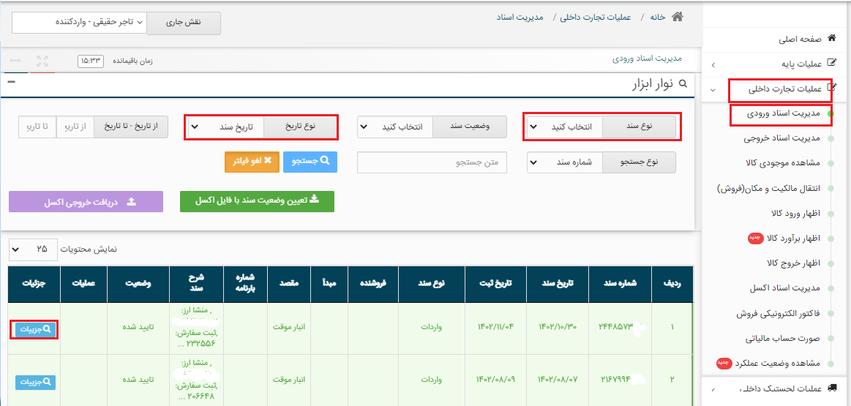جهت مشاهده اسناد، پس از ورود به نقش تاجر داخلی، می‌بایست به قسمت «مدیریت اسناد ورودی» در منوی «عملیات تجارت داخلی» مراجعه نمایید (تصویر 1).

تصویر 1- دسترسی به مدیریت اسناد ورودی

در منوی اسناد ورودی در قسمت «**نوع** **سند»،** می‌توان جستجو را بر اساس حالت‌های مختلف انجام داد؛ حالت‌هایی همچون سند تولید، انتقال مالکیت، واردات، اظهار خرید/ دریافت، برگشت از خرید، برنامه تولید، فروش خارج از ضابطه، مالیات، خرید بورس کالا، صادرات، مصارف داخلی و ... که انواع ورودی‌های ما هستند.

بدیهی است که صرفاً اسناد مرتبط به نقش تعیین‌شده در سامانه نمایش داده می‌شود. برای مثال نوع سند **اظهار** **تولید** (اسنادی که با اظهار تولید وارد اسناد ورودی می‌شوند) مختص تولیدکنندگان است و برای نقش‌های دیگر قابل‌مشاهده نخواهد بود.

همچنین*،* در صورت انتخاب **نوع سند** «**واردات»**، اسناد مربوط به واردات نمایش داده می‌شود؛ با انتخاب گزینه «**تأیید خرید»**، سند مربوطه به‌صورت خودکار در موجودی کالاها قرار می‌گیرد و دیگر نیازی به «اظهار ورود» نیست.

*\** در قسمت «**نوع تاریخ»** با دو نوع تاریخ روبرو هستیم: 1- «**تاریخ سند»** و 2- «**تاریخ ثبت».**

این دو نوع تاریخ در تمامی اسناد وجود دارد، اما اهمیت کدام‌یک بیشتر است؟

در پاسخ باید گفت «تاریخ ثبت» مهم‌تر از «تاریخ سند» است. «تاریخ سند» تاریخی است که روی فاکتور فیزیکی وجود دارد و «تاریخ ثبت» تاریخی است که کاربر در سامانه ثبت اطلاعات انجام می‌دهد. در تخلفاتی که توسط سازمان صمت و یا تعزیرات حکومتی بررسی می‌شود، کارشناسان دادگستری با «تاریخ ثبت» سروکار دارند. شایان‌ذکر است که تاریخ ثبت می‌بایست هم‌زمان یا بعد از تاریخ سند باشد و اگر قبل آن باشد، تخلف محسوب می‌شود.

گام دوم: مشاهده جزئیات

برای مشاهده «جزئیات» اسناد تأییدشده، می‌توان با کلیک بر روی «جزئیات» هر ردیف سند (تصویر 1)، جزئیات مربوطه را مشاهده کرد (تصویر 2).

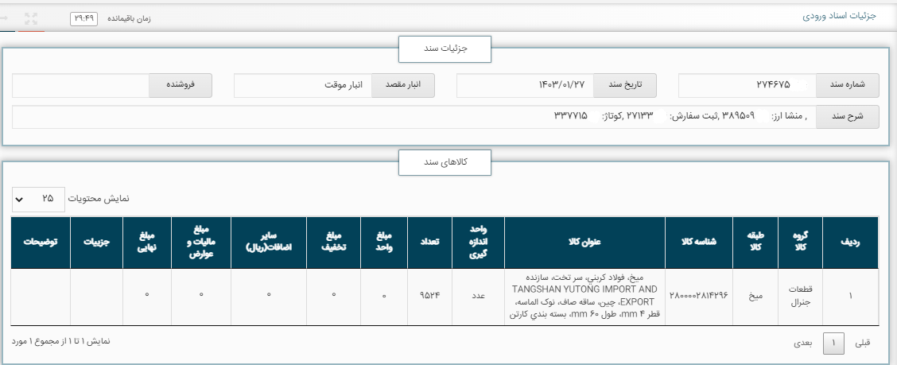تصویر 2- مشاهده جزئیات

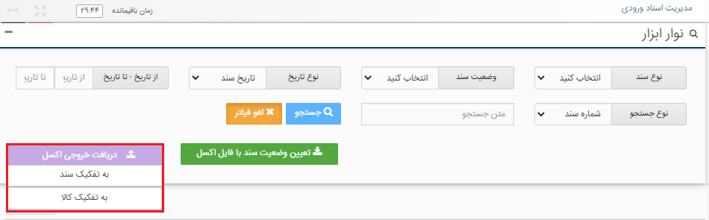**نکته***:* می‌توان به 2 حالت «به تفکیک کالا» و «به تفکیک سند» خروجی اکسل گرفته و کلیه سندها را به‌صورت یکجا دریافت کرد (تصویر 3).

تصویر 3- دریافت خروجی اکسل

گام سوم: تأیید اسناد

جهت تأیید اسناد، مطابق تصویر بر روی گزینه «تأیید» کلیک کنید (تصویر 4). دقت فرمایید که در مثال ذیل، یک نوع سند انتقال مالکیت ثبت‌شده توسط فروشنده آورده شده است که می‌بایست توسط «خریدار» تعیین وضعیت (تأیید/ عدم‌تأیید) گردد.

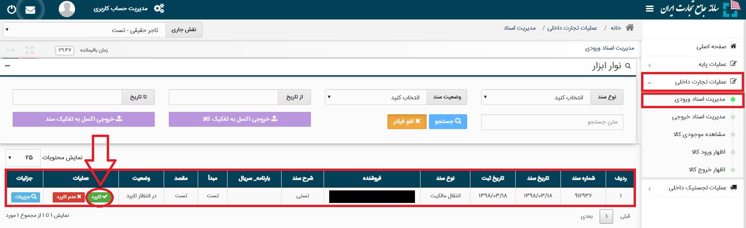تصویر 4- تأیید اسناد ورودی

گام چهارم: تکمیل اطلاعات مقصد و حمل

با کلیک بر روی دکمه تأیید، انبار موردنظر و در صورت حمل با بارنامه، می‌بایست اطلاعات بارنامه را برای این سند تعیین نمایید (تصویر 5).

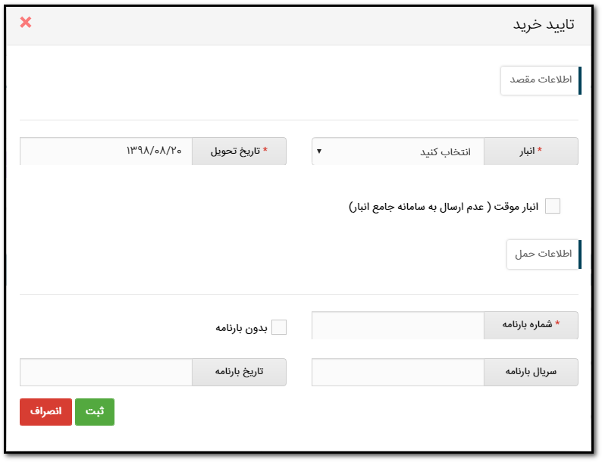**نکته***:* با انتخاب گزینه انبار موقت، امکان تأیید خرید در انبار موقت امکان‌پذیر می‌باشد.

تصویر 5- تکمیل اطلاعات مقصد و حمل

**نکته:** واردکنندگان کالا درصورتی‌که کالا در انبار گمرک باشد، می‌بایست گزینه «انبار موقت» را انتخاب نمایند.

**نکته***:* درصورتی‌که این انتقال مالکیت/ فروش مورد تأیید خریدار نباشد، خریدار می‌تواند با فشردن کلید «عدم‌تأیید» در بخش اسناد وارده، برای سند موردنظر اقدام به انصراف از این انتقال نماید. در این صورت اقلام کالایی ذیل آن سند، به موجودی فروشنده عودت می‌شود.

شایان‌ذکر استبرای تعیین وضعیت «عدم‌تأیید» اسناد فقط 15 روز فرصت وجود دارد. درصورتی‌که کاربر ظرف مدت 15 روز وضعیت عدم‌تأیید سند را مشخص نکند، این گزینه غیرفعال می شود. در این حالت تنها راهکار موجود آن است که خریداز از فروشنده «ابطال» یا «ویرایش» سند را درخواست کند.

سؤالات متداول

**سؤال:** پیامکی مبنی بر اینکه تعداد n عدد فاکتور خرید به نام شما در سامانه جامع تجارت ثبت شده است، توسط کاربر دریافت شده است. کاربر چگونه موضوع را پیگیری کند؟

**پاسخ:** اﯾﻦ ﭘﯿﺎﻣﮏ ﺑﺮای ﮐﻠﯿﻪ اﻓﺮادی ﮐﻪ در ﺳﺎﻣﺎﻧﻪ ﺟﺎﻣﻊ ﺗﺠﺎرت و در ﺑﺨﺶ ﺗﺠﺎرت داﺧﻠﯽ، ﺳﻨﺪی در اﻧﺘﻈﺎر تائید داﺷﺘﻪ ﺑﺎﺷﻨﺪ، ارﺳﺎل می‌شود. اﯾﻦ اﻓﺮاد ﺑﻪ ﺳﻪ ﻃﺮﯾﻖ می‌توانند ﺳﻨﺪ ﻣﻮردﻧﻈﺮ را رؤﯾﺖ و آن را ﺗﺄیید ﯾﺎ عدم‌تأیید ﮐﻨﻨﺪ. روش اول، ورود ﺑﻪ ﺳﺎﻣﺎﻧﻪ ﺟﺎﻣﻊ ﺗﺠﺎرت و ﻣﺸﺎﻫﺪه اﺳﻨﺎد ﺧﺮﯾﺪ اﺳﺖ. روش دوم اﺳﺘﻔﺎده از اﭘﻠﯿﮑﯿﺸﻦ ﺳﺎﻣﺎﻧﻪ ﺟﺎﻣﻊ ﺗﺠﺎرت و روش ﺳﻮم ﻧﯿﺰ شماره‌گیری ﮐﺪ دﺳﺘﻮری #۷۷۷۷*۴* اﺳﺖ. ﺟﺰﺋﯿﺎت ﻫﺮﯾﮑﯽ از اﯾﻦ ﺳﻪ روش در ﺳﻨﺪ راﻫﻨﻤﺎﯾﯽ ﮐﻪ در اﻧﺘﻬﺎی ﺧﻮد ﭘﯿﺎﻣﮏ ارﺳﺎﻟﯽ ﻗﺮار دارد، ﺗﻮﺿﯿﺢ داده ﺷﺪه اﺳﺖ و ﮐﺎرﺑﺮ ﻣﯽﺗﻮاﻧﺪ ﺑﺎ داﻧﻠﻮد و ﻣﻄﺎﻟﻌﻪ آن، ﻧﺴﺒﺖ ﺑﻪ ﺑﺮرﺳﯽ اﺳﻨﺎد اﻗﺪام ﮐﻨﺪ.

**سؤال:** اگر کاربری بخواهد سیستم خریدوفروش داخلی خود را به سامانه پیوند دهد، چگونه باید اقدام نماید؟

**پاسخ:** ﮐﺎرﺑﺮ اﮔﺮ ﺷﺮاﯾﻂ زﯾﺮ را دارد می‌تواند ﺑﻪ اﯾﻤﯿﻞ [ITWS@ntsw.ir](mailto:ITWS@ntsw.ir) درﺧﻮاﺳﺖ ﺧﻮد را ارﺳﺎل ﻧﻤﻮده ﺗﺎ ﺗﻮﺳﻂ ﭘﺸﺘﯿﺒﺎﻧﯽ ﺑﺎ وی ﺗﻤﺎس ﮔﺮﻓﺘﻪ و راﻫﻨﻤﺎﯾﯽ ﻻزم ﺻﻮرت ﮔﯿﺮد. شرکت‌های ﺑﺰرﮔﯽ ﮐﻪ ﺗﻌﺪاد اﺳﻨﺎد آن‌ها زﯾﺎد ﺑﻮده و زﯾﺮﺳﺎﺧﺖ IT ﻻزم را ﺑﻪ ﻫﻤﺮاه ﯾﮑﯽ ﮐﺎرﺷﻨﺎس IT دارﻧﺪ، می‌توانند از اﯾﻦ اﻣﮑﺎن ﺑﻬﺮه ﺑﺒﺮﻧﺪ. اﻟﺒﺘﻪ ﻧﺒﺎﯾﺪ ﺷﺮﮐﺖ ﭘﺨﺶ ﺑﺎﺷﻨﺪ، زﯾﺮا ﻧﯿﺎز ﺑﻪ ﻫﻤﺎﻫﻨﮕﯽ ﺑﺎ ﺳﺎﻣﺎﻧﻪ ﺟﺎﻣﻊ شرکت‌های ﭘﺨﺶ دارﻧﺪ.

فصل دوم

# راهنمای مدیریت اسناد خروجی

برای دسترسی به «اسناد خروجی» در سامانه جامع تجارت، از منوی عملیات تجارت داخلی، گزینه «مدیریت اسناد خروجی» را انتخاب کنید (تصویر 1). در این قسمت اسنادی که از طریق بخش‌های دیگر سامانه عملیاتی روی آن‌ها صورت گرفته (برای مثال به فروش رسانده شده، اظهار خروج انجام‌گرفته و ...) را می‌توانید در قسمت اسناد خروجی مشاهده (و یا ابطال) کنید.

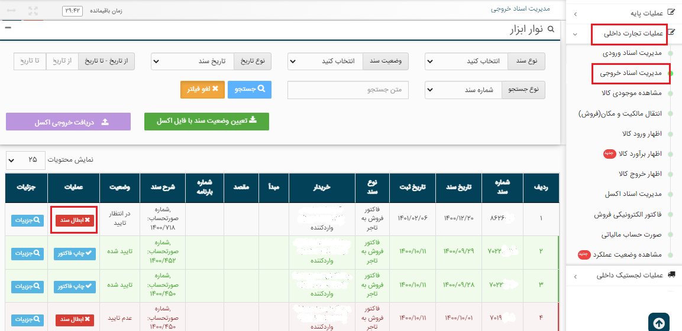به‌طورمعمول اسنادی که برای یک شرکت دیگر به ثبت رسیده باشند، مانند «سند فروش» و «سند صادرات»، جزو اسناد خروجی هستند؛ اما اسناد دیگری مانند «سند استفاده در تولید» و «اسقاط/ فساد کالا» نیز در زمره اسناد خروجی قرار می‌گیرند.

تصویر 1- دسترسی به منوی مدیریت اسناد خروجی

مشاهده وضعیت سند

اسنادی که توسط «شما» به ثبت می‌رسد (مانند اسناد فروش، استفاده در تولید و صادرات)، در کارتابل شما در قسمت «اسناد خروجی» و در کارتابل خریدار در بخش «اسناد ورودی» قرار می‌گیرد. برای مشاهده «وضعیت سند»، به ستون مربوطه در مدیریت اسناد خروجی توجه فرمایید (تصویر 1).

* وضعیت تأییدشده: اگر خریدار در قسمت مدیریت اسناد ورودی اسناد را «تأیید» کند، شما در کارتابل خود در قسمت مدیریت اسناد خروجی، اسناد را به حالت «تأییدشده» می‌بینید. در ستون عملیات، گزینه «چاپ فاکتور» وجود دارد و می‌توانید سند فاکتور فروش به تاجر را مشاهده نمایید (تصویر 1).
* وضعیت عدم‌تأیید: اگر خریدار در قسمت «**مدیریت اسناد ورودی»** اسناد را «**رد»** کند، شما در کارتابل خود در قسمت «**مدیریت اسناد خروجی»** اسناد را به حالت «**عدم‌تأیید»** می‌بینید.
* انواع دیگر وضعیت سند شامل در انتظار تأیید، پیش‌نویس، باطل‌شده و **...** است که به‌تناسب شرایط مشخص می‌گردد.

عملیات ابطال سند

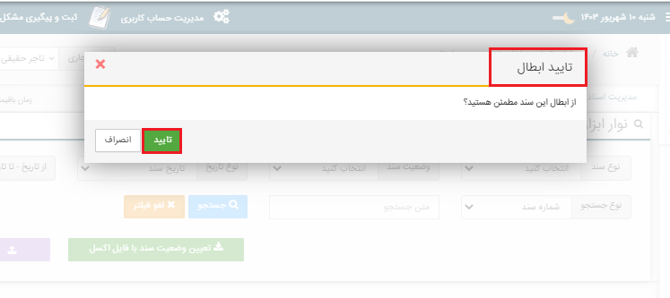فرض کنید سندی را برای خریدار به ثبت رسانده‌اید که ازنظر خریدار مورد تأیید نیست. خریدار بعد از 15 روز تماس می‌گیرد و عنوان می‌کند که امکان «عدم‌تأیید» سند را ندارد (سامانه به‌صورت خودکار 15 روز فرصت «عدم‌تأیید» در اختیار خریدار می‌گذارد). خریدار درخواست می‌کند سند را ابطال و مجدداً سند صحیح را صادر کنید. درصورتی‌که گزینه «**ابطال سند» را انتخاب کنید**، آن سند از کارتابل خریدار حذف می‌گردد (تصویر 2).

تصویر 2- ابطال سند

**نکته***:* تفاوت «مدیریت اسناد خروجی» و «انتقال مالکیت و مکان» در این است که در مدیریت اسناد خروجی تمامی اسناد از قبیل صادرات، اسقاط، انتقال مالکیت و ... قابل‌مشاهده است، لیکن به‌جز ابطال سند، قابلیت هیچ‌گونه عملیات اجرایی ندارد؛ درحالی‌که در منوی «انتقال مالکیت و مکان»، امکان ثبت و ویرایش اطلاعات مهمی همچون اطلاعات فروش، اطلاعات انبار، اطلاعات بارنامه و ... وجود دارد.

فصل سوم

# راهنمای اظهار تولیدات

اظهار تولید برای واحدهای تولیدی مسئولیت زا بوده و باید به‌صورت مستمر (روزانه، هفتگی و یا ماهانه) انجام شود؛ بنابراین برای ثبت اطلاعات تولید خود، یک روال ثابت (بازه‌های زمانی مشخص) را در نظر داشته باشید تا در زمان بازرسی، بررسی اطلاعات توسط بازرس طبق روال گذشته اظهارات شما صورت پذیرد؛ اما باید توجه کنید انتخاب شاخص زمانی بر اساس سیاست‌های اعلامی وزارت صنعت، معدن و تجارت برای کالای موردنظر باشد تا به مشکل عدم ثبت اطلاعات در بازرسی‌های انجام‌شده برخورد نکنید.

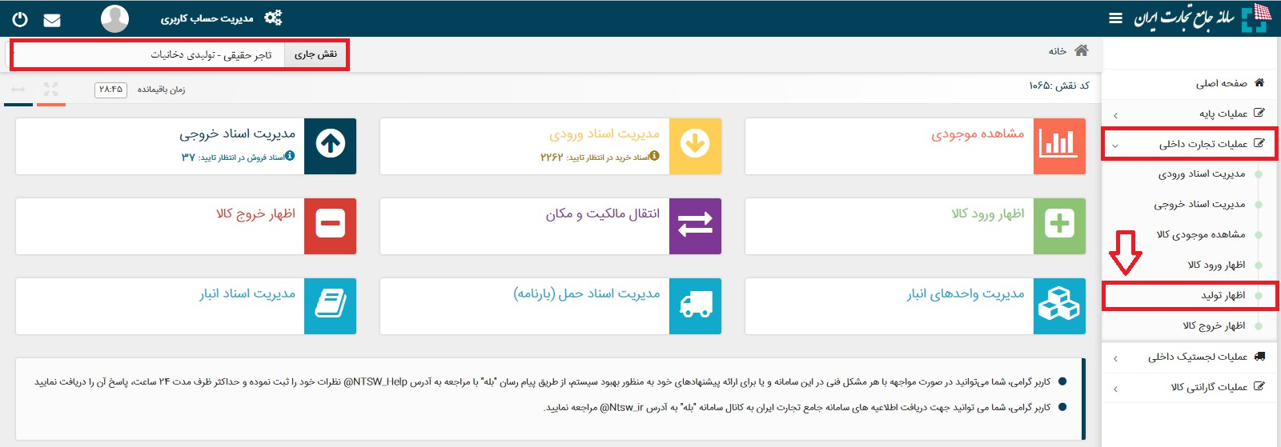گام اول: پس از ثبت‌نام و بارگذاری صلاحیت‌های تولیدی واحد تجاری خود، با استفاده از نقش تولیدی خود می‌توانید از منوی عملیات تجارت داخلی، گزینه اظهار تولید را انتخاب نمایید. (تصویر 1)

تصویر 1- نحوه دسترسی به منوی اظهار تولید

در صفحه «اظهار تولید» مطابق تصویر 2 می‌توانید لیست سوابق اظهار تولید خود را مشاهده نموده، اطلاعات آن را ویرایش و یا اقدام به ثبت تولیدات نمایید.

گام دوم: برای «اظهار تولید جدید» می‌توانید به یکی از دو روش ذیل اقدام نمایید:

* از طریق اکسل و مطابق با دستورالعمل موجود در فایل اکسل نمونه (تصویر 2)
* از طریق فرم اظهار تولید جدید

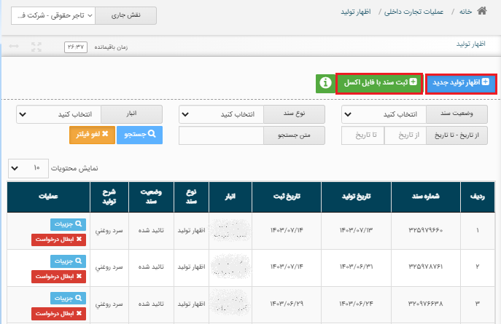تصویر 2- تصویر صفحه ثبت تولیدات

پس از کلیک بر روی «اظهار تولید جدید» در صفحه «اظهار کالا» می‌توانید شرح تولید خود را به‌صورت اختیاری وارد نموده و پس از تعیین محل انبارش و تاریخ تولید، کالاهای تولیدی خود را درج نمایید (تصویر 3).

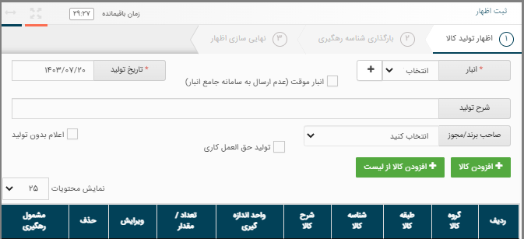تاریخ تولید به‌صورت پیش‌فرض تاریخ روز جاری بوده و توسط کاربر قابل‌تغییر است.

تصویر 3- تصویر صفحه اظهار تولید

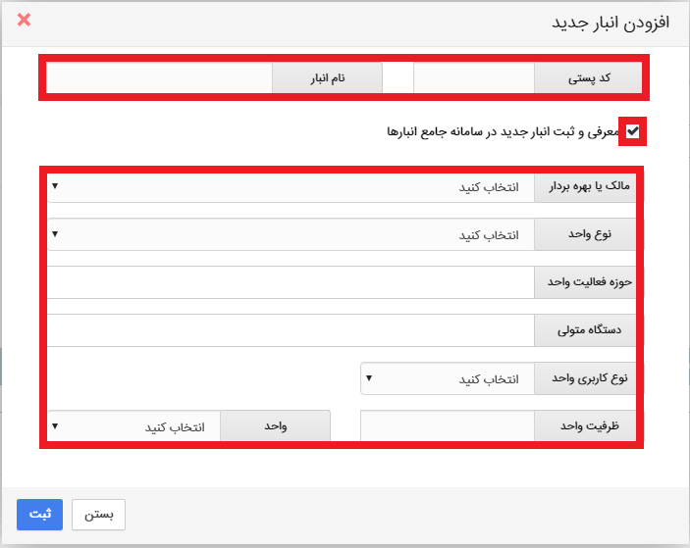محل انبارش را می‌توانید از لیست مکان‌های خود انتخاب نمایید. درصورتی‌که مکان انبارش کالای جزء مکان‌های ثبت‌شده قبلی شما در لیست نباشد، می‌توانید با انتخاب گزینه «+» مکان انبارش کالای خود را اضافه کنید. به‌این‌ترتیب مطابق تصویر 4، نام انبار و کد پستی آن را استعلام و ثبت نمایید. با استفاده از گزینه «معرفی و ثبت انبار جدید» و تکمیل اطلاعات درخواستی می‌توانید انبار خود را در سامانه جامع انبارها ثبت نمایید.

تصویر 4- فرم افزودن مکان جدید

**نکته***:* در فرم افزودن مکان جدید، تنها کد پستی‌هایی را می‌توانید اضافه نمایید که در «سامانه جامع انبارها» به‌عنوان بهره‌بردار آن مکان تعریف شده باشید.

**نکته***:* با انتخاب گزینه «انبار موقت» می‌توانید محل انبار کالا را به‌صورت موقت تعیین نمایید و زمانی که انبار کالا مشخص شد، با استفاده از فرم «انتقال مکان» نسبت به انتخاب انبار صحیح اقدام نمایید.

**نکته**: باوجودیکه امکان اضافه کردن انبار از طریق مذکور فراهم است، لیکن توصیه می‌شود جهت معرفی و ثبت انبار خود، از طریق سامانه جامع انبارها به آدرس www.nwms.ir اقدام نمایید.

گام سوم: پس از کلیک بر روی «افزودن کالا» می‌توانید به دو روش «انتخاب با گروه کالا» یا «انتخاب با شناسه کالا» اقدام به ثبت اظهار تولید نمایید.

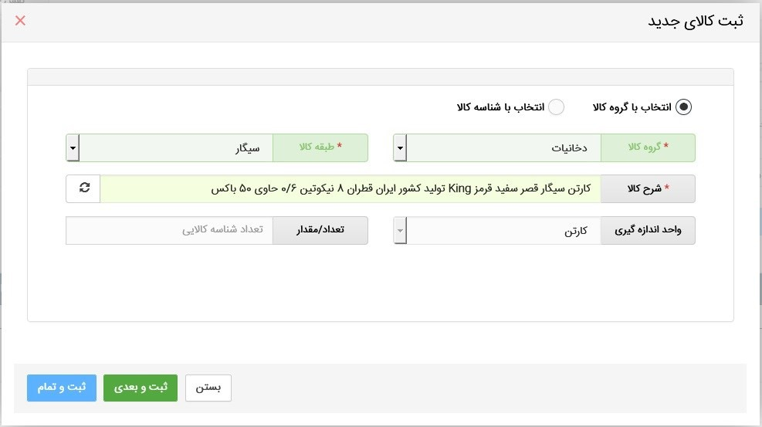در روش اظهار با گروه کالا، پس از تعیین گروه، طبقه و شرح کالای موردنظر و تعیین فیلد مقدار، درصورتی‌که بخواهید کالای دیگری را اضافه نمایید، با انتخاب گزینه «ثبت و بعدی» کالاهای بعدی را وارد و ثبت کرده و در هنگام ثبت آخرین کالا گزینه «ثبت و تمام» را انتخاب نمایید (تصویر 5).

تصویر 5- انتخاب با گروه کالا

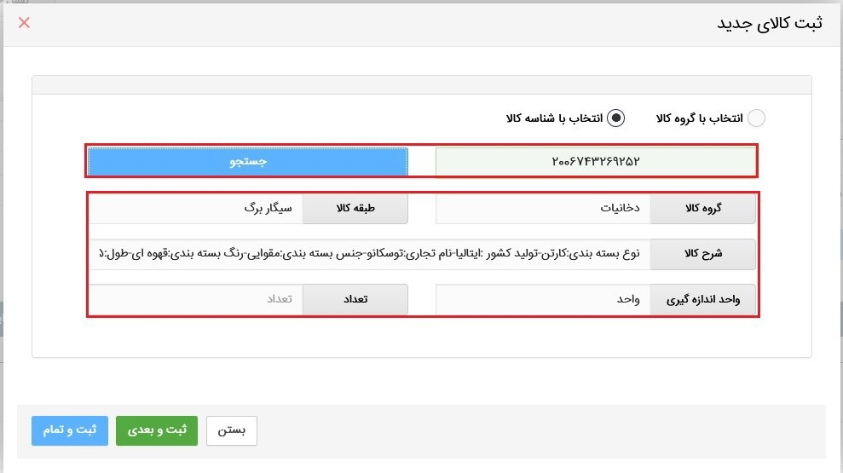در روش اظهار با شناسه کالا می‌توانید با وارد نمودن شناسه کالای موردنظر پس از تعیین مقدار کالا اقدام به ثبت کالا نمایید. همان‌طور که مشخص است در این روش سرعت ثبت اطلاعات بالاتر از روش قبلی است (تصویر 6).

تصویر 6- انتخاب با شناسه کالا

**نکته:** در فیلد شناسه کالا تنها امکان انتخاب شناسه کالاهایی وجود دارد که توسط نقش تجاری فعلی شما ثبت شده باشد. درصورتی‌که اقدام به اخذ شناسه کالا در سامانه شناسه کالا ننموده‌اید، لازم است قبل از اظهار تولیدات ابتدا نسبت به اخذ شناسه کالا مطابق فصل مربوطه اقدام نمایید.

گام چهارم: پس از افزودن کالا، در صفحه «اظهار کالا» می‌توانید اقلام کالایی را که به لیست اظهار خود افزوده‌اید، حذف یا ویرایش نمایید. سپس مطابق تصویر 7 بر روی کلید «بعدی» کلیک نمایید تا به گام بعدی ویزارد اظهار کالا بروید.

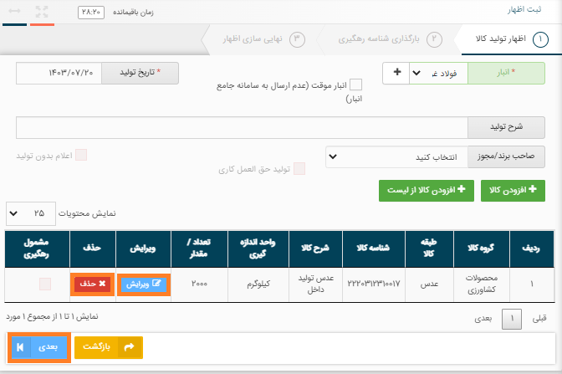**نکته:** واحد اندازه‌گیری معمولاً کیلوگرم، واحد، یا بعضاً لیتر است؛ اما گاها پیش می‌آید که واحد اندازه‌گیری برخی کالاها عدل، رول یا غیره باشد. در صورت مغایرت واحد اندازه‌گیری کاربر با واحد اندازه‌گیری سامانه، کاربر باید واحد اندازه‌گیری را تبدیل کند. برای مثال واحد اندازه‌گیری کاربر عدل است ولی سامانه واحد مترمکعب را ارائه می‌دهد؛ در این حالت کاربر می‌بایست تبدیل عدل به مترمکعب را انجام داده و با استفاده از گزینه «ویرایش»، مقدار «مترمکعب» را در فیلد مربوطه وارد کند.

تصویر 7- لیست کالاهای افزوده‌شده در مرحله اظهار تولید

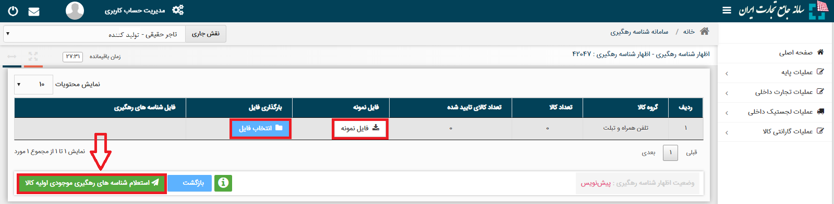گام پنجم: در گام بعدی ویزارد اظهار کالا، درصورتی‌که اطلاعات کالاهای اظهارشده مشمول «شناسه رهگیری[2]» باشند، می‌بایست مطابق با دستورالعمل موجود در «فایل اکسل نمونه» اقدام به اظهار شناسه رهگیری نمایید و پس از بارگذاری فایل، دکمه «استعلام/ تولید شناسه‌های رهگیری» را کلیک نمایید (تصویر 8).

تصویر 8- استعلام شناسه رهگیری

پس‌ازآن فرایند استعلام و تولید شناسه‌های رهگیری آغاز می‌شود. در صورت تأیید شناسه‌های رهگیری، وضعیت سند اظهار به تأیید شناسه‌های رهگیری و در صورت عدم‌تأیید شناسه‌های رهگیری، وضعیت سند به عدم‌تأیید شناسه‌های رهگیری تغییر می‌کند و علت آن در اکسل «فایل خطا» تولیدشده قابل‌مشاهده است. نکته‌ای قابل‌توجه آن است که تا زمانی که بر روی دکمه «ثبت نهایی» کلیک ننمایید و وضعیت سند به «تأییدشده» تغییر نکند، امکان مشاهده شناسه‌های رهگیری وجود نخواهد داشت (تصویر 9).

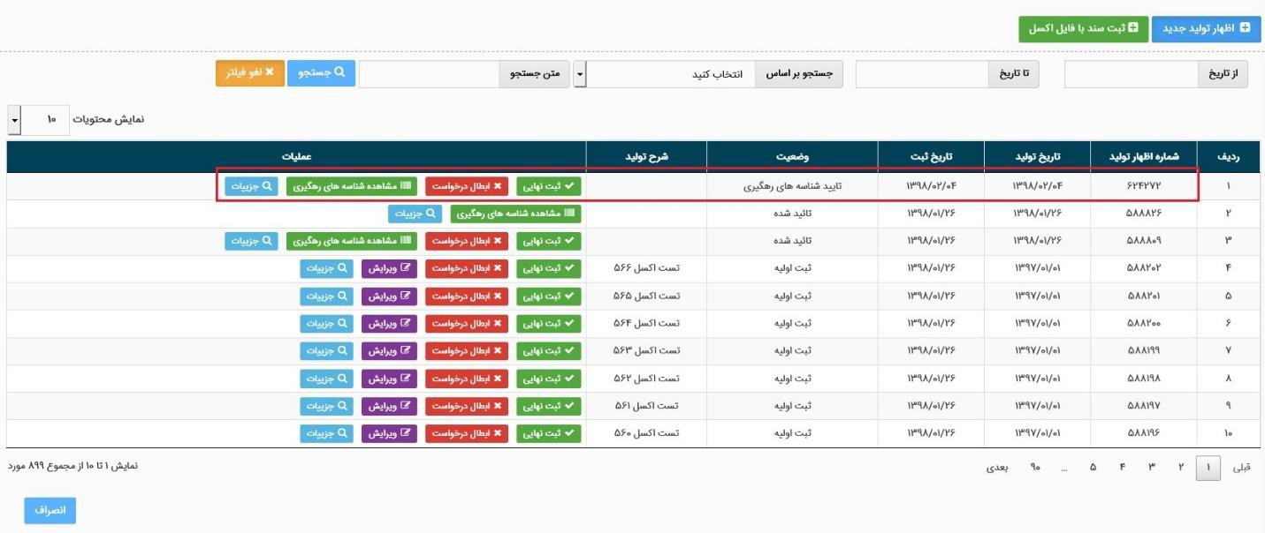تصویر 9- تأیید شناسه‌های رهگیری

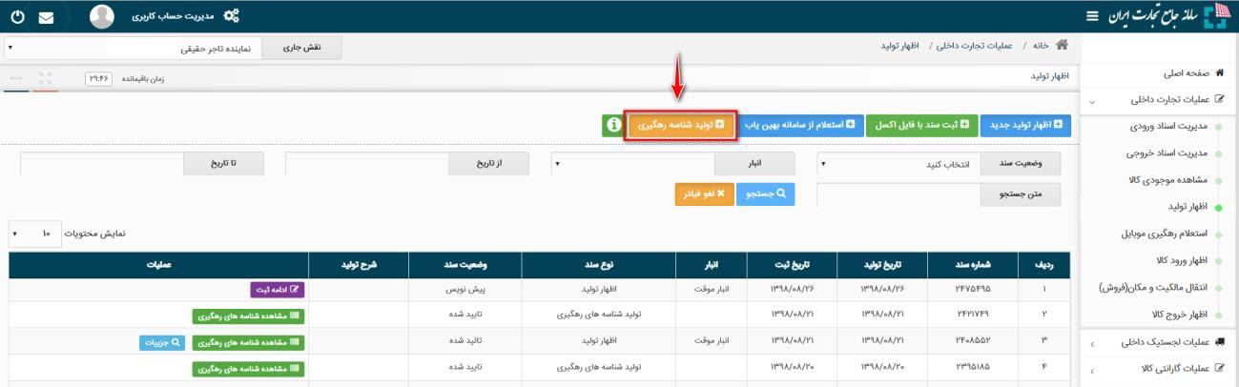شما همچنین می‌توانید با استفاده از شناسه رهگیری‌های از پیش تولیدشده، در هنگام اظهار شناسه رهگیری برای تولیدات خود استفاده نمایید. بدین‌صورت که در صفحه نخست «اظهار تولید» مطابق تصویر 10 می‌توانید با انتخاب گزینه «تولید شناسه رهگیری» روزانه به تعداد 1000 عدد شناسه رهگیری پیش از ثبت تولیدات برای گروه مشمول شناسه رهگیری مانند گروه لوازم‌خانگی، لوازم‌یدکی، موبایل و ... تولید نمایید. پس از تولید شناسه رهگیری، یک سند از نوع «تولید شناسه رهگیری» ایجاد می‌شود که با کلیک بر روی دکمه «مشاهده شناسه رهگیری» شناسه رهگیری‌های تولیدشده در یک فایل اکسل بارگیری می‌شوند.

تصویر 10- نحوه دسترسی به منوی تولید شناسه رهگیری

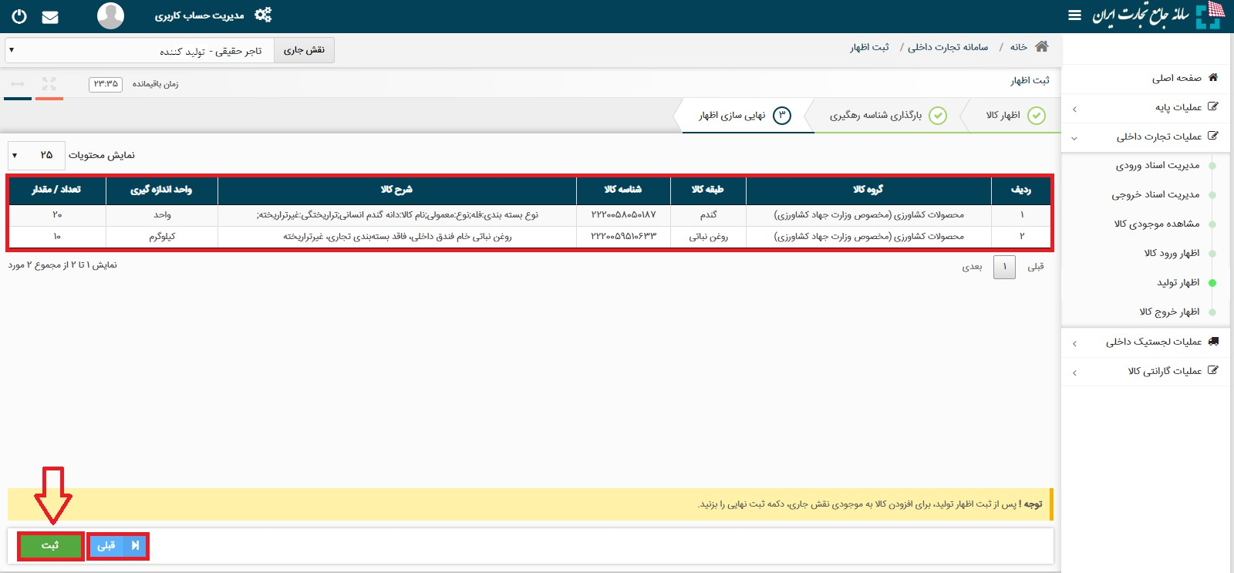درصورتی‌که کالای اظهارشده مشمول شناسه رهگیری نباشد، سامانه گام دوم «بارگذاری شناسه رهگیری» را رد می‌کند و به ویزارد «نهایی سازی اظهار» منتقل می‌شوید (تصویر 11). در صورت نیاز به ویرایش با استفاده از کلید «قبلی» می‌توانید به گام قبل بازگشته و اطلاعات اظهار خود را ویرایش نمایید.

تصویر 11- ویزارد نهایی سازی اظهار تولید

گام ششم: پس از «ثبت»، در صفحه اظهار تولید ردیف اظهار با وضعیت «ثبت اولیه» قابل‌مشاهده است، مطابق تصویر 12 در ستون جزئیات سه کلید «ثبت نهایی»، «ابطال درخواست» و «جزئیات» تعبیه شده است.

***-* ابطال درخواست*؛*** درصورتی‌که از اظهار خود منصرف شده‌اید، می‌توانید با انتخاب این گزینه اظهار خود را ابطال نمایید.

**- جزئیات؛** با استفاده از این گزینه می‌توانید اطلاعات اظهار خود را مشاهده نموده و مجدداً ویرایش نمایید.

**- ثبت نهایی؛** با انتخاب این گزینه، می‌توانید نسبت به نهایی سازی اظهار خود اقدام نمایید. در این

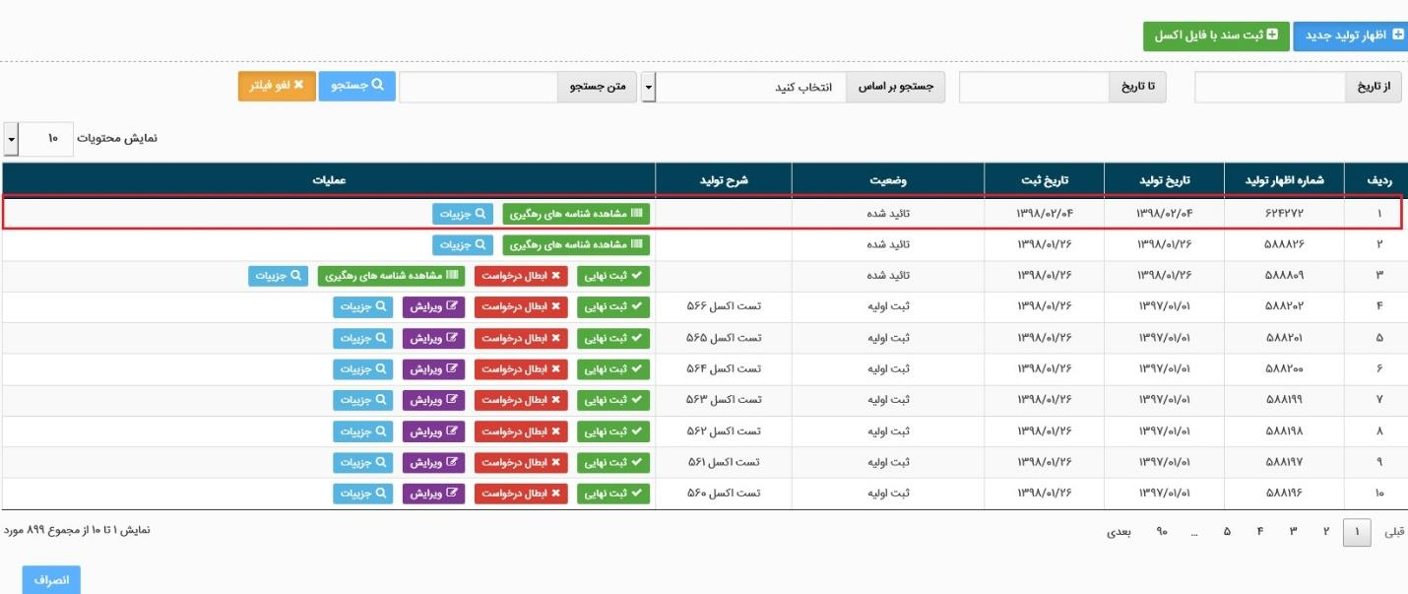صورت اظهار شما به وضعیت ثبت نهایی درآمده و به موجودی شما اضافه خواهد شد. پس از ثبت نهایی امکان ویرایش اظهار تولید وجود نخواهد داشت.

تصویر 12- ثبت نهایی اظهار تولید

گام هفتم: بر روی کلید «ثبت نهایی» کلیک کنید (تصویر 12). با این اقدام، اقلام کالایی موجود در اظهار تولید به انبار انتخاب‌شده در موجودی کارتابل شما افزوده شده و وضعیت اظهار به حالت «تأییدشده» تغییر خواهد کرد.

**نکته:** درصورتی‌که کالا مشمول شناسه رهگیری باشد و همچنین وضعیت اظهار شناسه رهگیری «ثبت نهایی» باشد، با کلیک بر روی دکمه «مشاهده شناسه‌های رهگیری» و سپس فشردن دکمه «دریافت فایل»، می‌توانید شناسه رهگیری‌های تولیدشده برای اقلام کالایی موجود در اظهار تولید را از طریق فایل

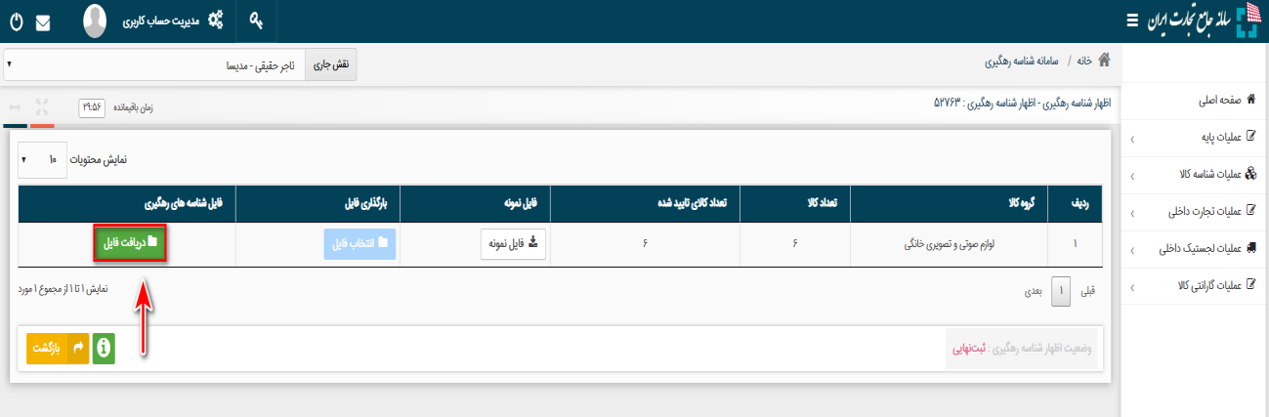اکسل مشاهده نمایید (تصویر 13).

تصویر 13- دریافت فایل شناسه رهگیری تولیدشده

**نکته:** درصورتی‌که مالک کالا قصد تولید کالا به‌صورت حق‌العمل‌کاری را دارد، می‌بایست مواد اولیه را از طریق فرم «انتقال مکان» به شخص/ شرکت تولیدکننده کالا منتقل نماید، سپس شخص/ شرکت تولیدکننده کالا می‌بایست پس از تولید کالا از طریق فرم «اظهار تولید» نسبت به ثبت تولید اقدام نماید و از طریق فرم «انتقال مالکیت و مکان» نسبت به انتقال مالکیت و مکان کالای تولیدشده به مالک کالا اقدام نماید. در آخر هم مالک کالا می‌بایست نسبت به انتقال مالکیت و مکان کالا به زنجیره بعدی اقدام نماید.

همچنین مالک کالا می‌بایست از طریق فرم «اظهار خروج کالا» و با انتخاب نوع سند «استفاده در تولید» مواد اولیه را از موجودی خود کسر نماید.

**سؤال:** کاربر در ثبت اظهار تولید اشتباهی انجام داده است، چه اقدامی باید انجام دهد؟

**پاسخ:** ممکن است در اﻇﻬﺎر ﺗﻮﻟﯿﺪ، در ﺗﻌﺪاد ﯾﺎ ﺷﻨﺎﺳﻪ ﮐﺎﻻ اشتباه صورت بگیرد؛ درصورتی‌که ﺗﻌﺪاد اﻇﻬﺎرﺷﺪه ﮐﻤﺘﺮ از ﺗﻌﺪاد ﺗﻮﻟﯿﺪ ﯾﺎ واردات ﺑﺎﺷﺪ، کاربر ﺑﺎﯾﺪ ﺗﻌﺪادی ﮐﻪ ﮐﻢ واردﺷﺪه را در ﺳﻨﺪ دﯾﮕﺮی ﺛﺒﺖ ﮐﻨﺪ. ﻣﺜﻼً اﮔﺮ ﺗﻌﺪاد واﻗﻌﯽ 100 واﺣﺪ ﺑﺎﺷﺪ و در اﻇﻬﺎر 70 واﺣﺪ وارد ﮐﺮده اﺳﺖ، اﻇﻬﺎر ﺗﻮﻟﯿﺪ دﯾﮕﺮی ﺑﻪ ﺗﻌﺪاد 30 واﺣﺪ ﺛﺒﺖ ﮐﻨﺪ و در ﺷﺮح ﺗﻮﻟﯿﺪ ﯾﺎ واردات ﻋﻠﺖ اﯾﻦ ﮐﺎر را ﺗﻮﺿﯿﺢ دﻫﺪ. اﻣﺎ اﮔﺮ ﺗﻌﺪاد اﻇﻬﺎرﺷﺪه، ﺑﯿﺸﺘﺮ از ﺗﻌﺪاد واﻗﻌﯽ ﺑﺎﺷﺪ و ﯾﺎ اﯾﻨﮑﻪ ﺷﻨﺎﺳﻪ ﮐﺎﻻ را اﺷﺘﺒﺎه وارد ﮐﺮده ﺑﺎﺷﺪ، ﺑﺎﯾﺪ ﯾﮏ اﻇﻬﺎر ﺗﻮﻟﯿﺪ ﺟﺪﯾﺪ ﺑﺎ ﺗﻌﺪاد و ﺷﻨﺎﺳﻪ ﺻﺤﯿﺢ ﺛﺒﺖ ﮐﻨﺪ و در ﺗﻤﺎس ﺑﺎ ﮐﺎرﺷﻨﺎس ﺳﺎﻣﺎﻧﻪ، ﺷﻤﺎره ﺳﻨﺪ اﻇﻬﺎر ﺻﺤﯿﺢ و ﻫﻤﭽﻨﯿﻦ ﺳﻨﺪ اﻇﻬﺎر اﺷﺘﺒﺎه را اﻋﻼم و درﺧﻮاﺳﺖ ﺣﺬف ﺳﻨﺪ اﻇﻬﺎر ﺗﻮﻟﯿﺪ را ﺛﺒﺖ ﮐﻨﺪ. همچنین این کار را می‌توان از ﻃﺮﯾﻖ ثبت ﺗﯿﮑﺖ و ﺳﯿﺴﺘﻢ ﺛﺒﺖ و ﭘﯿﮕﯿﺮی ﻣﺸﮑﻼت ﺳﺎﻣﺎﻧﻪ انجام داد.

فصل چهارم

# راهنمای ارسال آمار تولید ماهانه

در انتهای هرماه می‌بایست «آمار تولید ماهانه» به سازمان صنعت، معدن و تجارت ارسال شود.

تا شهریورماه ۱۴۰۱ ارسال تولید ماهانه در سامانه بهین‌یاب انجام می‌شد و واحدهای تولیدی موظف بودند در سامانه بهین‌یاب اظهار تولید خود را انجام دهند. در حال حاضر این بخش از سامانه بهین‌یاب غیرفعال شده و تمامی واحدهای تولیدی، می‌بایست اطلاعات تولیدات هرماه خود را مطابق گام‌های زیر در سامانه جامع تجارت انجام دهند. هدف از ارسال آمار تولید ماهانه آن است که تولیدات رصد شده و مواد اولیه با کالای نهایی تولیدشده در پروانه بهره‌برداری انطباق داده شود. پس از انجام بررسی‌های لازم توسط دفاتر تخصصی صنعت، معدن و تجارت، درصورتی‌که نیاز به بازرسی وجود نداشته باشد، آمار تولید ماهانه تائید می‌گردد. لذا توجه داشته باشد که هیچ واحد تولیدی نمی‌تواند بیشتر از پروانه بهره‌برداری خود تولید انجام دهد.

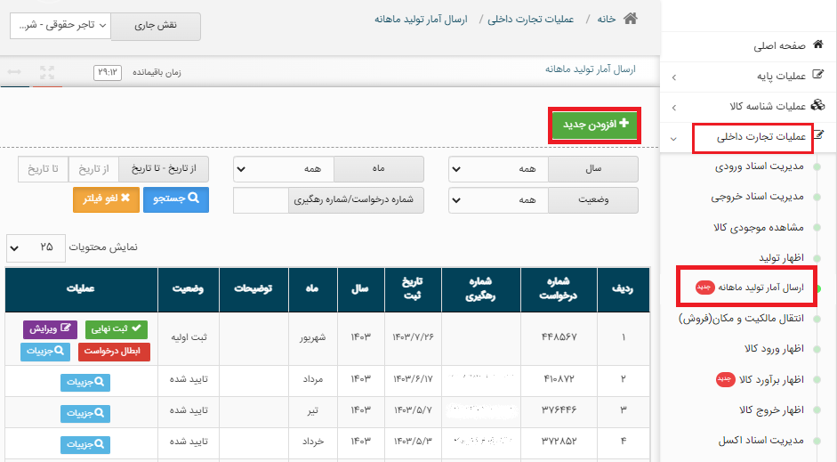گام اول: جهت دسترسی به آمار تولید ماهانه، کافی است در بخش عملیات تجارت داخلی، منوی «ارسال تولید ماهانه» را انتخاب کنید (تصویر 1).

تصویر 1- دسترسی به منوی آمار تولید ماهانه

همچنین در این صفحه می‌توانید آمار تولیدات ارسال‌شده خود را مشاهده نمایید.

گام دوم: جهت ارسال آمار تولید ماهانه جدید،با انتخاب گزینه «افزودن جدید»، به ترتیب دو کادر «ثبت آمار اشتغال» و «ثبت آمار تولید» باز شده و اطلاعات مربوط به هرکدام می‌بایست تکمیل گردد.

در کادر «ثبت آمار اشتغال»، فیلدهای «سال» و «ماه» را انتخاب کرده و «تعداد کارکنان رسمی»، «تعداد کارکنان پیمانکاری»، «تعداد کارکنان قراردادی» و «توضیحات» را در فیلدهای مربوطه وارد نمایید (تصویر 2).

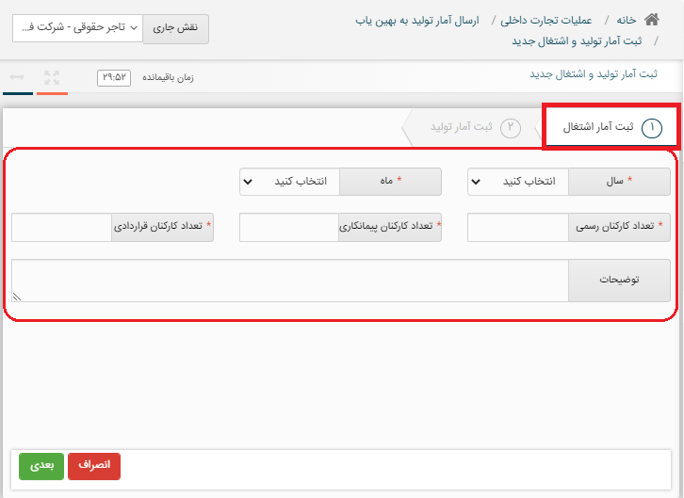تصویر 2- ثبت آمار اشتغال

گام سوم: در کادر «ثبت آمار تولید»، کالای تولیدی متناسب با پروانه بهره‌برداری لیست شده است. اطلاعاتی شامل شناسه کالا، کدآیسیک، شرح کالا، واحد اندازه‌گیری، شناسه کالا، تعداد/ مقدار، واحد سنجش آیسیک به‌طور خودکار نشان داده می‌شود و فیلد «تعداد/ مقدار بر اساس واحد سنجش آیسیک» می‌بایست توسط کاربر وارد شود (تصویر 3).

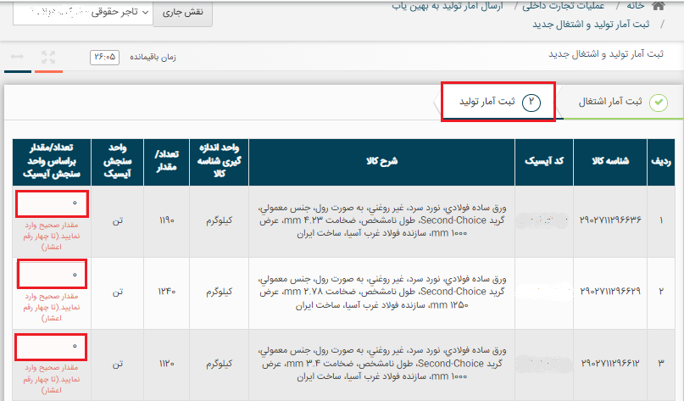تصویر 3- ثبت آمار تولید

با تکمیل آمار تولیدِ هر قلم کالا در ستون «تعداد/ مقدار بر اساس واحد سنجش آیسیک» و انتخاب گزینه «ثبت» در انتهای صفحه، اطلاعات به سازمان صمت ارسال خواهد شد.

گام چهارم: به منوی اصلی بازگردید. همان‌طور که در تصویر 1 مشاهده می‌کنید، امکان «ثبت نهایی»، «ویرایش» و «ابطال درخواست» برای اسنادی که در وضعیت «ثبت اولیه» هستند، وجود دارد. اگر درخواست شما ارسال شده باشد، وضعیت شما یکی از حالت‌های «در حال بررسی» یا «تأییدشده» می‌باشد.

همچنین با کلیک بر روی «جزئیات» هر ردیف، می‌توانید اطلاعات آمار تولیدات ثبت‌شده خود را مشاهده نمایید.

**نکته:** برخی از کالاها نیاز به ثبت هفتگی و برخی دیگر نیاز به ثبت روزانه دارند. این موضوع بستگی به نوع کالا دارد که باید از طریق سازمان صنعت، معدن و تجارت و سازمان بهین‌یاب به شما اعلام شود. مثلاً برای کالای دخانیات، پارچه و شیر خشک، آمار تولید باید به‌صورت روزانه ثبت شود.

**نکته:** اگر در بازه زمانی طولانی‌تر و با تأخیر اقدام به ارسال آمار تولید کنید، باوجوداینکه سامانه جامع تجارت به شما خطا نمی‌دهد، ولی ممکن است با سازمان تعزیرات به مسئله بخورید.

فصل پنجم

# راهنمای انتقال مالکیت و مکان (فروش)

## بخش اول- ثبت انتقال مکان

انتقال مکان یا حمل به این معنی است که کالایی از یک انبار یا سوله، به یک انبار یا سوله دیگر منتقل شود. به‌عبارت‌دیگر، محل انبارش آن تغییر یابد. قرار نیست فروشی اتفاق بیافتد و صرفاً جابجایی بین انبارها صورت می‌گیرد. در این حالت «فروشنده» و «خریدار» یک شخص هستند و هر دو انبار متعلق به همان شخص است؛ لذا «مالکیت» تغییر پیدا نمی‌کند.

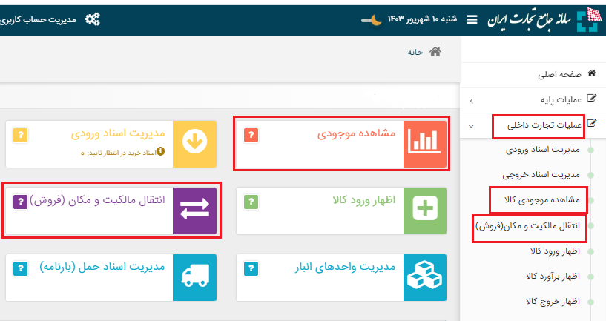گام اول: پس از ورود به سامانه جامع تجارت و انتخاب یکی از نقش‌های تجارت داخلی خود، می‌توانید با استفاده از دسترسی سریع یا از منوی عملیات تجارت داخلی، گزینه «مشاهده موجودی کالا» یا «انتقال مالکیت و مکان (فروش)» را انتخاب و کالاهای در مالکیت خود را مشاهده نمایید (تصویر 1).

تصویر 1- دسترسی به مشاهده موجودی کالا

گام دوم: در صفحه «مشاهده موجودی کالا» موجودی شما در سطح شناسه کالا و شرح تجاری آن نمایش داده می‌شود. طبق لیست موجودی همه انبارها امکان نمایش دارند. مطابق تصویر 2 می‌توانید نمایش موجودی کالا را بر اساس مکان انبار موردنظر خود فیلتر نمایید و سپس با انتخاب کالاهای موردنظر برای انتقال مکان، بر روی کلید «انتقال مکان/ حمل» کلیک نمایید.

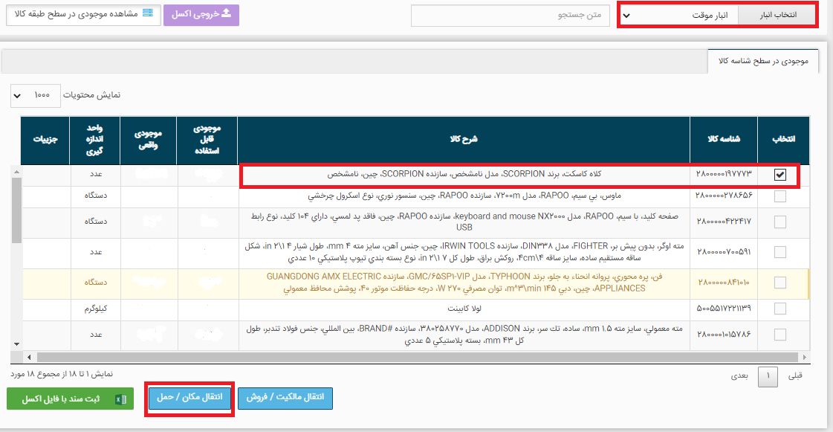تصویر 2- صفحه موجودی کالا

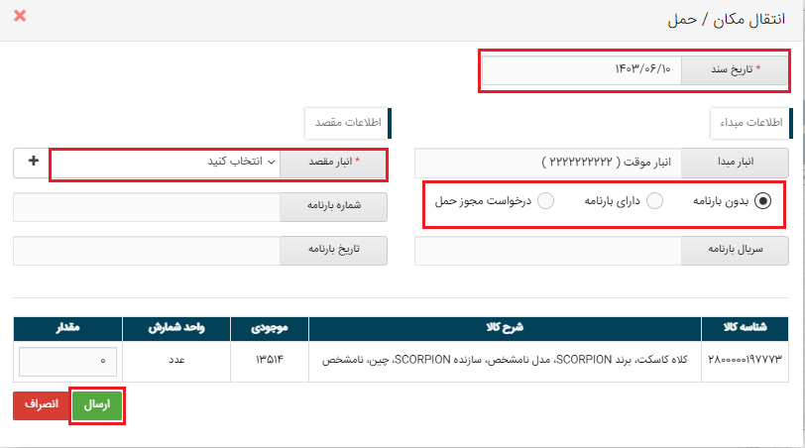گام سوم: در فرم «انتقال مکان/ حمل» در جدول کالاهای موردنظر برای انتقال مکان، پس از انتخاب تاریخ انتقال مکان که به‌صورت پیش‌فرض تاریخ روز انتخاب شده است (این تاریخ قابل‌تغییر است)، در قسمت «اطلاعات مقصد» مکان مقصد انبارش کالای خود را تعیین نمایید. درصورتی‌که کد پستی مکان مقصد انبارش کالا، جزء مکان‌های ثبت‌شده قبلی شما در لیست نباشد، می‌توانید با انتخاب گزینه «**+**» مکان جدید کالای خود را اضافه نمایید (تصویر 3).

تصویر 3- فرم انتقال مکان/ حمل

تصویر 3- فرم انتقال مکان/ حمل

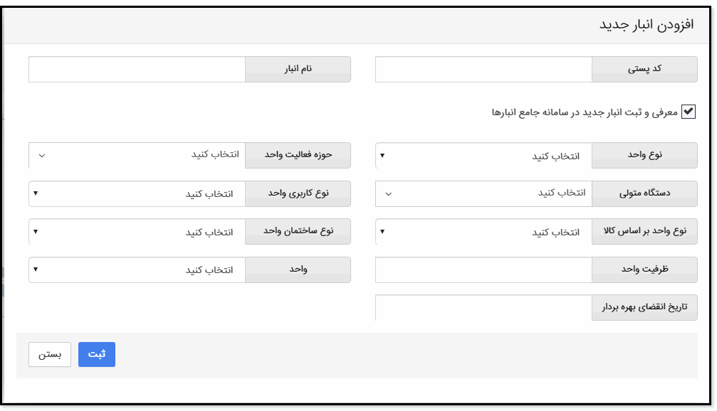گام چهارم: در فرم افزودن مکان جدید، کد پستی‌هایی را می‌توانید ثبت نمایید که در «سامانه جامع انبارها» تعریف شده باشد. به‌این‌ترتیب درصورتی‌که قبلاً اطلاعات مکان انبارش موردنظر در سامانه جامع انبارها ثبت نشده است، لازم است پیش از ثبت انتقال مکان، نسبت ثبت اطلاعات مقصد موردنظر در سامانه جامع انبارها اقدام گردد. درصورتی‌که قصد دارید انبار جدیدی را ثبت نمایید ابتدا تیک «معرفی و ثبت انبار جدید» را فعال نمایید و سپس نسبت به تکمیل اطلاعات خواسته‌شده اقدام نمایید؛ و درنهایت بر روی دکمه ثبت کلیک نمایید. (تصویر 4)

تصویر 4- فرم افزودن مکان جدید

گام پنجم:برای انجام عملیات «انتقال مکان»، بهتر است از قبل بارنامه متناظر از شرکت حمل اخذ شده باشد. شماره بارنامه 6 رقمی باید الکترونیکی بوده و شرکت حمل‌ونقل آن را در سیستم خود ثبت کرده باشد.

شماره بارنامه را در قسمت شماره بارنامه وارد کنید. ثبت «سریال» و «تاریخ بارنامه» در فرم انتقال مکان الزامی نیست؛ اما اگر کاربر با هشدار عدم انطباق اطلاعات مواجه شود، می‌بایست این موارد را تکمیل نماید (تصویر 3).

درصورتی‌که گزینه «بدون بارنامه» را انتخاب کنید، شماره بارنامه الزامی نخواهد بود؛ اما در صورت استعلام از پایانه، ممکن است مشکل‌ساز شود.

**نکته***:* درصورتی‌که خریدار بار را با ماشین خود حمل می‌کند، می‌تواند گزینه «بدون بارنامه» را انتخاب کند.

گزینه «درخواست مجوز حمل» برای کالاهایی است که بارنامه آن‌ها صادر نشده است. با انتخاب این گزینه، با این پیام مواجه می‌شوید: «درصورتی‌که هنوز بارنامه صادر نشده است، از این گزینه استفاده نمایید و پس از درخواست مجوز حمل، در مدیریت اسناد ورودی گزینه «تأیید تخلیه» را انتخاب نمایید».

**نکته*:*** در حالت کلی مشخص نیست کدام نماینده عملیات انتقال مکان/ فروش را انجام داده است و صرفاً وزارت صمت قابلیت رصد آن را دارد؛ بنابراین اگر چند نمایندگی داشته باشید، در صورت تمایل می‌توانید از آن‌ها بخواهید در **جزئیات سند** نام خود را ذکر کنند.

با توجه به اتصال سامانه جامع تجارت به سامانه بارنامه برخط، اطلاعات بارنامه اخذشده توسط صاحب نقش از سامانه بارنامه برخط فراخوانی شده و با اطلاعات واردشده در فرم انتقال مکان مطابقت داده خواهد شد. در صورت مشاهده هشدار عدم انطباق، می‌بایست ابتدا از صحت ورود اطلاعات در سامانه جامع تجارت اطمینان حاصل نمایید. بدین‌صورت که مطمئن شوید «شماره، سریال و تاریخ بارنامه» متناظر با انتقال مکان موردنظر را در سامانه وارد نموده‌اید و سپس اطلاعات واردشده را تأیید کنید.

گام ششم: در پایین کادر کالای انتخاب‌شده نشان داده می‌شود (به تصویر 3 نگاه کنید). با توجه به موجودی هر قلم کالا، مقدار موردنظر برای انتقال مکان را تکمیل نموده و گزینه «ارسال» را کلیک نمایید. پس از فشردن کلید «ارسال» اطلاعات بارنامه چک شده و در صورت وجود مغایرت هرکدام از اطلاعات، هشداری مطابق تصویر 5 نمایش داده می‌شود. در صورت اطمینان از صحت اطلاعات بر روی دکمه «تأیید» کلیک شود.

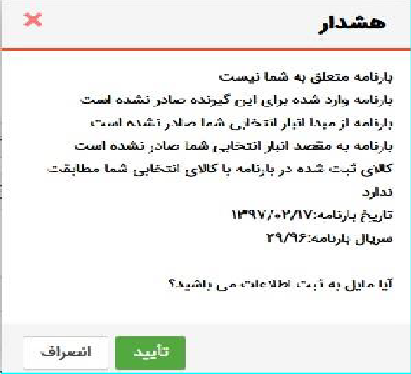تصویر 5- تصویر هشدار مغایرت اطلاعات

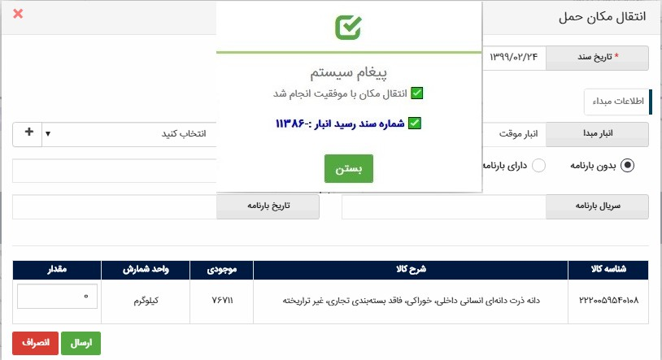گام هفتم: پس از دریافت پیغام موفق بودن عملیات، در فرم «انتقال مکان/ حمل» در قسمت «اسناد صادره» از منوی «مدیریت اسناد» سندی معادل این انتقال، از نوع «انتقال مکان» ثبت می‌گردد و موجودی اقلام کالایی موردنظر از مبدأ انتخاب‌شده به مقصد موردنظر انتقال می‌یابد (تصویر 6). همچنین در صورت موفق بودن انتقال مکان، شماره رسید و حواله قبض انبار آن سند نمایش داده می‌شود و کاربر می‌تواند با مراجعه به کارتابل خود در «سامانه انبارها» اطلاعات رسید/ حواله خود را مشاهده نماید.

تصویر 6- دریافت پیغام موفق بودن و شماره سند انبار

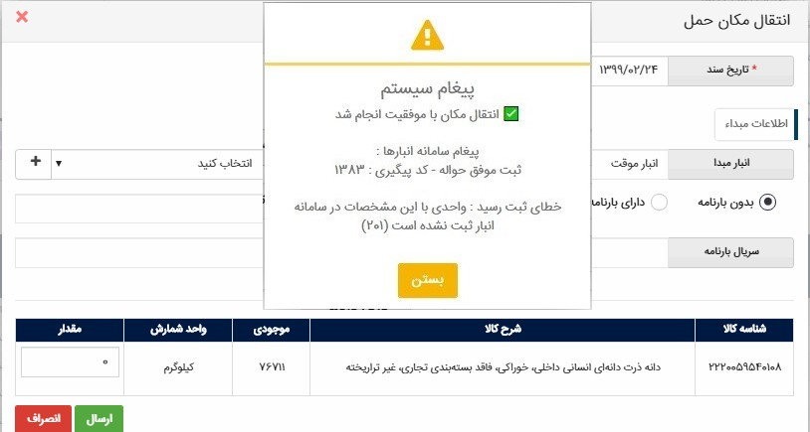درصورتی‌که ثبت رسید یا حواله انبار با مشکل مواجه شود، پیغامی متناسب با علت آن به کاربر نمایش داده می‌شود (تصویر 7). بدین معنی که انتقال مکان با موفقیت ثبت می‌شود ولی صدور قبض رسید یا حواله انبار آن با مشکل مواجه شده است. در صورت دریافت خطا از سامانه انبارها برای پیگیری علت آن با مرکز پشتیبانی سامانه تماس بگیرید.

تصویر 7- خطا در ثبت رسید یا حواله در سامانه انبارها

## بخش دوم- ثبت انتقال مالکیت/ فروش

گام اول: پس از ورود به سامانه جامع تجارت و انتخاب یکی از نقش‌های تجارت داخلی خود، می‌توانید با استفاده از دسترسی سریع یا از منوی عملیات تجارت داخلی، گزینه «مشاهده موجودی کالا» یا «انتقال مالکیت و مکان (فروش)» را انتخاب و کالاهای در مالکیت خود را مشاهده نمایید (تصویر 1).

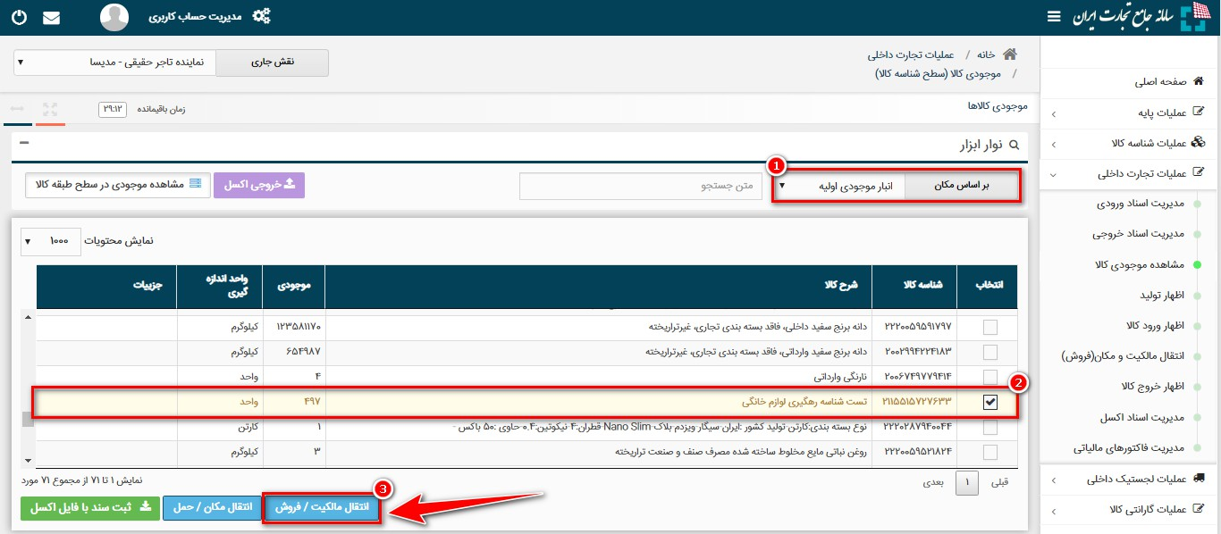در صفحه مشاهده موجودی کالا، موجودی شما در سطح شناسه کالا و شرح تجاری آن نمایش داده می‌شود. مطابق تصویر 8، نمایش موجودی کالا را بر اساس مکان انبارش موردنظر خود فیلتر نمایید و سپس با انتخاب کالاهای موردنظر برای انتقال مالکیت، بر روی کلید «انتقال مالکیت/ فروش» کلیک نمایید.

تصویر 8- تصویر صفحه جزئیات موجودی کالا

**نکته:** درصورتی‌که نوع یا قالب بسته‌بندی کالای شما به نوع بسته‌بندی دیگری تبدیل شده است، می‌توان از گزینه «تفکیک» استفاده نمود. برای مثال در گروه محصولات سلولزی (کاغذ) جهت تبدیل هر شناسه کالای دارای نوع بسته‌بندی رول به شناسه کالای دارای نوع بسته‌بندی ورق، باید از گزینه «تفکیک» استفاده نمایید.

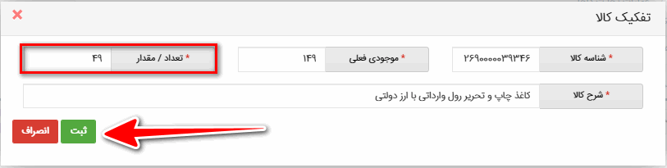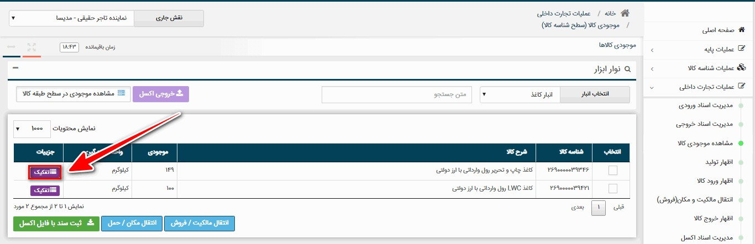بدین منظور، با انتخاب کالای موردنظر برای عملیات تفکیک، بر روی گزینه «تفکیک» کلیک نمایید و مطابق تصاویر زیر تعداد/ مقدار را وارد نمایید و سپس گزینه «ثبت» را انتخاب نمایید. (تصویر 9).

تصویر 9- عملیات تفکیک کالا

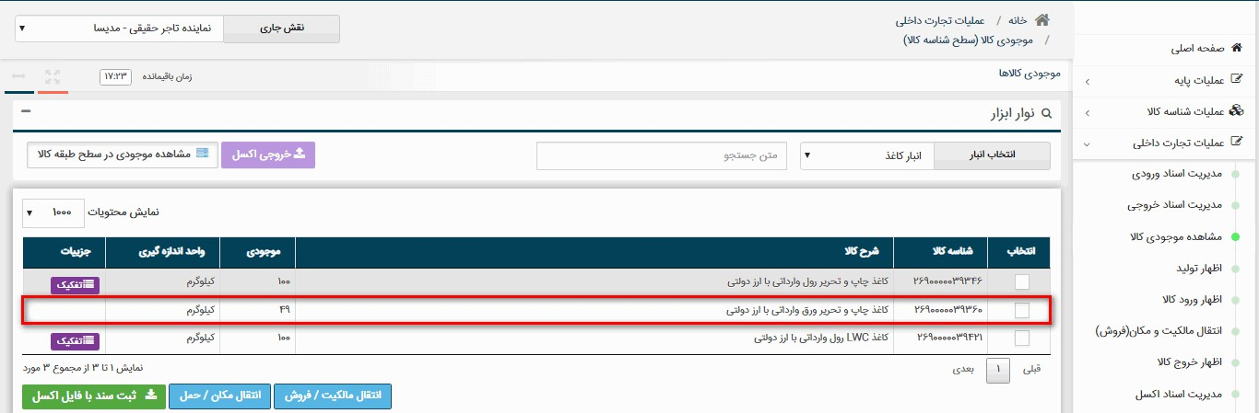پس از انجام عملیات تفکیک، بر اساس تعداد/ مقدار واردشده و با توجه به ضریب تبدیل مشخص‌شده برای تفکیک شناسه کالای انتخابی، موجودی در همان انبار با بسته‌بندی تبدیل‌شده ایجاد می‌گردد (تصویر 10).

تصویر 10- نتیجه عملیات تفکیک کالا

گام دوم: انتقال مالکیت/ فروش به تاجر

2-1. فروش به تاجر عضو سامانه

تاجر کسی است که فعال تجاری است؛ کسی که در مرحله آخر زنجیره ارزش قرار نگرفته است، بلکه در سامانه جامع تجارت ثبت‌نام کرده و خودش نقش فعال دارد.

درصورتی‌که قصد فروش به تاجر را دارید، در فرم «انتقال مالکیت/ فروش» پس از انتخاب گزینه فروش به تاجر، کد ملی خریدار را وارد نمایید؛ درصورتی‌که خریدار دارای چندین نقش تجاری باشد، یکی از نقش‌ها را انتخاب کرده و در فیلد «توضیح» می‌توانید به‌طور اختیاری برای سند انتقال مالکیت، شرح مختصری وارد نمایید. درصورتی‌که هم‌زمان با انتقال مالکیت تصمیم به تغییر محل انبارش کالا دارید، مشابه فرآیند بخش اول (انتقال مکان) محل جدید انبارش کالای خود را نیز تعیین نمایید.

انبار مقصد انباری است که خریدار در سامانه انبارها معرفی کرده و نام آن در اینجا نشان داده می‌شود. اگر فیلد انبار مقصد خالی بود و کد پستی انبار خریدار موجود نبود، تیک «انبار نامشخص» را فعال نمایید. خریدار در زمان تأیید سند، محل آن را مشخص می‌کند.

**نکته:** **«تاریخ سند فروش» به‌صورت پیش‌فرض، همان روز ثبت سند را نشان می‌دهد، ولی می‌توان آن را تغییر داد.**

درصورتی‌که فقط قصد دارید انتقال مالکیت (بدون انتقال مکان) انجام دهید، تیک تغییر محل انبارش را بردارید (تصویر 11).

حال فرض کنید 2 ردیف از کالاها را برای انتقال مالکیت انتخاب کرده و می‌خواهید برای آن فاکتور صادر کنید؛ در پایین صفحه کالاهای انتخاب‌شده در لیست نشان داده می‌شود (تصویر 11). اطلاعات کالا شامل «شرح کالا، موجودی، واحد اندازه‌گیری» را سیستم نشان می‌دهد و سایر فیلدها شامل اطلاعات «تعداد/مقدار، مبلغ واحد، مبلغ تخفیف، سایر اضافات، مبلغ مالیات و عوارض، مبلغ نهایی، توضیحات» می‌بایست توسط کاربر تکمیل شود. هنگامی‌که فیلدهای «تعداد/ مقدار کالا» و «مبلغ واحد» (ریال) تکمیل شد، سیستم به‌صورت خودکار مبلغ نهایی (ریال) و مبلغ مالیات و عوارض را جمع زده و نمایش می‌دهد.

**نکته:** درصورتی‌که قبلاً مبلغ مالیات و عوارض را روی مبلغ واحد کشیده و با آن جمع زده‌اید، می‌توانید عدد نوشته‌شده در کادر مبلغ مالیات و عوارض را پاک کرده و به‌جای آن «صفر» بگذارید.

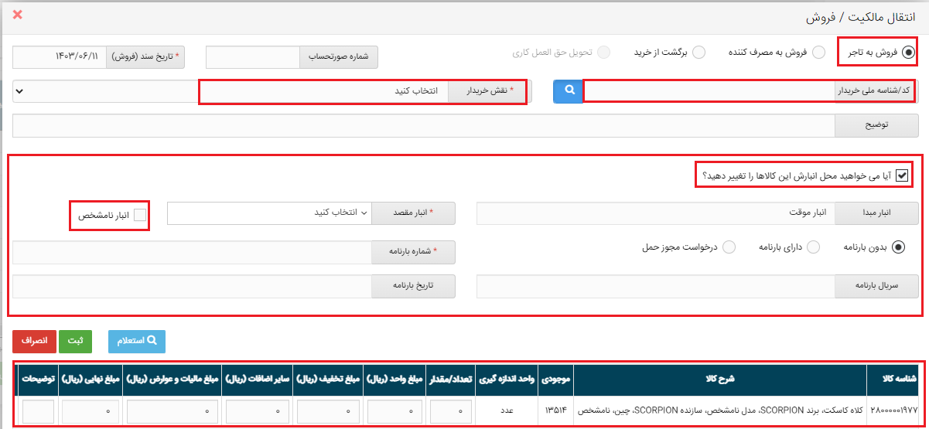تصویر 11- تصویر فرم انتقال مالکیت/ فروش به تاجر عضو

به‌طورکلی مبلغ واردشده در فیلد «مالیات و عوارض» قابلیت تغییر و کم‌وزیاد شدن دارد. برای مثال تعداد را 100 واحد و مبلغ واحد را 100.000 ریال در نظر بگیرید؛ مالیات و عوارض کل، معادل 1.000.000 ریال خواهد بود. درصورتی‌که خریدار و فروشنده باهم توافق کرده باشند که هرکدام 50% مالیات را بپردازد، در کادر مالیات و عوارض باید عدد 500.000 ریال را وارد کنید.

در آخر گزینه «ثبت» را انتخاب کرده و فاکتور صادر می‌شود؛ کالا از موجودی انبار و کارتابل فروشنده حذف و به کارتابل خریدار اضافه می‌شود. خریدار تا 15 روز فرصت دارد «عدم‌تأیید» فاکتور را اعلام کند. درصورتی‌که ظرف 15 روز عدم‌تأیید را اعلام کند، آن سند به کارتابل فروشنده برمی‌گردد، اما اگر این موعد بگذرد، «ابطال» سند مالکیت و فروش به عهده فروشنده است و چنانچه فروشنده با خریدار همکاری نکند، خریدار مجبور است «تأیید سند» را اعلام کند.

2-2. فروش به تاجر غیر عضو

درصورتی‌که خریدار، تاجر می‌باشد ولی در سامانه جامع تجارت ثبت‌نام نکرده است، پس از وارد کردن کد/ شناسه ملی خریدار، فرمی همانند تصویر 12 به کاربر نمایش داده می‌شود که لازم است اطلاعات نام و شماره موبایل خریدار وارد را وارد کند. مشخص است که برای خریدار غیر عضو امکان انتقال مکان وجود ندارد و فقط «انتقال مالکیت» صورت می‌گیرد.

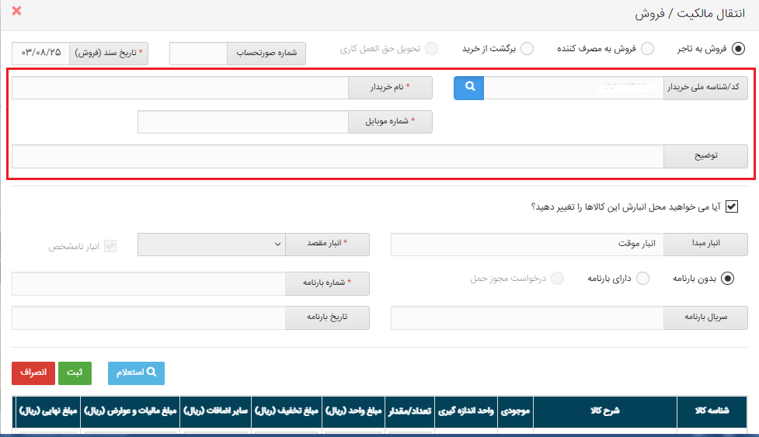**نکته***:* پس از کلیک بر روی دکمه ثبت، اطلاعات خریدار از سامانه اصناف استعلام می‌شود و درصورتی‌که که خریدار مجوز فعالی نداشته باشد یا شماره تماس وارده متعلق به کاربر نباشد، از ثبت سند جلوگیری می‌شود.

تصویر 12- تصویر فرم انتقال مالکیت/ فروش به تاجر غیرعضو

**نکته:** درصورتی‌که قصد «فروش امانی» کالا را دارید، می‌بایست از طریق فرم «انتقال مکان» نسبت به انتقال کالا به مکان موردنظر اقدام نمایید؛ مالکیت کالا در اختیار شما بوده و زمانی که فروش نهایی کالا صورت گرفت، اطلاعات خریدار نهایی را دریافت کرده و نسبت به انتقال مالکیت کالا از طریق فرم «انتقال مالکیت» به خریدار نهایی اقدام نمایید.

به‌طور مثال شرکت A کالا را به‌صورت «امانی» در اختیار شرکت B قرار می‌دهد و شرکت B اقدام به فروش کالا می‌نماید. شرکت A از طریق فرم «انتقال مکان» نسبت به انتقال کالا به شرکت B اقدام می‌نماید، مالکیت کالا برای شرکت A باقی می‌ماند و زمانی که فروش توسط شرکت B صورت گرفت، شرکت A اقدام به «ثبت فروش» می‌نماید.

2-3. فروش به مصرف‌کننده (خرده‌فروشی)

درصورتی‌که خریدار، «مصرف‌کننده نهایی محصول» است، می‌بایست تیک فروش به مصرف‌کننده را انتخاب و اطلاعات نام، شماره تماس و قیمت را وارد نمایید.

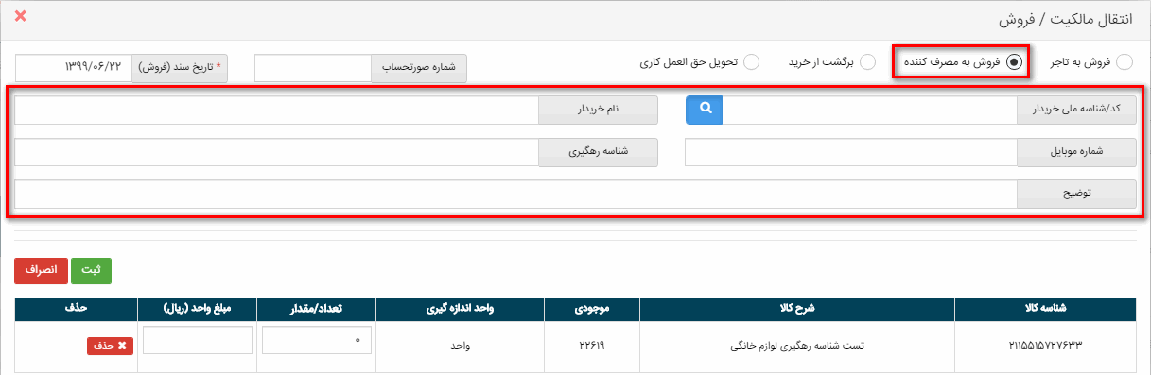**فروش به مصرف‌کننده** یعنی فروش به کسی که در انتهای زنجیره تأمین است. مصرف‌کننده نهایی فعالیت تجاری ندارد و لازم نیست خود را در سامانه جامع تجارت معرفی و برای خود ایجاد نقش کند. در حالت «فروش به مصرف‌کننده»، فیلد «**کد/ شناسه ملی خریدار»** از حالت ستاره‌دار خارج می‌شود. لذا برای برخی از کالاها وارد نمودن کد/ شناسه ملی خریدار «اختیاری» بوده و صرفاً وارد کردن **اطلاعات موبایل خریدار** کافی است (تصویر 13).

تصویر 13- تصویر فرم انتقال مالکیت/ فروش به مصرف‌کننده

**نکته:** برای برخی از کالاها که «مشمول شناسه رهگیری» هستند (مثل لوازم‌خانگی، لوازم‌یدکی و لاستیک)، ثبت کد ملی خریدار در حالت فروش به مصرف‌کننده الزامی است. دلیل این الزام آن است که اطلاعات خریدار باید در سامانه گارانتی ثبت شود تا خریدار قادر به استفاده از گارانتی مربوطه باشد.

در خصوص کالاهای مشمول شناسه رهگیری، در صورت برقرار بودن شروط زیر، فروش ثبت می‌شود:

* شناسه رهگیری واردشده دارای گارانتی فعال باشد.
* شناسه رهگیری واردشده معتبر و دارای وضعیت ثبت نهایی باشد.
* شناسه رهگیری واردشده با شناسه کالای انتخابی یکسان باشد.
* شناسه رهگیری واردشده قبلاً ثبت نشده باشد**.**

**نکته***:* کاربرانی که در ثبت سند با خطای «موجودی کافی نیست» مواجه می‌شوند، می‌توانند در فرم مدیریت واحدهای انبار، بخش «مشاهده موجودی» اقدام به اصلاح موجودی نمایند.

2-4. برگشت از خرید

اگر سند مذکور در جهت برگشت کالا به فروشنده می‌باشد، تیک «برگشت از خرید» را فعال نمایید.

این حالت برای زمانی است که کالای خریداری‌شده، به‌اشتباه تأیید شده و یا کالای خریداری‌شده (کل کالا یا قسمتی از کالا) را به هر دلیلی بخواهید عودت دهید و امکان «ابطال» آن وجود نداشته باشد. در صفحه بازشده با انتخاب گزینه «برگشت از خرید»، فیلدهای صفحه تغییر می‌کند و باید کد ملی فروشنده، نقش فروشنده، شماره سند خرید (که از قسمت مدیریت اسناد ورودی برداشته می‌شود)، اطلاعات انبار مقصد و سایر اطلاعات مانند «مشخصات بارنامه» را در صورت نیاز وارد کنید. وضعیت سند شما به «برگشت از خرید» تغییر پیدا خواهد کرد.

2-5. تحویل حق‌العمل‌کاری:

~~اگر شرکتِ صاحب برند قصد تولید کالا به‌صورت حق‌العمل‌کاری را دارد، باید گزینه «فروش به تاجر» را انتخاب کند. در این حالت کالا به موجودی انبار حق‌العمل کار اضافه می‌شود و حق‌العمل کار پس از تولید کالا، می‌بایست از طریق فرم «اظهار تولید» نسبت به ثبت تولید اقدام نماید، اما~~ **~~حق فروش کالا را ندارد و پس از دریافت کارمزد از پیش تعیین‌شده، می‌بایست کالا را به صاحب برند برگرداند.~~** ~~برای این کار حق‌العمل کار باید از طریق گزینه «تحویل حق‌العمل‌کاری» اقدام لازم نماید~~. (گام هفتم اظهار تولیدات صفحه 73 گفتیم که مالک کالا انتقال مکان می‌ده، ولی گزینه‌اش اینجا هم هست! توضیح ندم؟؟

با انتخاب گزینه تحویل حق‌العمل‌کاری، فیلدهای «کد/ شناسه ملی تحویل‌گیرنده، نقش تحویل‌گیرنده، انبار مقصد» و درنهایت فیلدهای «مقدار و مبلغ» می‌بایست تکمیل گردد.

**نکته***:* منظور از «کد ملی تحویل‌گیرنده»، کد ملی صاحب برند است.

**نکته***:* اگر تعداد کالایی که قصد انتقال مالکیت آن را دارید، زیاد است و ثبت تک‌به‌تک آن‌ها دشوار می‌نماید، می‌توانید از گزینه «ثبت سند با فایل اکسل» استفاده کنید. بسته به نوع نیاز، یکی از حالت‌های «فروش به تاجر، فروش به مصرف‌کننده، انتقال مکان، فروش به مصرف‌کننده رهگیری‌دار، تحویل حق‌العمل‌کاری» را انتخاب کنید. سیستم چنین پیغامی می‌دهد: «فایل نمونه را برای افزودن کالاها دانلود کرده و کالاهای خود را در آن درج نمایید». بعد از تکمیل فایل اکسل و فشردن گزینه «استعلام و ثبت»، 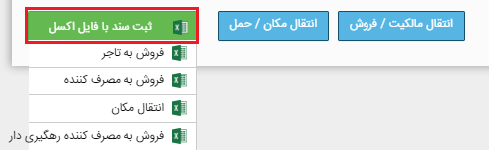ثبت گروهی اسناد شما به انجام می‌رسد (تصویر 14).

تصویر 14- ثبت سند با فایل اکسل

**نکته:** در صورت ورود مبالغ مختلف به ازای یک شناسه کالا، میانگین آن در نظر گرفته خواهد شد.

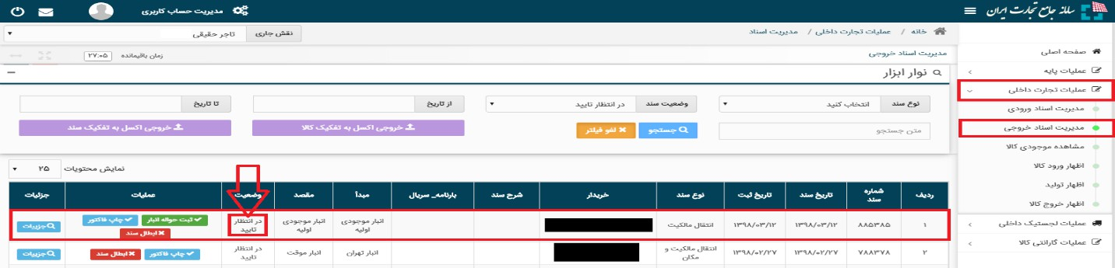گام چهارم: پس از ثبت سند انتقال مالکیت، مطابق تصویر 15 در منو عملیات تجارت داخلی و بخش «مدیریت اسناد خروجی» سندی با وضعیت «در انتظار تأیید» ایجاد می‌شود. معادل این سند، در بخش «مدیریت اسناد ورودی» برای خریدار در کارتابل وی قابل‌مشاهده است و کاربر می‌تواند با کلیک بر روی کلید «تأیید/ عدم‌تأیید» وضعیت آن سند را اعلام کند.

تصویر 15- اسناد در انتظار تأیید

## بخش سوم- ثبت انتقال مالکیت با شناسه رهگیری

گام اول: پس از ورود به سامانه جامع تجارت و انتخاب نقش تجارت داخلی خود، می‌توانید با استفاده از دسترسی سریع یا از منوی عملیات تجارت داخلی، گزینه «مشاهده موجودی کالا» و یا «انتقال مالکیت و مکان (فروش)» را انتخاب و کالاهای در مالکیت خود را مشاهده نمایید (به تصویر 1 در ابتدای فصل مراجعه فرمایید).

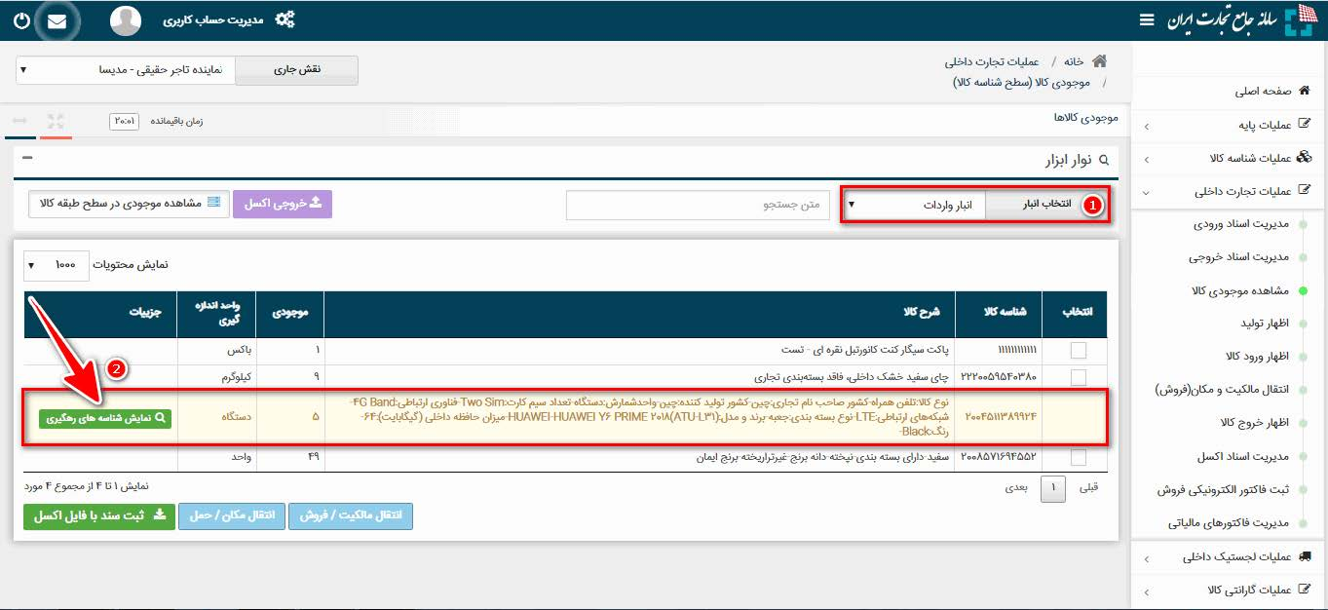گام دوم: مطابق تصویر 16، انبار موردنظر خود را انتخاب نمایید و سپس با انتخاب کالای موردنظر، بر روی دکمه «نمایش شناسه‌های رهگیری» کلیک نمایید.

تصویر 16- مشاهده موجود کالا

گام سوم: ثبت انتقال مالکیت

3-1. ثبت انتقال مالکیت: فروش به تاجر

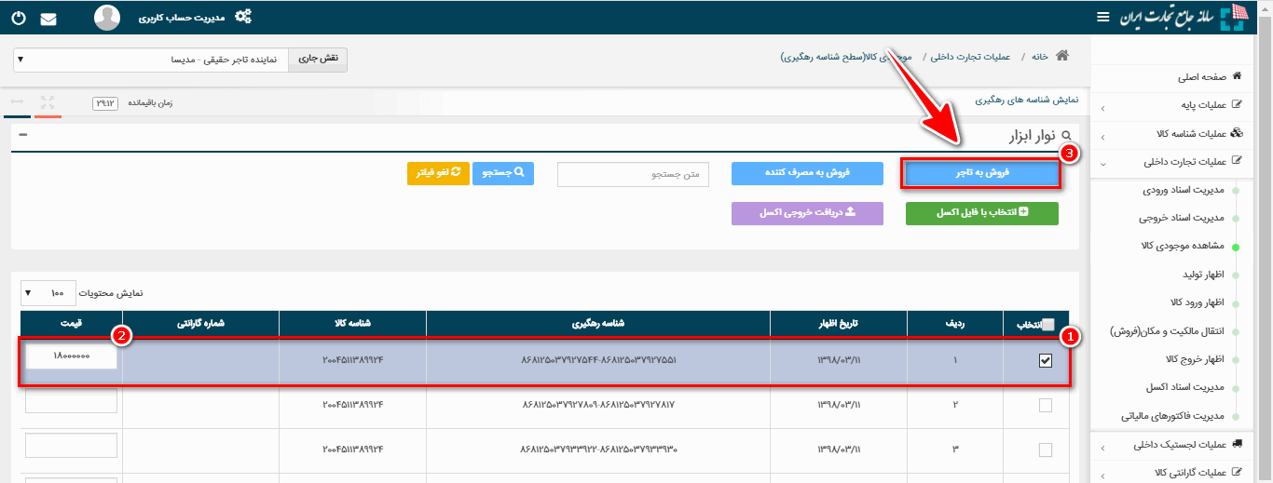مطابق تصویر 17، «نمایش شناسه‌های رهگیری» موجودی کالا در انبار انتخاب‌شده در سطح شناسه رهگیری نمایش داده می‌شود. درصورتی‌که قصد «فروش به تاجر» را دارید پس از انتخاب کالا می‌بایست قیمت کالا را وارد نمایید، سپس بر روی دکمه «فروش به تاجر» کلیک نمایید. در فرم «فاکتور فروش به تاجر» پس از وارد نمودن تاریخ سند، شماره/ شناسه ملی خریدار را وارد نمایید.

تصویر 17- فروش به تاجر با شناسه رهگیری

درصورتی‌که خریدار دارای چندین نقش تجاری باشد، یکی از نقش‌ها را انتخاب کرده و در فیلد «شرح/ توضیحات» می‌توانید به‌طور اختیاری برای سند فروش، شرح مختصری وارد نمایید. سپس بر روی دکمه «فروش نهایی» کیک نمایید (تصویر 18).

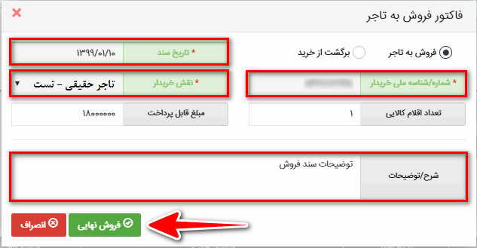تصویر 18- جزئیات فاکتور فروش به تاجر

**نکته:** اگر سند مذکور در جهت برگشت کالا به فروشنده می‌باشد، تیک برگشت از خرید را فعال نمایید.

3-2. ثبت انتقال مالکیت: فروش به مصرف‌کننده (خرده‌فروشی)

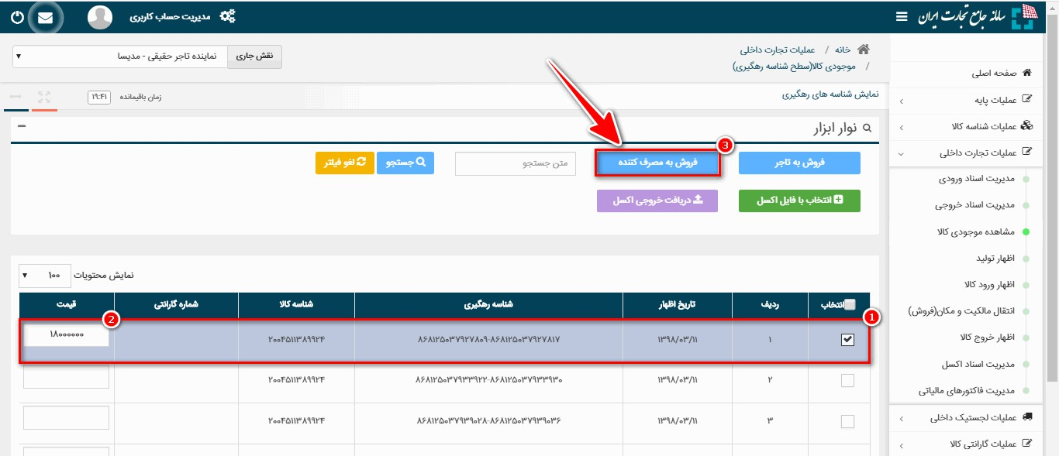درصورتی‌که خریدار مصرف‌کننده نهایی محصول باشد، می‌بایست در فرم «نمایش شناسه‌های رهگیری» دکمه «فروش به مصرف‌کننده» را انتخاب نمایید (تصویر 19).

تصویر 19- فروش به مصرف‌کننده با شناسه رهگیری

در فرم «فاکتور فروش به مصرف‌کننده» پس از انتخاب نوع خریدار حقیقی/ حقوقی و وارد نمودن تاریخ سند، اطلاعات خریدار را وارد نمایید و در فیلد «شرح/ توضیحات» می‌توانید به‌طور اختیاری برای 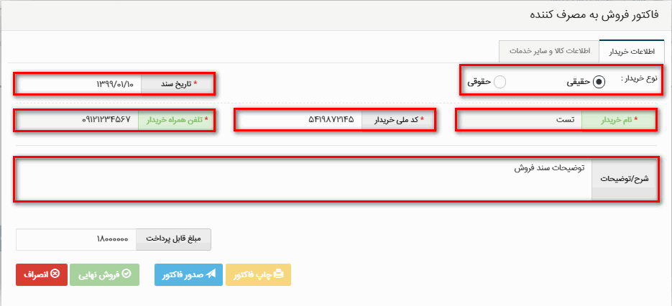سند فروش، شرح مختصری وارد نمایید. (تصویر 20).

تصویر 20- فاکتور فروش به مصرف‌کننده

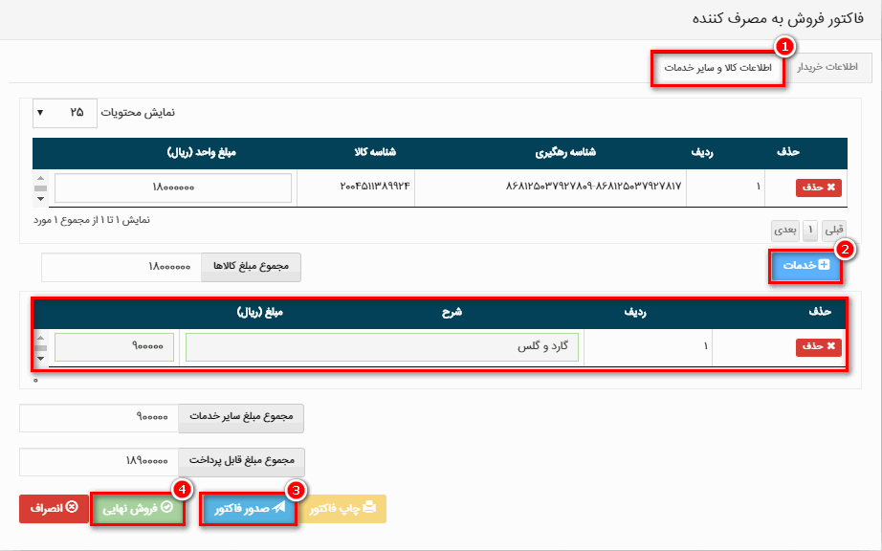درصورتی‌که خدمات دیگری در هنگام فروش کالا ارائه می‌شود، در فرم «فاکتور فروش به مصرف‌کننده» زبانه «اطلاعات کالا و سایر خدمات» را انتخاب نمایید و مطابق تصویر 21 خدمات ارائه‌شده را با انتخاب دکمه «خدمات» وارد نمایید.

تصویر 21- افزودن خدمات در فاکتور فروش به مصرف‌کننده

سپس بر روی دکمه «صدور فاکتور» کلیک نمایید. اطلاعات سند فروش برای خریدار پیامک می‌شود و پس از تأیید خریدار بر روی دکمه «فروش نهایی» کلیک نمایید.

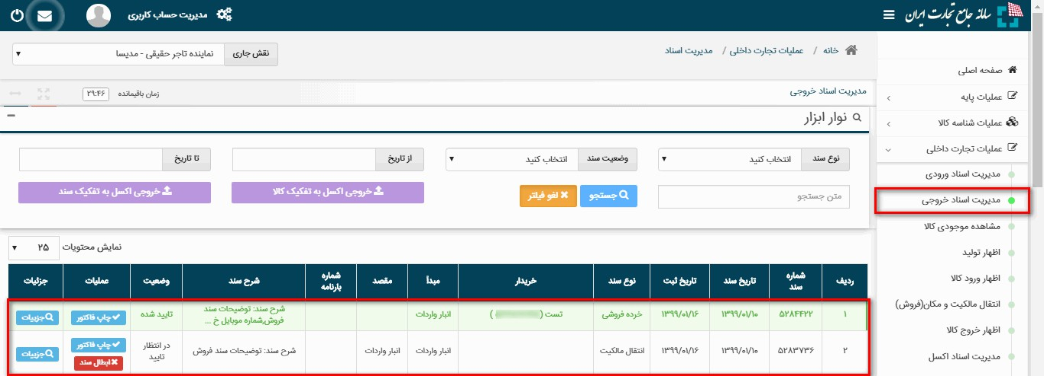گام چهارم: پس از ثبت سند انتقال مالکیت، مطابق تصویر در منو عملیات تجارت داخلی و بخش «مدیریت اسناد خروجی» سندی با وضعیت «در انتظار تأیید/ تائید شده» ایجاد می‌شود.

تصویر 22- سند در انتظار تأیید

سؤالات متداول

**سؤال:** اگر شرکت الف، مقداری کالا در اختیار شرکت ب قرار داده و آن شرکت به‌عنوان حق‌العمل کار آن را فرآوری نماید و مجدداً به آن شرکت الف برگرداند، چه مراحلی باید طی شود؟

**پاسخ:** در اﺑﺘﺪا ﺷﺮﮐﺖ اﻟﻒ ﺑﺎﯾﺪ از ﻃﺮﯾﻖ «اﻧﺘﻘﺎل ﻣﺎﻟﮑﯿﺖ»، ﻣﺎده اوﻟﯿﻪ ﺧﻮد را ﺑﺮای ﺷﺮﮐﺖ ب ارﺳﺎل ﻧﻤﺎﯾﺪ. ﺳﭙﺲ ﺷﺮﮐﺖ ب ﺑﺎﯾﺪ ﺗﻮﻟﯿﺪی ﮐﻪ از آن اﻧﺠﺎم داده را «اﻇﻬﺎر ﺗﻮﻟﯿﺪ» ﮐﻨﺪ. در ﻣﺮﺣﻠﻪ ﺑﻌﺪ، ﺷﺮﮐﺖ ب ﮐﺎﻻی ﺗﻮﻟﯿﺪی را از ﻃﺮﯾﻖ «ﻓﺮوش حق‌العمل ﮐﺎر» ﺑﻪ ﺷﺮﮐﺖ اﻟﻒ ﻓﺮوش ﻣﯽزﻧﺪ. ﺷﺮﮐﺖ اﻟﻒ ﻧﯿﺰ ﻣﺎده اوﻟﯿﻪ ﺧﻮد را از ﻃﺮﯾﻖ «اﺳﺘﻔﺎده در ﺗﻮﻟﯿﺪ» ﺧﺎرج می‌کند و در بخش اظهار ورود، سند «برگشت از فروش» میزند.

**سؤال:** اگر تاجرِ خریدار در سامانه عضویت نداشته باشد، ثبت فروش آن چگونه است؟

**پاسخ:** در اﯾﻦ ﺷﺮاﯾﻂ ﻓﺮوﺷﻨﺪه ﻫﻤﭽﻨﺎن می‌تواند ﻓﺮوش ﺑﻪ ﺗﺎﺟﺮ ﻏﯿﺮ ﻋﻀﻮ اﻧﺠﺎم دﻫﺪ، اﻣﺎ ﺑﻪ ﻋﻠﺖ ﻋﺪم ثبت‌نام ﻃﺮف ﻣﻘﺎﺑﻞ، ﻓﺎﮐﺘﻮر ﻓﺮوش ﺻﺎدرﺷﺪه ﻫﻤﯿﺸﻪ در وﺿﻌﯿﺖ «در اﻧﺘﻈﺎر تائید» ﺛﺎﺑﺖ ﻣﯽﻣﺎﻧﺪ. ﺑﺮای ﺑﻌﻀﯽ از ﮐﺎﻻﻫﺎ ﻣﺤﺪودﯾﺖ ﻓﺮوش ﺑﻪ ﺗﺎﺟﺮ ﻏﯿﺮ ﻋﻀﻮ وﺟﻮد دارد ﮐﻪ ﺧﻄﺎی ﻣﻨﺎﺳﺐ ﻧﺸﺎن داده می‌شود.

**سؤال:** توزیع‌کنندگان در سامانه چه اقدامی انجام می‌دهند؟

**پاسخ:** اﯾﻦ دﺳﺘﻪ از ﻓﻌﺎﻟﯿﻦ ﮐﻪ ﺷﺎﻣﻞ عمده‌فروشان و خرده‌فروشان ﻧﯿﺰ می‌شوند، اﺑﺘﺪا می‌بایست ﻣﻨﺘﻈﺮ ﺛﺒﺖ ﻓﺮوش از ﺳﻮی حلقه‌ی ﺑﺎﻻﺗﺮ ﮐﺎﻻ ﺑﻤﺎﻧﻨﺪ و ﭘﺲ اﯾﻨﮑﻪ ﻓﺮوش ﺑﻪ آن‌ها ﺛﺒﺖ ﺷﺪ، در ﻣﺪﯾﺮﯾﺖ اﺳﻨﺎد ورودی، در ﺻﻮرت ﺻﺤﺖ ﺳﻨﺪ ﻓﺮوش ثبت‌شده، آن را ﺗﺄیید ﻧﻤﻮده ﺗﺎ ﺑﻪ موجودی‌شان اﺿﺎﻓه ﺷﻮد. سپس می‌توانند ﻓﺮوش اﯾﻦ ﮐﺎﻻﻫﺎ را از ﻃﺮﯾﻖ ﻣﻨﻮی «اﻧﺘﻘﺎل ﻣﺎﻟﮑﯿﺖ و ﻣﮑﺎن» ﺛﺒﺖ ﮐﻨﻨﺪ.

**سؤال:** چه اسنادی در سامانه قابل‌ابطال بوده و نحوه ابطال آن چگونه است؟

**پاسخ:** ﮐﻠﯿﻪ اﺳﻨﺎد در ﺳﺎﻣﺎﻧﻪ ﺗﺠﺎرت داﺧﻠﯽ، قابل‌ابطال اﺳﺖ؛ ﮐﻪ ﺑﺎ ﺗﻮﺟﻪ ﺑﻪ ﺷﺮاﯾﻂ اﺑﻄﺎل آﻧﺎن، ﺑﻪ ۳ دﺳﺘﻪ زﯾﺮ ﺗﻘﺴﯿﻢ می‌شوند:

1. اﺳﻨﺎد خرده‌فروشی، ﺑﺮﮔﺸﺖ از ﻓﺮوش، اﻇﻬﺎر ﺧﺮﯾﺪ و ﮐﻠﯿﻪ اﺳﻨﺎد اﻇﻬﺎر ﺧﺮوج ﮐﻪ ﺗﻮﺳﻂ ﺧﻮد ﮐﺎرﺑﺮ قابل‌ابطال ﻫﺴﺘﻨﺪ؛
2. اﺳﻨﺎد اﻧﺘﻘﺎل ﻣﺎﻟﮑﯿﺖ ﮐﻪ ﻫﻤﺎن اﺳﻨﺎد ﻓﺮوش ﺑﻪ ﺗﺎﺟﺮ ﻫﺴﺘﻨﺪ، ﺗﺎ زﻣﺎﻧﯽ ﮐﻪ ﺗﻮﺳﻂ ﺧﺮﯾﺪار ﺗﺄیید ﻧﺸﺪه‌اﻧﺪ، قابل‌ابطال به‌وسیله ﻓﺮوﺷﻨﺪه ﻫﺴﺘﻨﺪ، اﻣﺎ به‌محض ﺗﺄیید ﺧﺮﯾﺪار، صرفاً ﺗﻮﺳﻂ او و ﺑﻪ ﺷﮑﻞ «ﺑﺮﮔﺸﺖ از ﺧﺮﯾﺪ» اﻣﮑﺎن ﺑﺎزﮔﺮداﻧﺪن آن‌ها ﺑﻪ ﻓﺮوﺷﻨﺪه وﺟﻮد دارد؛
3. ﮐﻠﯿﻪ اﺳﻨﺎد اﻇﻬﺎر ورود، ﻓﺎﮐﺘﻮر اﻟﮑﺘﺮوﻧﯿﮑﯽ ﻓﺮوش و خرده‌فروشی دارای ﺷﻨﺎﺳﻪ رﻫﮕﯿﺮی، ﺗﻨﻬﺎ ﺗﻮﺳﻂ ﭘﺸﺘﯿﺒﺎﻧﯽ و ﺑﺎ ذﮐﺮ ﻋﻠﺖ از ﺳﻮی ﺗﺎﺟﺮ و ﺛﺒﺖ ﺗﯿﮑﺖ، قابل‌ابطال ﻫﺴﺘﻨﺪ.

**سؤال**: کاربر در هنگام فروش با خطایی مبنی بر نیاز به ثبت یا سند از نوع موجودی اولیه و یا بدون موجودی اولیه مواجه شده است. علت چیست؟

**پاسخ:** ﻫﺮ ﮐﺎرﺑﺮ در ﺛﺒﺖ اوﻟﯿﻦ ﻓﺮوش ﺧﻮد از ﯾﮏ اﻧﺒﺎر، می‌بایست ﻣﺸﺨﺺ ﻧﻤﺎﯾﺪ ﮐﻪ آﯾﺎ اﻧﺒﺎر وی ﻏﯿﺮ از ﮐﺎﻻﯾﯽ ﮐﻪ ﻣﻮﺟﻮدی آن در ﺳﺎﻣﺎﻧﻪ وﺟﻮد دارد، ﻣﻮﺟﻮدی دﯾﮕﺮی ﻧﯿﺰ داﺷﺘﻪ اﺳﺖ ﯾﺎ ﺧﯿﺮ. در ﺻﻮرت وﺟﻮد ﻣﻮﺟﻮدی دﯾﮕﺮ، از ﻣﻨﻮی اﻇﻬﺎر ورود و ﻧﻮع ﺳﻨﺪ «ﻣﻮﺟﻮدی اوﻟﯿﻪ» ﻣﻘﺪار آن را ﻣﺸﺨﺺ می‌کند و اﮔﺮ ﻣﻮﺟﻮدی دﯾﮕﺮی ﻧﺪاﺷﺖ، ﻧﻮع ﺳﻨﺪ را ﺑﺪون ﻣﻮﺟﻮدی اوﻟﯿﻪ ﺛﺒﺖ می‌کند. پس‌ازاین ﻣﺮﺣﻠﻪ می‌تواند مجدداً ﺑﺮای ﺛﺒﺖ ﻓﺮوش ﺧﻮد اﻗﺪام ﻧﻤﺎﯾﺪ.

**سوال:** کاربری در بارگذاری فایل اکسل در سامانه، با خطا مواجه شده است. چه مسائلی ممکن است سبب ایجاد خطا شوند؟

**پاسخ:** در اﯾﻦ زﻣﯿﻨﻪ اﺑﺘﺪا ﻻزم اﺳﺖ ﺗﻮﺟﻪ ﺷﻮد ﮐﻪ اﮐﺴﻞ ﻣﺪﻧﻈﺮ ﺑﺎﯾﺪ حتما از ﺑﺨﺶ ﻣﺮﺑﻮﻃﻪ در ﺳﺎﻣﺎﻧﻪ داﻧﻠﻮد ﺷﻮد و ﺑﺪون ﻫﯿﭻ تغییری در ﻓﺮﻣﺖ و ﺷﮑﻞ آن، ﺻﺮفا ﺑﺎ ورود اﻃﻼﻋﺎت ﮐﺎﻣﻞ ﺷﺪه و ﻣﺠﺪدا ﺑﺎرﮔﺬاری ﺷﻮد. ﻋﻤﺪه ﺧﻄﺎﻫﺎ ﻣﺮﺑﻮط ﺑﻪ ﻋﺪم رﻋﺎﯾﺖ ﻓﺮﻣﺖ ﺻﺤﯿﺢ ورود اﻃﻼﻋﺎت اﺳﺖ. ﻣﺜﻼً ﻓﺮﻣﺖ ورود ﺗﺎرﯾﺦ، ﻋﺪم اﯾﺠﺎد ﯾﮏ ردﯾﻒ ﺧﺎﻟﯽ ﺑﯿﻦ دو ﻓﺎﮐﺘﻮر ﻣﺠﺰا، ﺛﺒﺖ دو ﺷﻨﺎﺳﻪ ﮐﺎﻻی ﻣﺸﺎﺑﻪ در ﯾﮏ ﻓﺎﮐﺘﻮر، ﺣﺬف ﺷﯿﺖ ﻣﺜﺎل و راﻫﻨﻤﺎ، ورود ﻣﻘﺪار ﻣﻤﯿﺰی و ... ﻣﯽﺗﻮاﻧﺪ ﺳﺒﺐ ﺧﻄﺎ در ﺑﺎرﮔﺬاری ﻓﺎﯾﻞ اﮐﺴﻞ ﺷﻮد.

فصل ششم

# راهنمای اظهار ورود کالا

فرض کنید کالایی وارد انبار شما می‌شود که دلیل آن انتقال مالکیت نیست؛ بلکه به دلایلی همچون اظهار موجودی اولیه، اظهار خرید، انبارگردانی، اظهار برگشت از فروش و ... وارد انبار شده است. در این شرایط می‌بایست از طریق منوی «اظهار ورود کالا» و به ترتیب گام‌های زیر، نسبت به ثبت آن کالا در موجودی خود اقدام نمایید. انواع سند اظهار ورود کالا در ادامه تشریح شده است.

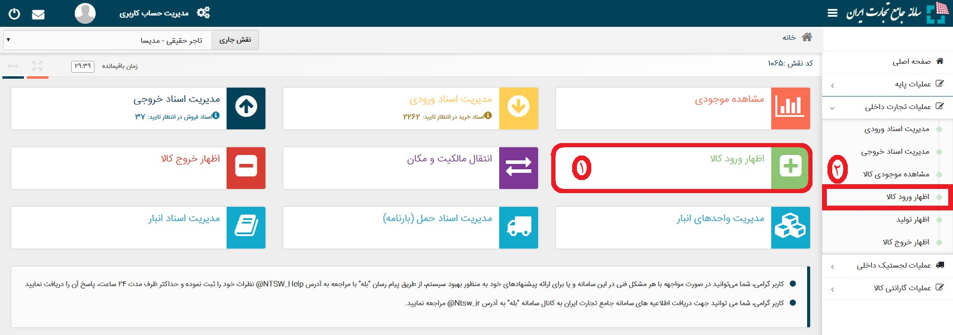گام اول: پس از معرفی واحد تجاری و ثبت انبار (های) تحت مالکیت خود، با استفاده از نقش تجارت داخلی می‌توانید با استفاده از دسترسی سریع یا از منوی عملیات تجارت داخلی، گزینه «اظهار ورود کالا» را انتخاب نمایید (تصویر 1).

تصویر 1- نحوه دسترسی به منوی اظهار ورود کالا

گام دوم: در صفحه «اظهار ورود کالا» مطابق تصویر 2 می‌توانید لیست سوابق اظهار موجودی کالای خود را مشاهده نموده، اطلاعات آن را ویرایش و یا به یکی از دو روش ذیل اقدام به اظهار موجودی کالا نمایید:

* از طریق اکسل و مطابق با دستورالعمل موجود در فایل اکسل نمونه
* از طریق فرم اظهار ورود جدید

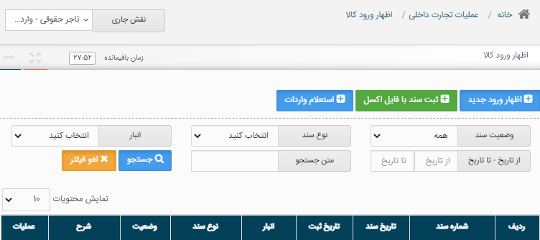تصویر 2- صفحه اظهار ورود کالا

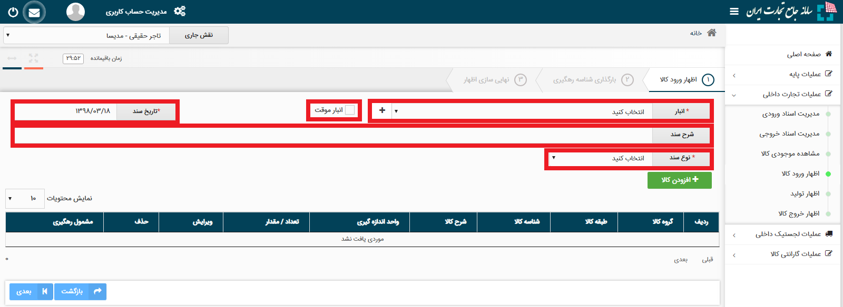گام سوم: به هر یک از دو روش بالا که اقدام به اظهار موجودی کالا نمودید، در صفحه اظهار ورود کالا می‌بایست به ترتیب «اطلاعات انبار، تاریخ سند، شرح سند (اختیاری) و نوع سند» را مشخص نمایید. تاریخ سند به‌صورت پیش‌فرض تاریخ روز انتخاب شده است و قابل‌تغییر به تاریخ انتخابی کاربر می‌باشد. توضیح یا شرح سند نیز اختیاری است و کاربر می‌تواند متنی کوتاه را برای این قسمت ثبت نماید (تصویر 3).

تصویر 3- تصویر صفحه اظهار کالا

**نکته***:* با انتخاب گزینه انبار موقت می‌توانید محل انبار کالا را به‌صورت «انبار موقت» تعیین کنید و زمانی که انبار کالا مشخص شد، نسبت به انتخاب انبار صحیح اقدام کنید.

برای اینکه مشخص شود اظهار ورود با چه نوع سندی انجام می‌شود، نیاز به تکمیل فیلد «نوع سند» دارید که در ادامه به چند نوع سند مهم اشاره شده است:

نوع سند (اظهار موجودی اولیه): درصورتی‌که می‌خواهید برای اولین بار کالا را در سامانه ثبت کنید و یا به‌تازگی شناسه دریافت کرده‌اید، می‌توانید نوع سند را «اظهار موجودی اولیه» انتخاب کرده و کالا را وارد انبار کنید. توجه داشته باشید که **اظهار موجودی اولیه** را «فقط یک‌بار» برای هر کالا می‌توان انجام داد.

نوع سند (اظهار خرید/ دریافت): در حالتی که کالایی را خریداری کرده‌اید ولی فروشنده برای شما سند نزده است، می‌توانید خودتان اقدام به اظهار خرید کنید. برای این کار، می‌بایست نوع سند را «اظهار خرید/ دریافت» انتخاب کرده و فیلدهای «نام فروشنده، کد/ شناسه ملی، تلفن همراه» را تکمیل کنید. سپس از طریق گزینه افزودن کالا (+)، مشخصات کالا را وارد نمایید.

نوع سند (اظهار واردات): در مواقعی ممکن است وارداتی را انجام داده باشید ولی به هر دلیل در کارتابل شما وارد نشده باشد. ازجمله این دلایل می‌تواند عدم تطبیق کد پستی در سامانه پس از ترخیص با سامانه جامع تجارت، عدم تعریف درست نقش تجاری، نقص سیستمی در ثبت واردات و یا ... باشد. در این حالت نوع سند را «اظهار واردات» انتخاب و اطلاعات آن را تکمیل کنید.

نوع سند (برنامه تولید/ برنامه نیاز اولیه): همان‌طور که قبلاً گفته شد عملیات «اظهار تولید» می‌بایست به‌صورت مستمر (ماهانه، هفتگی، روزانه) انجام شود و آن نوع اظهار تولیدی که برای افزایش موجودی است، به‌صورت روزانه انجام می‌شود؛ اما «برنامه تولید/ برنامه نیاز اولیه» برای 12 ماه سال است. هدف از انجام برنامه تولید، تخصیص سهمیه کالاها و مواد اولیه‌ای است که به واحدهای تولیدی داده می‌شود. ~~فرض کنید مواد اولیه تولید اسفنج و فوم را فقط پتروشیمی کارون تولید می‌کند که به‌صورت سهمیه‌ای به تولیدکنندگان داده می‌شود. تولیدکننده نمی‌تواند به هر میزان دلخواه، مواد اولیه دریافت کند؛ بلکه بر اساس پروانه به او سهمیه تعلق می‌گیرد. برای مثال شرکت x با پتروشیمی کارون قرارداد می‌بندد مبنی بر اینکه هرماه 100 بشکه مواد اولیه جهت تولید اسفنج دریافت کند. تولیدکننده با انتخاب نوع سند «برنامه تولید» در منو اظهار ورود کالا، سهمیه خود را به دولت اعلام می‌کند، بدین معنی که قرار است ماهانه 100 بشکه از آن کالا را بخرد.~~

نوع سند (بدون موجود اولیه):در مواقعی کالایی خریداری شده و در موجودی نیز نشان داده می‌شود؛ اما ممکن است هنگام انتقال مالکیت (فروش) با خطای سامانه مواجه شده و چنین پیغامی دریافت کنید: «یک سند از موجودی اولیه این کالا نیاز است». این موضوع مربوط می‌شود به مشکل بهین‌یاب سیستم و عدم ثبت صحیح جزئیات مواد اولیه و پروانه‌هایی که قبلاً صادر شده بود. تولیدکننده برای حل این مسئله باید نوع سند اظهار ورود را «بدون موجودی اولیه» انتخاب کند و سپس قادر خواهد بود برای آن کالا سند فروش صادر کند.

نوع سند (اظهار برگشت از فروش): نوع سند «اظهار برگشت از فروش» برای حالتی است که خریدار بدون آنکه در قسمت اسناد ورودی خود «عدم‌تأیید» را اعلام کند، بخشی از کالا را به‌صورت فیزیکی به فروشنده برگشت دهد. همان‌طور که میدانید، هنگامی‌که 15 روز از تاریخ سند گذشته باشد، خریدار دیگر نمی‌تواند گزینه «عدم‌تأیید» را بزند؛ لذا در این حالت سیستم با انبار مغایرت پیدا می‌کند و کالا در انبار فروشنده دپو می‌شود. برای حل این مسئله می‌بایست «اظهار برگشت از فروش» انجام گیرد.

**سؤال:** آیا می‌توان به‌جای سند برگشت از فروش، سند قبلی را «ابطال» کرد؟

**پاسخ:** خیر. چراکه به‌احتمال‌زیاد کالایی که برگشت داده شده به همان میزان کالای فروخته‌شده نیست. ممکن است خریدار از 30 عدد کالای خریداری‌شده، 29 عدد را برگشت داده و 1 عدد را نگه داشته باشد. اگر فروشنده سند قبلی را باطل کند، کل 30 عدد به موجودی‌اش برمی‌گردد که صحیح نیست؛ بنابراین 29 عدد را «برگشت از فروش» و 1 عدد باقی‌مانده را «ویرایش سند» میزند. وارد کردن «شماره سند فروش» برای این اظهار اجباری است.

**نکته:** توجه داشته باشید تاریخ اسناد می‌بایست باهم همخوانی داشته باشند؛ یعنی تاریخ برگشت از فروش نمی‌تواند قبل از تاریخ فروش باشد.

نوع سند (ورود کالای تفکیک/ تجمیع/ بسته‌بندی): نوع سند را در حالتی «ورود کالای تفکیک/ تجمیع/ بسته‌بندی» انتخاب کنید که در حین انتقال کالا، نوع بسته‌بندی تغییر پیدا کند. فرض کنید فروشنده کالایی (مثل دام یا حیوان زنده) را به‌جای اینکه به واحد «کیلوگرم» در سامانه ثبت کند، به واحد «تعداد» ثبت کرده است. این فروشنده هنگامی‌که اظهار انجام می‌دهد، با واحد «تعداد» ثبت اطلاعات می‌کند، اما خریدار می‌خواهد به‌صورت وزنی (کیلوگرم) خریدوفروش کند. لذا خریدار می‌بایست در حین اظهار ورود، واحد کالا را به کیلوگرم تغییر دهد؛ به‌عبارت‌دیگر «بسته‌بندی» آن را تغییر داده و تجمیع کند.

**نکته:** در واردات برای هر کالا یک SUQ (واحد شمارش استاندارد) کالا تعریف شده که در اظهار به گمرک و سامانه EPL، واحد شمارش کالا الزاماً باید بر اساس همان SUQ باشد. در مثال قبل، هنگامی‌که واردات دام زنده انجام می‌دهیم، الزاماً باید آن را به‌صورت تعدادی ثبت کنیم چون SUQ آن «عدد» است. ولی نمی‌توانیم به عدد وارد انبار کنیم. در اینجاست که نوع بسته‌بندی و واحد آن را باید به کیلوگرم تغییر دهیم.

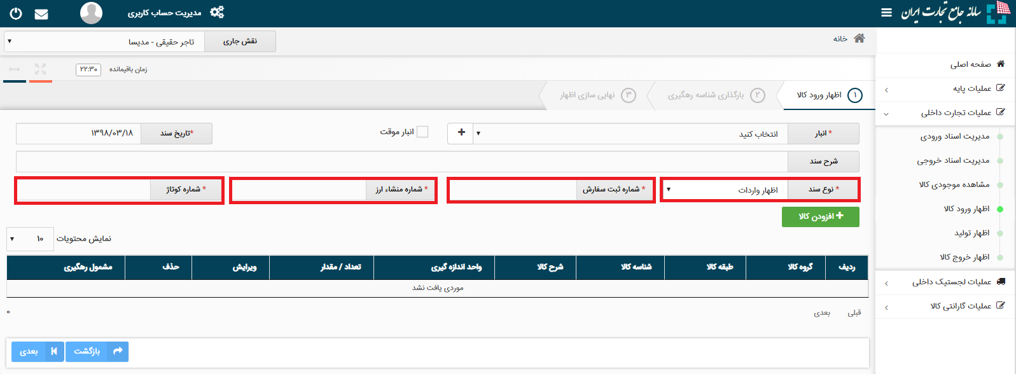پس از انتخاب نوع سند، لازم است فیلدهای مربوط به آن تکمیل گردد. به‌طور مثال با انتخاب نوع سند «اظهار واردات»، می‌بایست اطلاعات «شماره ثبت سفارش، شماره منشأ ارز و شماره کوتاژ» تکمیل گردد (تصویر 4).

تصویر 4- فیلدهای مربوط به نوع سند

**نکته***:* حتماً به «تاریخ سند» توجه داشته باشید. مثلاً اگر در تاریخ 7/10/1402 «اظهار موجودی اولیه» انجام دادید، تاریخ «اظهار خروج» الزاماً باید بعدازاین تاریخ باشد. اگر فاکتور فروش از تاریخ 7/10/1402 به بعد باشد، ایرادی ندارد؛ ولی اگر متوجه شدید اطلاعات را به‌موقع در سامانه ثبت نکرده‌اید، به‌ناچار باید اظهار موجودی اولیه را برای چند ماه قبل در نظر بگیرید (چراکه فروشتان هم نسبت به ماه‌های قبل بوده است). طبیعتاً نمی‌توان اظهار موجودی اولیه را به تاریخ امروز سند زد و انتظار داشت تاریخ خروج کالا ۲ ماه قبل باشد. در این حالت توصیه می‌شود به‌جای «اظهار موجودی اولیه» از گزینه «**انبارگردانی (افزایش موجودی)»** برای وارد کردن کالا به انبار استفاده کنید (حتی اگر موجودی اولیه است). تفاوت این دو حالت در آن است که **اظهار موجودی اولیه** را «فقط یک‌بار» برای هر کالا می‌توان انجام داد، ولی **انبارگردانی** به‌صورت «مستمر» انجام می‌شود.

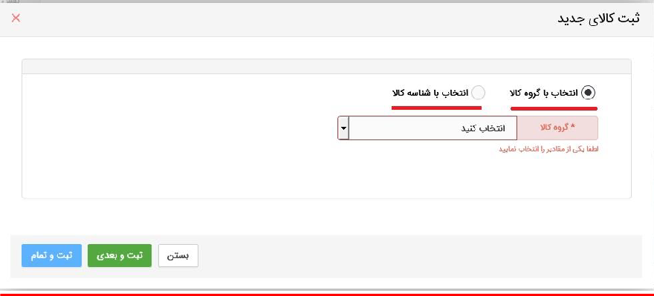گام چهارم: پس از انتخاب نوع سند و کلیک بر روی «افزودن کالا» می‌توانید به دو روش انتخاب با گروه کالا یا انتخاب با شناسه کالا اقدام به ثبت موجودی نمایید (تصویر 5).

تصویر 5- تصویر فرم ثبت کالا

گام پنجم: پس از افزودن کالا، در صفحه «اظهار ورود کالا» می‌توانید اقلام کالایی را که به لیست اظهار خود افزوده‌اید، «حذف» یا «ویرایش» نمایید. سپس مطابق تصویر 6 بر روی کلید «بعدی» کلیک نمایید تا به گام بعدی از ویزارد اظهار ورود کالا بروید.

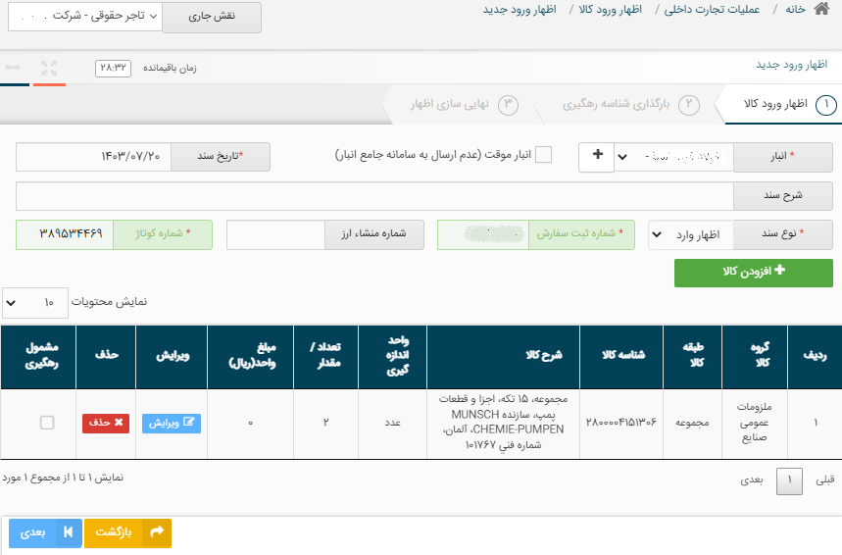تصویر 6- لیست کالاهای افزوده شده به اظهار موجودی کالا

گام ششم: در گام بعدی ویزارد اظهار کالا، درصورتی‌که اطلاعات کالاهای اظهارشده مشمول «شناسه رهگیری» باشند، می‌بایست مطابق با دستورالعمل موجود در «فایل اکسل نمونه» اقدام به اظهار شناسه رهگیری نمایید و پس از بارگذاری فایل، دکمه «استعلام/ تولید شناسه‌های رهگیری» را کلیک نمایید (در خصوص اظهار شناسه رهگیری، میتوانید مشابه گام پنجم فصل «اظهار تولیدات» عمل نمایید).

درصورتی‌که کالای اظهارشده مشمول شناسه رهگیری نباشد، سامانه گام دوم «بارگذاری شناسه رهگیری» را رد می‌کند و به ویزارد «نهایی سازی اظهار» منتقل می‌شوید.

گام هفتم: در این مرحله به ویزارد «نهایی سازی اظهار» منتقل می‌شوید (تصویر 7). در صورت نیاز به ویرایش با استفاده از کلید «قبلی» می‌توانید به گام قبل بازگشته و اطلاعات اظهار خود را ویرایش نمایید.

پس از ثبت، در صفحه «ثبت اظهار» ردیف اظهار با وضعیت «ثبت اولیه» قابل‌مشاهده است. مطابق تصویر 8 در ستون جزئیات چهار کلید «ثبت نهایی»، «ابطال درخواست»، «جزئیات» و «ویرایش» تعبیه شده است.

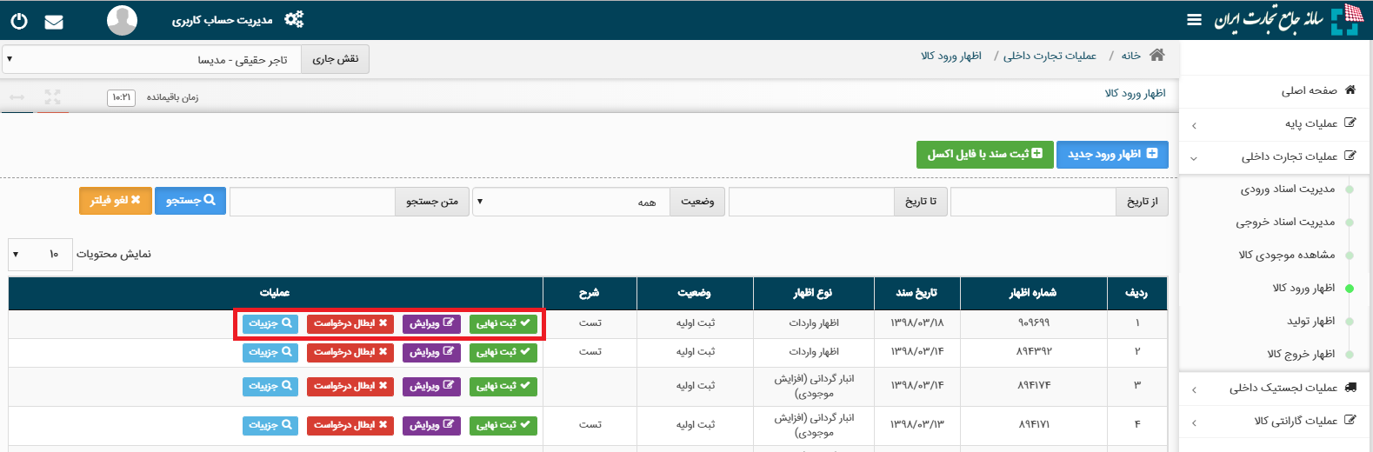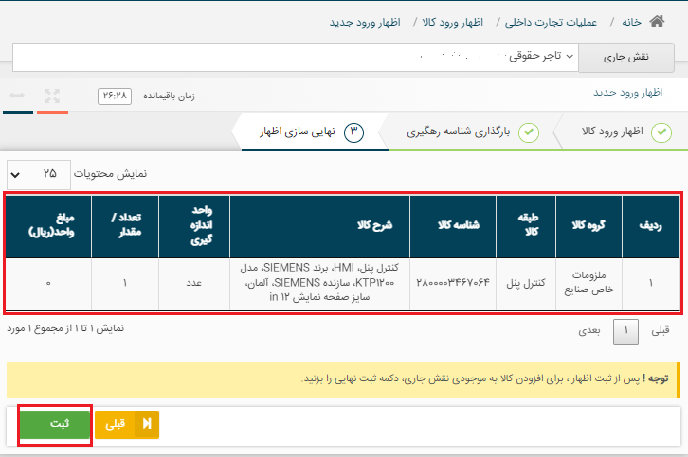تصویر 7- ویزارد نهایی اظهار موجودی

تصویر 8- ثبت نهایی اظهار موجودی

**-** ابطال درخواست؛ درصورتی‌که از اظهار خود منصرف شده‌اید، می‌توانید با انتخاب این گزینه اظهار خود را ابطال نمایید.

- جزئیات؛ با استفاده از این گزینه می‌توانید اطلاعات اظهار خود را مشاهده نمایید.

- ویرایش: با استفاده از این گزینه می‌توانید اطلاعات اظهار خود ویرایش نمایید.

- ثبت نهایی؛ با انتخاب این گزینه، می‌توانید نسبت به نهایی سازی اظهار خود اقدام نمایید. در این صورت اظهار شما به وضعیت ثبت نهایی درآمده و به موجودی شما اضافه خواهد شد. توجه داشته باشید که پس از ثبت نهایی امکان ویرایش اظهار وجود نخواهد داشت.

در آخر بر روی کلید «ثبت نهایی» کلیک کنید (تصویر 8). با این اقدام، اقلام کالایی موجود در اظهار موجودی به انبار انتخاب‌شده در موجودی کارتابل شما افزوده شده و وضعیت اظهار به حالت «تأییدشده» تغییر خواهد کرد.

**سؤال:** کاربری در اظهار شناسه رهگیری تلفن همراه، با خطا مواجه شده است. مسئله چگونه بررسی می‌شود؟

**پاسخ:** ﻋﻤﺪه ﺧﻄﺎﻫﺎ در اﯾﻦ ﺑﺨﺶ، ﻣﺮﺑﻮط ﺑﻪ IMEI و ﯾﺎ ﻋﺪم رﻋﺎﯾﺖ ﻓﺮﻣﺖ اﮐﺴﻞ اﺳﺖ. در ﻓﺎﯾﻞ اﮐﺴﻞ، ﺷﻤﺎره ۶ رﻗﻤﯽ ﮐﺪ ﻓﻌﺎﻟﺴﺎزی اﺧﺘﯿﺎری اﺳﺖ و ﻓﻘﻂ ﻧﺒﺎﯾﺪ در ﻫﻤﺎن ﻓﺎﯾﻞ ﺗﮑﺮاری ﺑﺎﺷﺪ. ﻗﯿﻤﺖ ﺻﺤﯿﺢ اﮔﺮ ﻣﺸﺨﺺ ﻧﺒﻮد، ﮐﺎرﺑﺮ می‌تواند آن را ۱ ﺛﺒﺖ ﮐﻨﺪ. ﻫﻤﭽﻨﯿﻦ ﺳﺎﯾﺮ ﺿﻮاﺑﻂ می‌بایست رﻋﺎﯾﺖ ﺷﻮد؛ اﻣﺎ اﻃﻼﻋﺎت وارده ﻣﻤﮑﻦ اﺳﺖ ﻣﺸﮑﻼت دﯾﮕﺮی داﺷﺘﻪ ﺑﺎﺷﻨﺪ. ﻣﺜﻼً ﺛﺒﺖ IMEI ﺷﺮﮐﺖ دﯾﮕﺮ ﮐﻪ ﺑﺎﯾﺪ در ﺗﻌﺎﻣﻞ ﺑﺎ آن واردﮐﻨﻨﺪه ﺣﻞ ﺷﻮد، ﻧﺎﻣﻌﺘﺒﺮ ﺑﻮدن IMEI ﮐﻪ از ﻃﺮﯾﻖ imei.info قابل‌استعلام اﺳﺖ ﯾﺎ تغییر ﺷﻨﺎﺳﻪ ﮐﺎﻻی ﺗﻠﻔﻦ ﻫﻤﺮاه. ﺧﻄﺎﻫﺎی ﻧﺸﺎن داده‌شده ﺗﺎ ﺣﺪ زﯾﺎدی، ﮔﻮﯾﺎی اﻗﺪام ﻻزم ﺑﺮای ﺣﻞ ﻣﺴﺌﻠﻪ ﻫﺴﺘﻨﺪ، اﻣﺎ در ﻏﯿﺮ اﯾﻦ ﺻﻮرت ﻧﯿﺎز اﺳﺖ ﻓﺎﯾﻞ اﮐﺴﻞ ﺧﻄﺎی ﺗﻮﻟﯿﺪی، ﺑﻪ ﻫﻤﺮاه ﺷﻤﺎره ﺛﺒﺖ ﺳﻔﺎرش و ﮐﺪ ﯾﮑﺘﺎی ﻣﻨﺸﺄ ارز و اﻃﻼﻋﺎت ﻋﻤﻮﻣﯽ ﮐﺎرﺑﺮ ﺗﯿﮑﺖ ﺷﻮد.

فصل هفتم

# راهنمای ثبت برنامه تولید

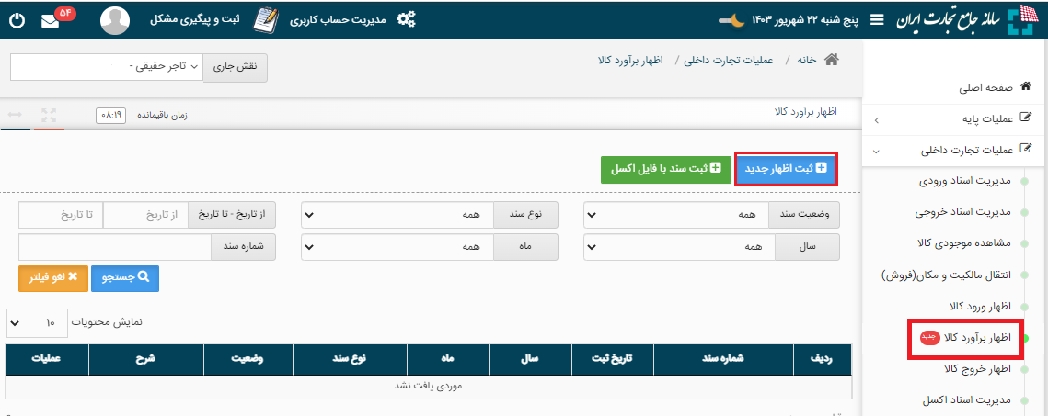ازآنجایی‌که اعطای سهمیه واردات به واحدهای تولیدی که در سال 1403 فاقد سهمیه ارزی بودند، با توجه به ثبت برنامه تولید سال 1403 در سامانه تجارت داخلی صورت می‌پذیرد، لذا واحدهای تولیدی مزبور، جهت واردات کالا می‌بایست برنامه تولید خود را به ثبت برسانند. برای ثبت برنامه تولید، پس از ورود به سامانه جامع تجارت و دریافت نقش تاجر حقیقی/ حقوقی تولیدکننده، از منوی عملیات تجارت داخلی، گزینه «اظهار برآورد کالا» و سپس گزینه «ثبت اظهار جدید» را انتخاب کنید (تصویر 1).

تصویر 1- دسترسی به منوی اظهار برآورد کالا و گزینه ثبت اظهار جدید

در ادامه انواع سند را به تفکیک معرفی خواهیم کرد.

برنامه تولید/ برنامه تولید (افزایش ظرفیت با توسعه ماشین‌آلات)

در این دو حالت، فیلد سال را بر روی 1403 قرار دهید و ماه تولید محصول را انتخاب کنید. تکمیل فیلد شرح سند اختیاری است (تصویر 2).

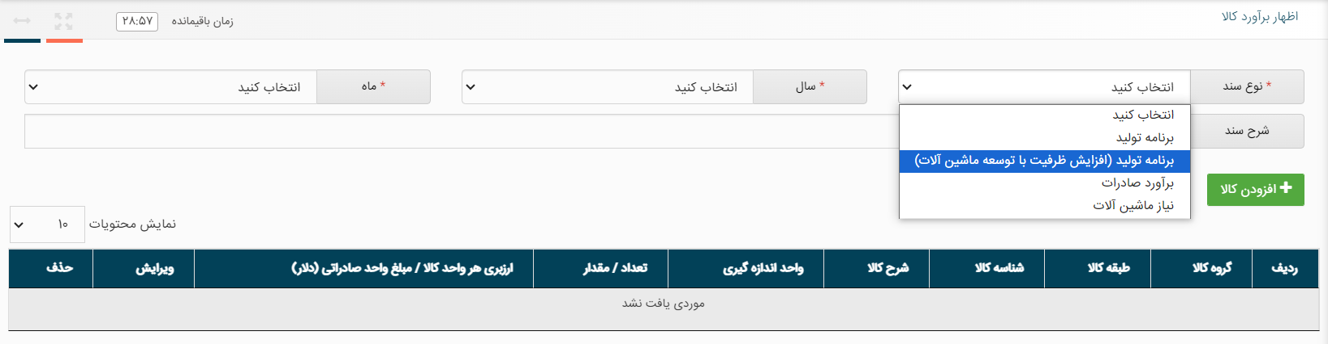تصویر 2- اظهار برآورد کالا: برنامه تولید

گزینه «افزودن کالا» را انتخاب کنید.

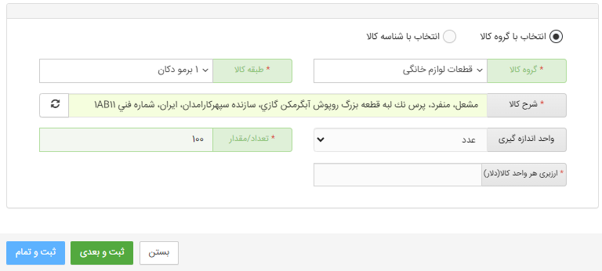بر اساس «گروه کالایی» یا «شناسه کالا»، کالای موردنظر خود را انتخاب کنید و سپس «تعداد/ مقدار تولید» و «ارزش فیلد ارزبری» هر واحد کالا را وارد کنید (تصویر 3).

تصویر 3- ثبت کالای جدید

اگر قصد اضافه کردن کالای دیگری را دارید، گزینه «ثبت و بعدی» را انتخاب و در غیر این صورت «ثبت و تمام» را انتخاب کنید.

**نکته:** اگر موفق به دریافت شناسه کالا نشده‌اید، باید از طریق «شناسه آیسیک» کالاهای موردنظر خود را ثبت کنید. بدین‌صورت که فیلد گروه کالا را «کالاهای برنامه تولید» و طبقه کالا را «شناسه آیسیک» قرار دهید (تصویر 4).

تصویر 4- ثبت کالا با شناسه آیسیک

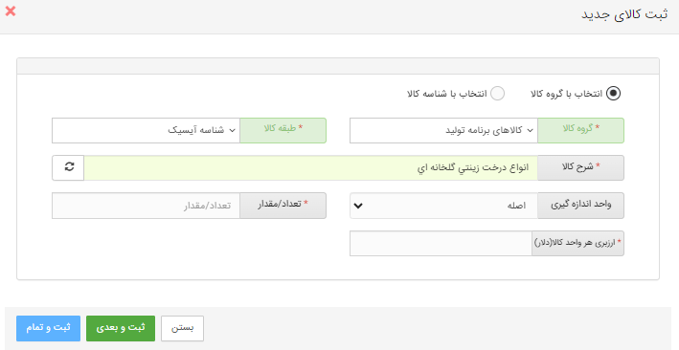

نیاز ماشین‌آلات

انتخاب فیلد سال و ماه تولید محصول در این نوع سند غیرفعال بوده و انتخاب نوع سند کافی است (تصویر 5).

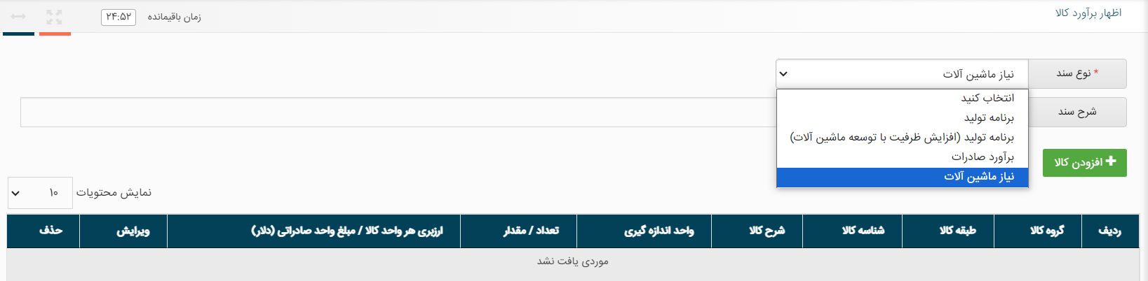

تصویر 5- اظهار برآورد کالا: نیاز ماشین‌آلات

گزینه «افزودن کالا» را انتخاب کنید.

بر اساس گروه کالایی یا شناسه کالا، کالای موردنظر خود را انتخاب کنید. سپس «تعداد/ مقدار تولید» و «ارزش فیلد ارزبری» هر واحد کالا را وارد کنید

اگر قصد اضافه کردن کالای دیگری را دارید، گزینه «ثبت و بعدی» را انتخاب و در غیر این صورت «ثبت و تمام» را انتخاب کنید (به تصویر شماره 3 همین فصل مراجعه فرمایید).

برای ابطال یا ویرایش درخواست نیز می‌توانید از طریق گزینه‌های موجود در ستون عملیات اقدام نمایید (تصویر 6).

در پایان درخواستی با وضعیت ثبت اولیه ایجاد می‌شود و جهت «ثبت نهایی» باید به اداره صمت استان مربوطه مراجعه نمایید.

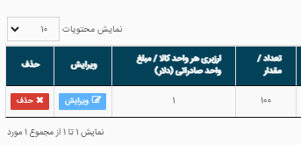

تصویر 6- ویرایش یا حذف درخواست

فصل هشتم

# راهنمای اظهار خروج کالا

به دلیل مواردی همچون اسقاط/ فساد کالا، صادرات، انبارگردانی (کاهش موجودی)، استفاده در تولید، افت کالا، فروش خارج از ضابطه، مصارف داخلی و خروج کالای تفکیک/ تجمیع/ بسته‌بندی، اظهار خروج انجام می‌دهیم. اقلام کالایی موجود در اظهار خروج از موجودی انبار انتخابی شما کسر خواهد شد.

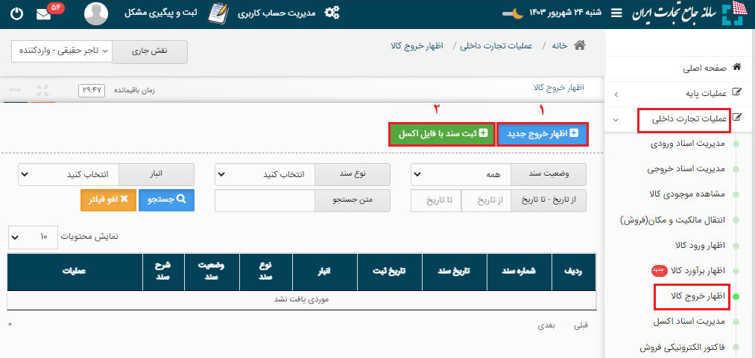گام اول: پس از ورود به سامانه و انتخاب نقش تجارت داخلی، می‌توانید با استفاده از دسترسی سریع یا از منوی عملیات تجارت داخلی، گزینه «اظهار خروج کالا» را انتخاب نمایید (تصویر 1).

تصویر 1- دسترسی به منوی ثبت اظهار خروج کالا

گام دوم: در صفحه «اظهار خروج کالا» به دو طریق می‌توانید اقدام به اظهار خروج جدید نمایید:

* از طریق فرم اظهار خروج جدید (1)
* از طریق اکسل و مطابق با دستورالعمل موجود در فایل اکسل نمونه (2)

در صفحه ثبت اظهار خروج کالا می‌بایست به ترتیب «انبار مبدأ، نوع سند، تاریخ سند و شرح سند» را مشخص نمایید. تاریخ سند به‌صورت پیش‌فرض تاریخ روز انتخاب شده است و قابل‌تغییر به تاریخ انتخابی کاربر می‌باشد. توضیح یا شرح سند نیز اختیاری است و کاربر می‌تواند متنی کوتاه را برای این قسمت ثبت نماید (تصویر 2).

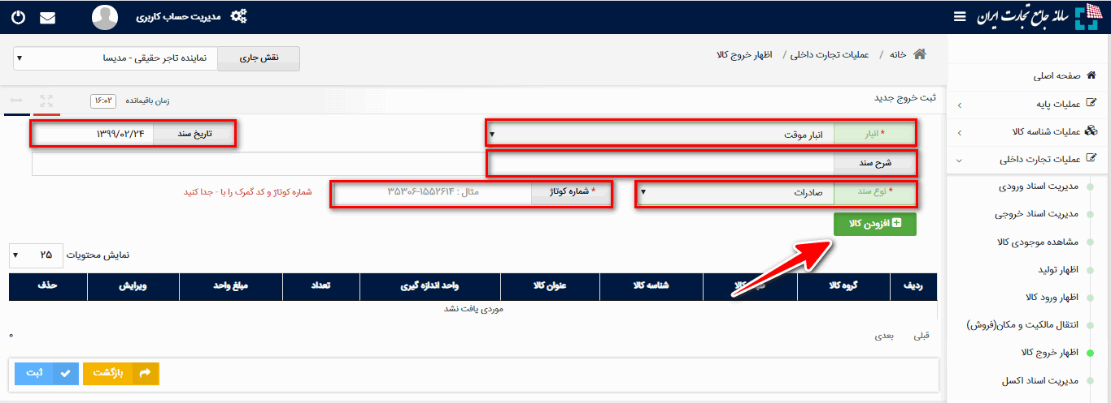گام سوم: پس از مشخص نمودن انباری که قصد خروج کالا از آن را دارید؛ نوع سند را از لیست بازشده انتخاب و بر روی دکمه «افزودن کالا» کلیک نمایید (تصویر 2).

تصویر 2- تصویر اظهار خروج جدید

انواع سند در فرم اظهار خروج کالا شامل موارد ذیل است:

3-1. استفاده در تولید: درصورتی‌که ماده اولیه در تولید استفاده شده باشد، تولیدکننده و یا مالک محصول می‌بایست از این نوع سند استفاده نماید.

**نکته:** در این نوع سند در فیلد «شماره سند مرتبط» باید شماره سند تولید و یا شماره سند دریافت حق‌العمل‌کاری وارد شود.

**نکته:** تفاوت «اظهار تولید» و «استفاده در تولید» آن است که اظهار تولید مربوط به زمانی است که کالا تولید شده و می‌خواهیم افزایش موجودی بدهیم؛ ولی استفاده در تولید مربوط به زمانی است که می‌خواهیم کالا را از انبار خارج کنیم تا در تولید استفاده شود.

برای مثال ماده اولیه‌ای مثل شمش را با عنوان «استفاده در تولید» خروج می‌زنیم، شمش را به میلگرد آجدار تبدیل می‌کنیم، سپس میلگرد را با «اظهار تولید» وارد انبار می‌کنیم.

3-2. انبارگردانی (کاهش موجودی):درصورتی‌که موجودی برخی از کالاها در واقعیت کمتر از موجودی در سامانه باشد، همچنین در برخی شرایط خاص، می‌توان با هماهنگی متولی مربوطه جهت اصلاح موجودی از این نوع سند استفاده کرد.

3-3. خروج کالای تفکیک/تجمیع/بسته‌بندی: درصورتی‌که کالایی با تفکیک/ تجمیع/ بسته‌بندی ماهیتش تغییر پیدا کند و شناسه کالایی متفاوتی داشته باشد، جهت خروج کالای مربوطه می‌بایست از این نوع سند استفاده شود. همچنین لازم است برای کالای جدید حاصل از این فرآیند، یک سند «تفکیک/ تجمیع/ بسته‌بندی» از طریق فرم اظهار ورود ثبت شود (توضیح مربوطه در فصل «اظهار ورود کالا» قید شده است).

3-4. اُفت کالا: درصورتی‌که برخی از کالاها در حین فرآیند تولید و یا واردات مقداری از آن‌ها غیر قابل‌استفاده شده باشند، می‌بایست از این نوع سند استفاده شود.

**نکته***:* در این نوع سند، لازم است در فیلد «شماره سند مرتبط» شماره سند مربوط به اظهار تولید/ تولید یا شماره سند واردات/ اظهار واردات که در وضعیت ثبت نهایی است وارد شود. کالای انتخابی در این فرم می‌بایست در اسناد ورودی مذکور وجود داشته باشد.

3-5. اسقاط/ فساد کالا: درصورتی‌که کالا اسقاط و یا فاسد شود، می‌بایست از این نوع سند استفاده شود.

3-6. صادرات: درصورتی‌که کالایی به خارج از کشور صادر شود، از این نوع سند استفاده می‌شود. در این نوع سند وارد کردن شماره کوتاژ اجباری است. توجه داشته باشید که شماره کوتاژ و کد گمرک می‌بایست با علامت - جدا شود. مثال: 35306-1552614

3-7. انتقال به مراکز عرضه: این نوع سند برای فروشگاه‌های زنجیرهای قابل‌استفاده می‌باشد. درصورتی‌که این فروشگاه‌ها اقدام به خروج کالا از محل انبار جهت توزیع به مراکز عرضه نمایند، می‌بایست از این نوع سند استفاده شود.

3-8. فروش خارج از ضابطه:این نوع سند مربوط بهحالتی است که شرکت کالایی را اهدا کرده و یا اشانتیون داده است. در این حالت سند فروش ثبت نمی‌شود. این سند صرفاً موجودی را کاهش می‌دهد و تأثیر مثبتی جهت ارتقا شاخص شفافیت ندارد.

3-9. مصارف داخلی: درصورتی‌که کالایی در داخل شرکت مصرف داخلی یا شخصی شده باشد از این سند استفاده می‌شود.

از انواع سندهایی که در بالا برشمرده شد، 4 آیتم الزاماً باید توسط سازمان صنعت، معدن و تجارت تأیید شوند:

* فساد کالا
* انبارگردانی کاهش موجودی
* فروش خارج از ضابطه
* مصرف داخلی

وقتی کالا را از انبار خارج و اظهار خروج می‌کنید، درخواست شما در کارتابل سازمان صنعت، معدن و تجارت قرار می‌گیرد. سازمان صنعت، معدن و تجارت بابت آن میزان کالایی که براثر کاهش موجودی (به 4 دلیل مذکور) کسر و خارج شده، با دفتر فنی و اطلاعات تخصصی مکاتبه کرده و در صورت لزوم، بازرسی صورت می‌دهد. این سختگیری و حساسیت بالا وجود دارد تا اولاً شرکت‌ها با سازمان تعزیرات به مشکل نخورند؛ ثانیاً جلوی سوءاستفاده اشخاص را بگیرد و کسی نتواند اظهار کند مثلاً 100 کیلو خشکبار یا هر کالای دیگری را خریده و به‌صورت مصرف داخلی آن را تمام کرده است؛ بنابراین افرادی که از این 4 آیتم برای خروج کالا استفاده می‌کنند، الزاماً باید تأیید صنعت، معدن و تجارت را داشته باشند و اداره صنعت، معدن و تجارت نیز موظف است طبق قانون با دفتر فناوری و اطلاعات خود مکاتبه کرده و سند آن‌ها را نهایی کند.

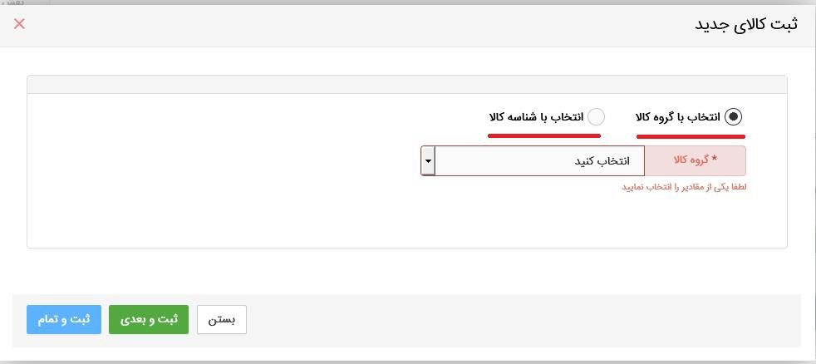گام چهارم: در فرم ثبت کالای جدید به دو روش انتخاب با گروه کالا یا شناسه کالا اقدام به ثبت کالا نمایید (تصویر 3).

تصویر 3– فرم ثبت کالای جدید

دقت نمایید که برخلاف «اظهار ورود کالا» که تمامی گروه‌های کالایی را نشان می‌دهد، در «اظهار خروج کالا» فقط گروه و طبقه کالایی که در انبار موجود هست نمایش داده می‌شود؛ لذا در این فرم تنها کالاهایی قابلیت انتخاب دارند که در انبار مشخص‌شده دارای موجودی باشند. با انتخاب کالای مدنظر، سیستم مقدار موجودی کالا را به‌صورت خودکار نشان می‌دهد و کاربر می‌بایست **تعداد/مقداری** که قرار است از موجودی انبار خارج شود را در فیلد مربوطه وارد کند.

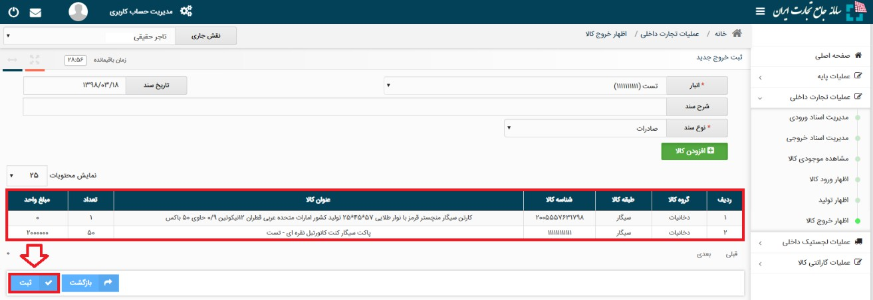 پس از افزودن کالا مطابق تصویر 4 بر روی کلید «ثبت» کلیک نمایید.

تصویر 4- لیست کالاهای افزوده شده به اظهار خروج کالا

گام پنجم: پس از ثبت، ردیف اظهار با وضعیت «ثبت اولیه» قابل‌مشاهده است و مقدار کالا از موجودی قابل‌استفاده کسر می‌گردد. مطابق تصویر 5 در ستون جزئیات چهار کلید «ثبت نهایی»، «ابطال درخواست»، «جزئیات» و «ویرایش» تعبیه شده است.

**- *ابطال درخواست*؛** درصورتی‌که از اظهار خود منصرف شده‌اید، با انتخاب این گزینه اظهار خود را ابطال نمایید.

**- *جزئیات*؛** با استفاده از این گزینه می‌توانید اطلاعات اظهار خود را مشاهده نمایید.

**- ویرایش**؛ با استفاده از این گزینه می‌توانید اطلاعات اظهار خود ویرایش نمایید.

**- ثبت نهایی**؛ با انتخاب این گزینه، می‌توانید نسبت به نهایی سازی اظهار خود اقدام نمایید. در این صورت اظهار شما به وضعیت ثبت نهایی درآمده و به موجودی شما اضافه خواهد شد. پس از ثبت نهایی امکان ویرایش اظهار وجود نخواهد داشت.

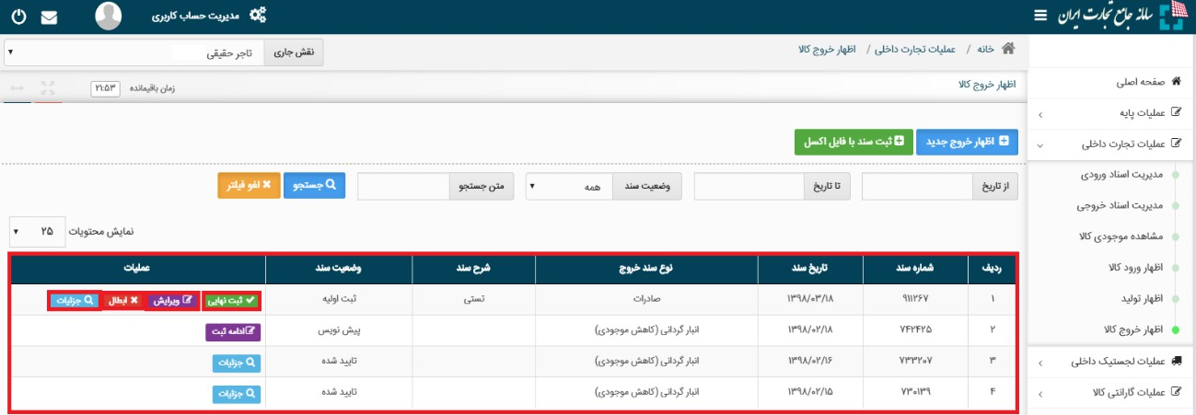گام ششم: بر روی کلید «ثبت نهایی» کلیک کنید (تصویر 5). با این اقدام، اقلام کالایی موجود در اظهار خروج از موجودی انبار انتخابی شما کسر شده و وضعیت اظهار به حالت «تأییدشده» تغییر خواهد کرد.

تصویر 5– ثبت نهایی اظهار خروج کالا

**سؤال:** یکی از عاملان توزیع تایر، به‌اشتباه فروش حواله‌ای که برای 4 حلقه تایر بود را 2 حلقه ثبت کرده است. چگونه باید آن را اصلاح کند؟

**پاسخ:** اﺑﺘﺪا ﻧﯿﺎز اﺳﺖ در ﺑﺨﺶ ﻣﺪﯾﺮﯾﺖ اﺳﻨﺎد ﺧﺮوﺟﯽ، ﺳﻨﺪ ﻣﻮردﻧﻈﺮ را ﯾﺎﻓﺘﻪ و آن را ﺑﺎﻃﻞ ﻧﻤﺎﯾﺪ. ﺳﭙﺲ از ﻣﻨﻮی اﻇﻬﺎر ﺧﺮوج، ﻧﻮع ﺳﻨﺪ اﻧﺒﺎرﮔﺮداﻧﯽ (ﮐﺎﻫﺶ ﻣﻮﺟﻮدی) را اﻧﺘﺨﺎب ﮐﻨﺪ. در قسمت ﺗﻮﺿﯿﺤﺎت ﺑﺎﯾﺪ ﺳﻨﺪ اﺑﻄﺎلﺷﺪه، ﺷﻤﺎره ﺣﻮاﻟﻪ و ﺷﺮح ﻣﺎوﻗﻊ را ذﮐﺮ ﮐﺮده و پس از اﻓﺰودن ﮐﺎﻻ، ﺗﻌﺪاد ﺻﺤﯿﺢ ﯾﻌﻨﯽ 4 ﺣﻠﻘﻪ را اﻧﺘﺨﺎب ﻧﻤﺎﯾﺪ و ﻣﺮاﺣﻞ را ﺗﺎ ﺛﺒﺖ ﻧﻬﺎﯾﯽ ﭘﯿﺶ ببرد.

فصل نهم

# راهنمای ثبت فاکتور الکترونیکی فروش

«فاکتور الکترونیکی فروش» عموماً برای صنایع تکمیلی و پایین‌دستی پتروشیمی به کار می‌رود.

کاربرانی که در هنگام فروش محصولات صنایع پایین‌دست پتروشیمی در قسمت واحد اندازه‌گیری نیاز به ثبت اسناد فروش با واحدی متفاوت از موجودی دارند، می‌توانند از طریق فرم «ثبت فاکتور الکترونیکی» فروش خود را با واحد اندازه‌گیری صحیح ثبت نمایند.

نکته حائز اهمیت آن است که ماهیت «فاکتور الکترونیکی فروش» با سایر فاکتورهای فروش متفاوت است و زیرمنوی متفاوتی هم برای آن در سامانه جامع تجارت تعریف شده است.

برای صدور فاکتور الکترونیکی فروش مطابق گام‌های زیر عمل می‌کنیم:

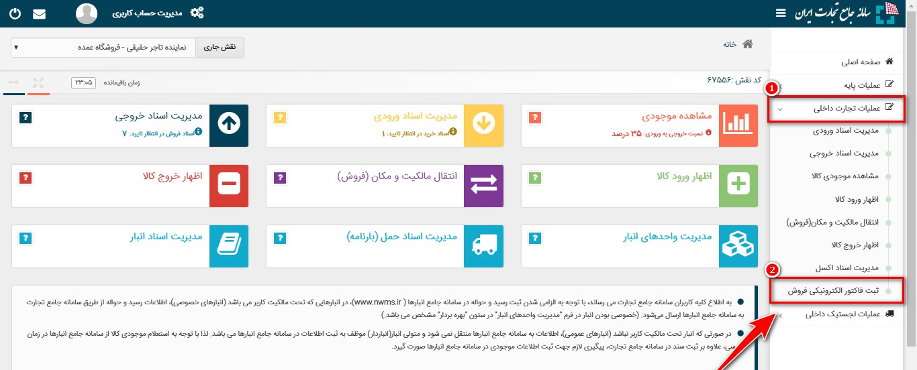گام اول: پس از ورود به سامانه و انتخاب نقش تجارت داخلی، می‌توانید با استفاده از منوی عملیات تجارت داخلی، گزینه «ثبت فاکتور الکترونیکی فروش» را انتخاب نمایید (تصویر 1).

تصویر 1- منوی ثبت فاکتور الکترونیکی فروش

گام دوم**:** در صفحه «ثبت فاکتور الکترونیکی فروش» به دو طریق می‌توانید اقدام به ثبت فاکتور جدید نمایید:

* از طریق فرم ثبت فاکتور جدید (1)
* از طریق فایل اکسل و مطابق با دستورالعمل موجود در فایل اکسل نمونه (2)

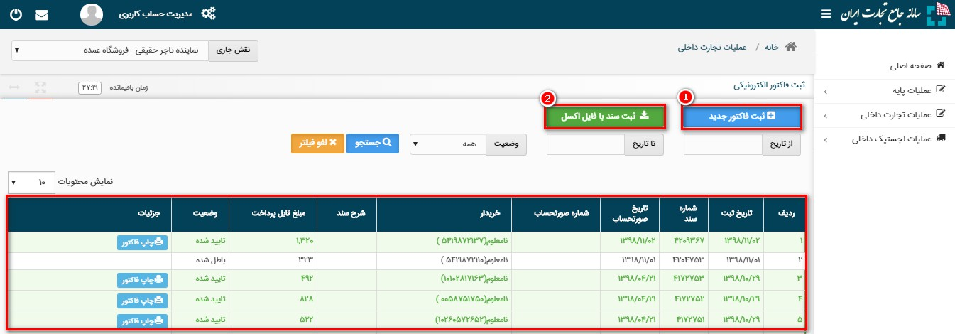در جدول مشخص‌شده سوابق اظهارات قابل‌مشاهده است (تصویر 2).

تصویر 2- فرم ثبت فاکتور الکترونیکی فروش

گام سوم: ثبت فاکتور فروش الکترونیکی

3-1. صدور فاکتور به تاجر عضو سامانه

درصورتی‌که قصد فروش به تاجر را دارید در فرم «ثبت فاکتور فروش» پس از انتخاب گزینه «فروش به تاجر» کد/ شناسه ملی خریدار را وارد نمایید. درصورتی‌که خریدار دارای چندین نقش تجاری باشد، یکی از نقش‌ها را انتخاب کرده و در فیلد «شرح فاکتور» می‌توانید به‌طور اختیاری برای سند فاکتور الکترونیکی فروش، شرح مختصری وارد نمایید. تاریخ صورت‌حساب نیز قابل‌تغییر است (تصویر 3).

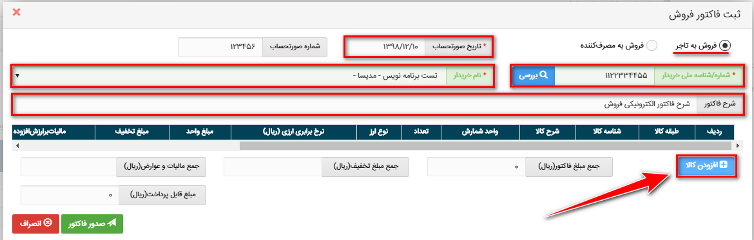تصویر 3- فرم ثبت فاکتور الکترونیکی فروش

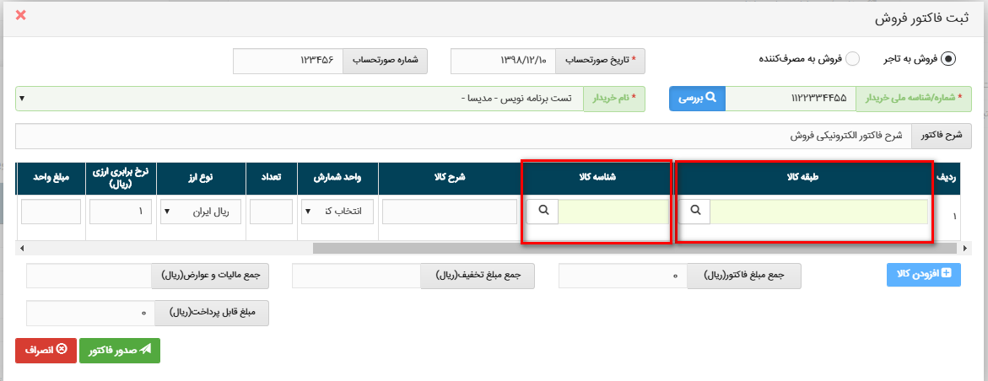پس از کلیک بر روی دکمه «افزودن کالا» به دو روش انتخاب با گروه و طبقه کالا یا شناسه کالا اقدام به ثبت کالا نمایید (تصویر 4).

تصویر 4- افزودن کالا در فرم ثبت فاکتور الکترونیکی فروش

در روش اظهار با گروه و طبقه کالایی پس از تعیین گروه، طبقه و شناسه کالای موردنظر و تعیین فیلد واحد شمارش، تعداد، نوع ارز و فیلدهای مرتبط با مبلغ واحد، درصورتی‌که می‌خواهید شناسه‌های دیگری را نیز اضافه نمایید مجدد بر روی دکمه «افزودن کالا» کلیک نمایید؛ با این کار می‌توانید کالاهای بعدی را انتخاب و ثبت نمایید و در هنگام ثبت آخرین کالا بر روی دکمه «صدور فاکتور» کلیک نمایید.

در روش اظهار با شناسه کالا می‌توانید با وارد نمودن شناسه کالای موردنظر اقدام به ثبت کالا نمایید. همان‌طور که مشخص است در این روش سرعت ثبت اطلاعات بالاتر از روش قبلی می‌باشد.

**نکته**: اقلام کالایی موجود در فاکتور الکترونیکی فروش از موجودی انبار شما کم نخواهد شد.

3-2. صدور فاکتور به تاجر غیر عضو

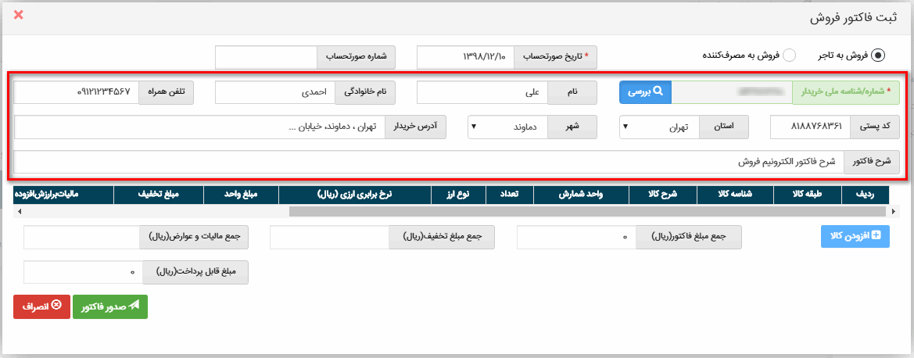درصورتی‌که خریدار تاجر می‌باشد ولی در سامانه جامع تجارت ثبت‌نام نکرده است، پس از وارد کردن کد/ شناسه ملی مذکور، فرمی همانند تصویر 5 به کاربر نمایش داده می‌شود که لازم است اطلاعات نام و شماره تلفن همراه و ... خریدار وارد شود.

تصویر 5- تصویر صدور فاکتور به تاجر غیرعضو

3-3. فروش به مصرف‌کننده

درصورتی‌که خریدار مصرف‌کننده نهایی محصول می‌باشد؛ می‌بایست گزینه «فروش به مصرف‌کننده» انتخاب شود و اطلاعات نام، شماره تلفن همراه خریدار وارد شود.

گام چهارم: پس از ثبت سند فاکتور الکترونیکی فروش، در فرم ثبت فاکتور الکترونیکی فروش (تصویر 6) و مطابق تصویر 7 در منو عملیات تجارت داخلی و بخش «مدیریت اسناد خروجی» سندی با وضعیت «در انتظار تأیید» ایجاد می‌شود. معادل این سند، در بخش «مدیریت اسناد ورودی» برای خریدار در کارتابل وی قابل‌مشاهده است و کاربر می‌تواند با کلیک بر روی کلید «جزئیات» اطلاعات مربوط به آن سند را نیز مشاهده نماید (تصویر 8).

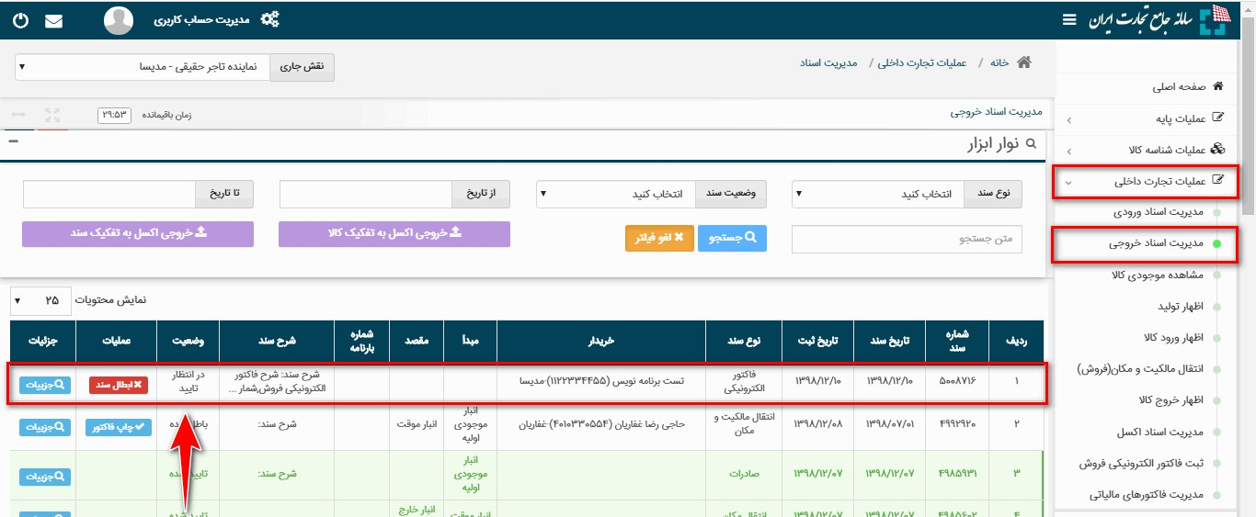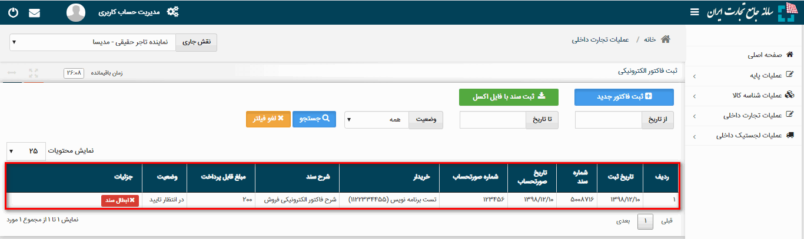تصویر 6- ثبت نهایی اظهار خروج کالا

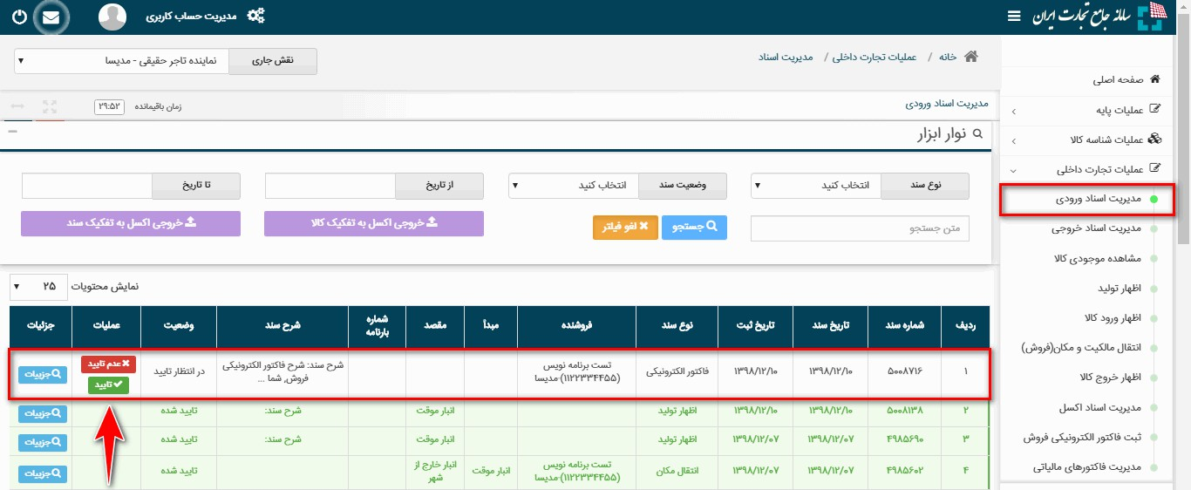تصویر 7- تصویر بخش اسناد صادره در کارتابل فروشنده

تصویر 8- تصویر بخش اسناد وارده در کارتابل خریدار

**نکته:** درصورتی‌که این انتقال مالکیت/ فروش مورد تأیید خریدار نباشد، خریدار می‌تواند با فشردن کلید «عدم‌تأیید» در بخش «اسناد وارده» برای سند موردنظر اقدام به انصراف از این فاکتور نماید.

فصل دهم

# ضوابط کالاهای مشمول تجارت داخلی

کالاهای ذکرشده در لیست ذیل تنها شامل مواردی می‌شود که ملاحظات ثبت اطلاعات توسط دفاتر تخصصی اعلام شده است. عدم نمایش کالا در این لیست، به معنای مشمول نبودن ثبت اطلاعات در سامانه جامع تجارت نمی‌باشد. جهت استعلام مشمول بودن و یا ضوابط نحوه ثبت اطلاعات برای سایر کالاها هماهنگی لازم با دفاتر تخصصی صورت گیرد.

|  |  |  |  |
| --- | --- | --- | --- |
| **ملاحظات** | **تاریخ شروع** | **طبقه کالا** | **گروه کالا** |
| * ثبت اظهار واردات و فروش و ... در طول زنجیره تجاری (برنج تولیدی مشمول طرح رصد نمی‌باشد) * توزیع‌کنندگان عمده (عمده‌فروشان صنفی، شرکت‌های پخش) ملزم به تأیید خریدوفروش به زنجیره بعدی هستند. * فروش به مصرف‌کننده توسط لایه انتهایی (خرده‌فروشان صنفی، شرکت‌های تعاونی مصرف، میادین میوه و تره‌بار) الزام نبوده و تنها تأیید خرید انجام می‌شود. * فروشگاه‌های زنجیرهای ملزم به ثبت فاکتور فروش به مصرف‌کننده به‌صورت روزانه و به تفکیک هر شعبه می‌باشند. | 98/03/01 | برنج و چای وارداتی | محصولات کشاورزی |
| * ثبت اظهار واردات، فروش، استفاده در تولید و ... روغن و شکر خام * ثبت اظهار تولید، فروش و ... در طول زنجیره تجاری روغن نباتی و شکر سفید * توزیع‌کنندگان عمده (عمده‌فروشان صنفی، شرکت‌های پخش) ملزم به تأیید خریدوفروش به زنجیره بعدی هستند. * فروش به مصرف‌کننده توسط لایه انتهایی (خرده‌فروشان صنفی، شرکت‌های تعاونی مصرف، میادین میوه و تره‌بار) الزام نبوده و تنها تأیید خرید انجام می‌شود. * فروشگاه‌های زنجیرهای ملزم به ثبت فاکتور فروش به مصرف‌کننده به‌صورت روزانه و به تفکیک هر شعبه می‌باشند. | 98/04/01 | روغن و شکر | محصولات کشاورزی |
| * ثبت اظهار واردات و فروش و ... در طول زنجیره تجاری (گوشت تولیدی مشمول طرح رصد نمی‌باشد) * توزیع‌کنندگان عمده (عمده‌فروشان صنفی، شرکت‌های پخش) ملزم به تأیید خریدوفروش به زنجیره بعدی هستند. * فروش به مصرف‌کننده توسط لایه انتهایی (خرده‌فروشان صنفی، شرکت‌های تعاونی مصرف، میادین میوه و تره‌بار) الزام نبوده و تنها تأیید خرید انجام می‌شود. * فروشگاه‌های زنجیرهای ملزم به ثبت فاکتور فروش به مصرف‌کننده به‌صورت روزانه و به تفکیک هر شعبه می‌باشند. | 98/06/01 | گوشت گاو و گوسفند | محصولات کشاورزی |
| * ثبت اظهار واردات و فروش و ... در طول زنجیره تجاری (حبوبات تولیدی مشمول طرح رصد نمی‌باشد) * توزیع‌کنندگان عمده (عمده‌فروشان صنفی، شرکت‌های پخش) ملزم به تأیید خریدوفروش به زنجیره بعدی هستند. | 98/12/01 | حبوبات (عدس، لوبیا، لپه، نخود) | محصولات کشاورزی |
| * فروش به مصرف‌کننده توسط لایه انتهایی (خرده‌فروشان صنفی، شرکت‌های تعاونی مصرف، میادین میوه و تره‌بار) الزام نبوده و تنها تأیید خرید انجام می‌شود. * فروشگاه‌های زنجیرهای ملزم به ثبت فاکتور فروش به مصرف‌کننده به‌صورت روزانه و به تفکیک هر شعبه می‌باشند. |  |  |  |
| * طرح تنظیم بازار میوه عید سال 99 برای اقلام سیب و پرتقال اجرایی شد. به‌جز این طرح نیاز به ثبت اطلاعات این اقلام نیست. | 98/12/01 | میوه و مرکبات | محصولات کشاورزی |
| * ثبت اظهار تولید گوشت مرغ توسط کشتارگاه‌ها (همچنین کشتارگاه‌ها ملزم به ثبت اظهار خرید مرغ زنده می‌باشند) * ثبت فروش یا تحویل حق‌العمل‌کاری گوشت مرغ توسط کشتارگاه * تأیید خرید و ثبت فروش توسط توزیع‌کنندگان عمده (عمده‌فروشان صنفی، شرکت‌های پخش، اتحادیه‌های تعاونی مصرف) * تأیید خرید توسط عرضه‌کنندگان نهایی (خرده‌فروشان صنفی، شرکت‌های تعاونی مصرف، میادین میوه و تره‌بار)- ثبت فروش به مصرف‌کننده توسط عرضه‌کنندگان نهایی، الزامی نمی‌باشد. * شرکت پست ج.ا.ا به‌صورت موازی به ازای هر محموله خروجی از کشتارگاه، کد مرسوله پستی تولید کرده و انتقال مکان کالا توسط شرکت پست رهگیری می‌شود. | 1400/02/01 | گوشت مرغ | محصولات کشاورزی |
| * ثبت اظهار واردات، تولید، فروش و ... در طول زنجیره تجاری * توزیع‌کنندگان عمده (عمده‌فروشان صنفی، شرکت‌های پخش) ملزم به تأیید خریدوفروش به زنجیره بعدی هستند. * فروش به مصرف‌کننده توسط لایه انتهایی (خرده‌فروشان صنفی، شرکت‌های تعاونی مصرف، میادین میوه و تره‌بار) الزام نبوده و تنها تأیید خرید انجام می‌شود. * فروشگاه‌های زنجیرهای ملزم به ثبت فاکتور فروش به مصرف‌کننده به‌صورت روزانه و به تفکیک هر شعبه می‌باشند. * الزام کره نباتی از تاریخ 98/04/01 همراه با شروع رصد روغن نباتی و کره حیوانی از تاریخ 99/09/15 می‌باشد. | 98/04/01  99/09/15 | کره نباتی و حیوانی | محصولات کشاورزی |
| * ثبت اظهار واردات و تولید و فروش و ... در طول زنجیره * در صورت تأیید اسناد توسط خرده‌فروش، کالاها به سامانه توزیع تایر راهداری و وزارت کشور منتقل شده و حواله تایر صادر می‌شود. سپس راننده به فروشنده مراجعه نموده و شماره حواله را اعلام می‌کند و در صورت صحیح بودن شماره حواله، سند خرده‌فروشی تایر ثبت می‌شود. | 97/04/01 | تایر سنگین | لوازم‌یدکی و قطعات مصرفی خودرو |
| * ثبت اظهار واردات و تولید و فروش و ... در طول زنجیره * در تایر سواری اطلاعات به سامانه توزیع ارسال نمی‌شود و خرده‌فروشان اقدام به ثبت فروش به مصرف‌کننده به‌صورت خود اظهاری می‌کنند. | 99/06/01 | تایر سواری | لوازم‌یدکی و قطعات مصرفی خودرو |
| * ثبت اظهار واردات و فروش و ... توسط واردکنندگان و توزیع‌کنندگان * امکان تفکیک کاغذ رول به ورق در فرم مشاهده موجودی وجود دارد. | 99/03/10 | همه طبقه‌ها | محصولات سلولزی |
| * درصورتی‌که کالاهای تولیدی، مشمول طرح رصد نباشند (مواردی که در سند جاری اشاره شده است)، فعالین باید در فرم اظهار تولید، نسبت به استعلام آمار تولید از سامانه بهین‌یاب اقدام کنند. درصورتی‌که شناسه کالای تولیدی قبلاً دریافت نشده، باید نسبت به درخواست شناسه کالا در قالب تیکت اقدام کنند و شناسه کالای عمومی برای این کالاها ایجاد می‌شود. * درصورتی‌که کالاهای تولیدی، مشمول طرح رصد باشد، کاربر باید نسبت به ثبت سند تولید از بخش اظهار تولید اقدام کند. * تنها اسناد فروش یا صادرات در عملکرد فعال در نظر گرفته می‌شود و اسناد انبارگردانی، استفاده در تولید و ... در محاسبه عملکرد در نظر گرفته نمی‌شود. * مبنای محاسبه سهمیه این واحدها، ارزش فروش و صادرات کالا بوده و حتماً باید مبلغ در این اسناد به‌درستی ثبت شود. * درصورتی‌که کالایی توسط واحد تولید شده که در تولید محصول دیگری استفاده می‌شود، باید فروش محصول نهایی ثبت شود. * درصورتی‌که کالاهای تولیدی مشمول ثبت موجودی در سامانه جامع انبارها نباشد و یا واحد سنجش آمار تولید با واحد سنجش فروش متفاوت هست، می‌توانند از فرم فاکتور الکترونیک استفاده کنند. * از تاریخ 99/03/01 تا تاریخ 99/05/05 درصورتی‌که واحدی هیچ سند خروجی (فروش یا صادرات) از ابتدای طرح ثبت نکرده بود، هفته‌ای 10 درصد از میزان سهمیه واحد کسر شد و پس‌ازآن برای بازگشت سهمیه باید به واحد صنایع صمت استان مراجعه کنند. | 98/07/01 | همه طبقه‌ها | صنایع پایین‌دست پتروشیمی |
| * ثبت اظهار واردات و تولید و فروش و ... در طول زنجیره * در صورت ثبت اظهار تولید و واردات، به ازای اقلام ثبت‌شده، شناسه رهگیری تولیدشده و در اختیار فعال قرار داده می‌شود و باید بر روی لوازم‌خانگی نصب شود. * امکان دریافت شناسه رهگیری قبل از ثبت تولید و واردات نیز وجود دارد. (برای شرایطی که نیاز است شناسه رهگیری قبل از تولید وجود داشته باشد و در خط تولید بر روی کالا نصب شود) * فروش در طول زنجیره برحسب شناسه کالا بوده و نیاز به ثبت شناسه رهگیری نیست. * در زمان فروش به مصرف‌کننده، ثبت شناسه رهگیری الزامی بوده و به سامانه گارانتی ارسال می‌شود. * اقلام گروه الف و ب و ج در ضوابط اختصاصی گروه کالایی لوازم‌خانگی، برقی و الکترونیک تبصره 4 ماده 18 قانون مبارزه با قاچاق کالا و ارز ذکر شده است. | 1399/08/01  1400/03/01  1400/12/01 | الف  ب  ج | لوازم‌خانگی/ صوتی تصویری |
| * پیرو طرح رجیستری از سال 97 ثبت واردات و تولید تجهیزات دارای سیم‌کارت در سامانه تجارت الزامی بوده است. * از سال ابتدای سال 99 ثبت فروش تلفن همراه در طول زنجیره ابلاغ شده که برحسب شناسه رهگیری صورت می‌گیرد. * در زمان فروش به مصرف‌کننده، پیامک کد اعتبارسنجی به خریدار ارسال شده و در صورت صحت اطلاعات سند خرده‌فروشی نهایی می‌شود. * در زمان فروش به مصرف‌کننده، ثبت شناسه رهگیری الزامی بوده و به سامانه گارانتی ارسال می‌شود. | 99/01/01 | همه طبقه‌ها | تلفن همراه و تبلت |
| * ثبت تولید و فروش و ... در طول زنجیره تا سطح توزیع‌کنندگان استانی * تاکنون فروش تا سطح توزیع‌کنندگان استانی پیش رفته و این توزیع‌کنندگان تنها ملزم به تأیید اسناد خرید هستند. * الزامی به ثبت فروش به مصرف‌کننده وجود ندارد. | 96/11/01 | سیگار | دخانیات |
| * این طبقه کالا فقط برای ثبت تولید در سطح رهگیری ایجاد شده است و واحدهای تولیدی علاوه بر ثبت اظهار تولید با طبقه کالای سیگار، ملزم به ثبت شناسه رهگیری سیگار با استفاده از این طبقه کالا نیز هستند. * در این کالا، تولید شناسه رهگیری در سامانه تجارت صورت نمی‌گیرد و از سامانه دیگری دریافت می‌شود و در تجارت فقط صحت سنجی می‌شود. * نیاز به ثبت فروش اقلام این طبقه وجود ندارد. | 99/06/01 | سیگار مشمول رهگیری | دخانیات |
| * ثبت اظهار واردات و تولید و فروش و ... توسط تولیدکنندگان و واردکنندگان و توزیع‌کنندگان سرتاسری و استانی | 99/09/15 | تنباکوی معسل | دخانیات |
| * ثبت اظهار تولید و فروش الکل توسط شرکت الکل رازی * تأیید خرید، ثبت استفاده در تولید الکل، اظهار تولید و فروش ضدعفونی‌کننده توسط شرکت‌های تولیدکننده ضدعفونی * تأیید خرید و ثبت فروش توسط عوامل زنجیره تجاری (شرکت‌های پخش، عمده‌فروشان و ...) * فروش به مصرف‌کننده توسط لایه انتهایی (خرده‌فروشان صنفی، شرکت‌های تعاونی مصرف، فروشگاه‌های زنجیرهای) الزام نبوده و تنها تأیید خرید انجام می‌شود. | 99/01/01 | الکل و ضدعفونی‌کننده | محصولات آرایشی و بهداشتی |
| * ثبت اظهار تولید و فروش پارچه تولید ماسک توسط شرکت‌های تولیدکننده پارچه * تأیید خرید، ثبت استفاده در تولید پارچه توسط شرکت‌های تولیدکننده ماسک * اظهار تولید و فروش ماسک توسط شرکت‌های تولیدکننده ماسک * تأیید خرید و ثبت فروش توسط عوامل زنجیره تجاری (شرکت‌های پخش، عمده‌فروشان و ...) * فروش به مصرف‌کننده توسط لایه انتهایی (خرده‌فروشان صنفی، شرکت‌های تعاونی مصرف، فروشگاه‌های زنجیرهای) الزام نبوده و تنها تأیید خرید انجام می‌شود. | 99/05/01 | پارچه و ماسک | محصولات آرایشی و بهداشتی |
| * ثبت تولید و فروش توسط تولیدکنندگان به‌صورت هفتگی * تأیید خرید و ثبت فروش در طول زنجیره تجاری | 1400/06/20 | پوشک خردسال | محصولات آرایشی و بهداشتی |
| * ثبت تولید و فروش توسط تولیدکنندگان به‌صورت هفتگی * تأیید خرید و ثبت فروش و ... در طول زنجیره | 1400/06/20 | پودر شوینده | محصولات آرایشی و بهداشتی |
| * ثبت اظهار تولید و فروش توسط تولیدکنندگان | 99/06/01 | بیلت، بلوم و اسلب | مقاطع فلزی |
| * تأیید خرید مواد اولیه * اظهار تولید، فروش و ... محصول (شامل انواع میله، میلگرد، تیرآهن، ناودانی، نبشی، سپری، تسمه و مفتول فولادی) * تأیید خرید توسط خریدار و فروش به زنجیره بعدی | 99/08/01 | مقاطع طویل فولادی | مقاطع فلزی |
| * تأیید خرید مواد اولیه * اظهار تولید، فروش و ... محصول (شامل انواع ورق گرم (ورق سیاه)، ورق اسید شویی، ورق آجدار، ورق سرد، ورق گالوانیزه، قلع اندود، رنگی و آلیاژی استنلس استیل) | 99/11/01 | مقاطع تخت فولادی | مقاطع فلزی |
| * تأیید خرید مواد اولیه * اظهار تولید، فروش و ... محصول | 1400/02/01 | لوله و پروفیل | مقاطع فلزی |
| * ثبت اظهار تولید و فروش و ... توسط تولیدکنندگان (شامل سنگ‌آهن، کنسانتره آهن، گندله آهن، آهن اسفنجی، شمش‌های فولادی) | 1400/07/15 | صنایع بالادست فولاد | مقاطع فلزی |
| * اعلام ترخیص در منشأ ارز با نقش بازرگان، ثبت نهایی سند واردات با نقش تاجر، ثبت فاکتور مالیاتی * درصورتی‌که کالاهای پرونده در فهرست کالاهای خاص و جزو دسته «مقطوعات چوبی» قرار گرفته باشند، کاربر می‌بایست فروش حداقل 40 درصد ارزشی این کالاها را حداکثر ظرف مدت دو ماه پس از ترخیص، در بخش فاکتور مالیاتی ثبت و به تأیید خریدار برساند. در غیر این صورت کاربر در زمان ثبت پرونده جدید در سامانه جامع تجارت دچار مشکل خواهد شد. | 99/08/14 | همه طبقه‌ها | مقاطع چوبی |
| * ثبت اظهار تولید و فروش توسط تولیدکنندگان سیمان به‌صورت روزانه * تأیید خریدوفروش به زنجیره بعدی یا مصرف‌کننده نهایی توسط فروشندگان مصالح ساختمانی * تأیید خرید و ثبت استفاده در تولید توسط پروژه‌های عمرانی و تولیدکنندگان محصولات سیمان بر * ثبت مبلغ در زمان ثبت فروش الزامی است. | 1400/06/01 | سیمان | مصالح ساختمانی |
| * ثبت تولید و فروش توسط تولیدکنندگان به‌صورت هفتگی * تأیید خرید و ثبت فروش در طول زنجیره تجاری | 1400/06/20 | شیر خشک صنعتی | مواد غذایی |
| * ثبت اظهار تولید و واردات توسط تأمین‌کنندگان * تأیید خرید و ثبت فروش در طول زنجیره تجاری * ثبت سایر اسناد تجاری ازجمله استفاده در تولید، صادرات و ... | 1400/12/23 | ماکارونی، فرآورده‌های لبنی، شیرینی و  شکلات | مواد غذایی |
| * ثبت تولید و فروش توسط تولیدکنندگان به‌صورت هفتگی * تأیید خرید و ثبت فروش در طول زنجیره تجاری | 1400/06/20 | محصولات پتروشیمی | نفت، گاز و پتروشیمی |
| * ثبت تولید و فروش توسط تولیدکنندگان به‌صورت هفتگی * تأیید خرید و ثبت فروش در طول زنجیره تجاری | 1400/06/20 | روغن‌موتور تصفیه اول | نفت، گاز و پتروشیمی |
| * اظهار تولید در صورت استخراج محصول معدنی * فروش در طول زنجیره تجاری * ثبت سایر اسناد تجاری ازجمله استفاده در تولید، صادرات و ... | 1400/10/01 | همه طبقه‌ها | محصولات معدنی |
| * ثبت اظهار تولید و فروش توسط تولیدکنندگان به‌صورت روزانه * تأیید خریدوفروش در طول زنجیره تجاری * تأیید خرید و ثبت استفاده در تولید توسط صنایع پایین‌دست * ثبت سایر اسناد تجاری ازجمله موجودی اولیه، صادرات و ... | 1400/11/30 | شیشه | مصالح عمومی ساختمانی و اقلام پیش‌ساخته |
| * ثبت اظهار تولید و فروش توسط تولیدکنندگان به‌صورت روزانه * تأیید خریدوفروش در طول زنجیره تجاری * تأیید خرید و ثبت استفاده در تولید توسط صنایع پایین‌دست * ثبت سایر اسناد تجاری ازجمله موجودی اولیه، صادرات و ... | 1401/02/15 | شن، ماسه، آجر، گچ،  بتن، سنگ‌های ساختمانی و سایر  محصولات ساختمانی | مصالح عمومی ساختمانی و اقلام پیش‌ساخته |
| * ثبت اظهار تولید و واردات توسط تأمین‌کنندگان * تأیید خرید و ثبت فروش در طول زنجیره تجاری * ثبت سایر اسناد تجاری ازجمله استفاده در تولید، صادرات و ... | 1400/11/01 | پنبه، پلی‌استر، ویسکوز، آکریلیک،  پلی‌پروپیلن | مواد نساجی و الیاف |
| * ثبت اظهار تولید و واردات توسط تأمین‌کنندگان * تأیید خرید و ثبت فروش در طول زنجیره تجاری * ثبت سایر اسناد تجاری ازجمله استفاده در تولید، صادرات و ... | 1401/01/01 | نخ سیستم پنبه‌ای، نخ آکریلیک، نخ  فیلامنت پلی‌استر، نخ فیلامنت پلی‌پروپیلن، نخ نایلون، نخ جوت،  نخ اسپاندکس | مواد نساجی و الیاف |
| * ثبت اظهار تولید و واردات توسط تأمین‌کنندگان * تأیید خرید و ثبت فروش در طول زنجیره تجاری * ثبت سایر اسناد تجاری ازجمله استفاده در تولید، صادرات و ... | 1401/01/01 | چرم سبک، چرم سنگین | پوست و چرم |
| * ثبت اظهار تولید و واردات توسط تأمین‌کنندگان * تأیید خرید و ثبت فروش در طول زنجیره تجاری * ثبت سایر اسناد تجاری ازجمله استفاده در تولید، صادرات و ... | 1401/03/01 | پارچه تاری و پودی، پارچه حلقوی باف،  پارچه بی بافت، پوشاک تاری و پودی، پوشاک حلقوی باف،  زیره کفش | پارچه، پوشاک |
| * ثبت اظهار تولید و واردات توسط تأمین‌کنندگان * تأیید خرید و ثبت فروش در طول زنجیره تجاری * ثبت سایر اسناد تجاری ازجمله استفاده در تولید، صادرات و ... | 1401/05/01 | کفش چرم طبیعی، کفش چرم مصنوعی،  صندل و سرپایی | کفش |
| * ثبت اظهار تولید و واردات توسط تأمین‌کنندگان * تأیید خرید و ثبت فروش در طول زنجیره تجاری * ثبت سایر اسناد تجاری ازجمله استفاده در تولید، صادرات و ... | 1401/05/01 | پتو، فرش ماشینی، کیسه، موکت، چمن مصنوعی، کالای خواب | منسوجات خانگی |

1. طرح افق مخفف «استانداردسازی فاکتور و نظارت بر قیمت» است.
2. شناسه رهگیری شناسه‌ای ۱۳ رقمی به‌منظور منحصربه‌فرد نمودن هر واحد کالاست که به کلیه کالاهای دارای بسته‌بندی با ابعاد مشخص اختصاص می‌یابد. اخذ و نصب شناسه رهگیری بر روی بسته‌بندی، بدنه کالا و کارت گارانتی آن در گروه لوازم‌خانگی و برقی و تلفن همراه و تبلت الزامی شده است. لازم به ذکر است که در گروه تلفن همراه و تبلت، شناسه رهگیری درواقع همان IMEI دستگاه است.

   تفاوت شناسه کالا با شناسه رهگیری: کالاهای با توصیف یکسان از یک شناسه کالای واحد برخوردار هستند، اما شناسه رهگیری شناسه تک شماری است و به ازای تک‌تک کالاهای تولیدشده، متفاوت بوده و هر کالای جدید یک شناسه رهگیری جدید دریافت می‌کند. برای نمونه، تمامی گوشی‌های سامسونگ Note 9 یک شناسه کالا مشترک داشته، اما تک‌تک گوشی‌های تولیدشده با این مشخصات شناسه رهگیری مجزا و منحصربه‌فرد دارند.

   نکته*:* هیچ مرجع ثابتی برای کالاهای مشمول شناسه رهگیری هستند وجود ندارد و تمامی کالاها به‌زودی مشمول شناسه رهگیری خواهند شد. در حال حاضر حدود ۱۰ الی ۳۰ درصد کالاها مشمول شناسه رهگیری هستند، ولی در آینده تمامی کالاها مشمول شناسه رهگیری خواهند بود.